杭州市主城区汽车维修行业创新试点项目

清洁生产审核工作总结报告

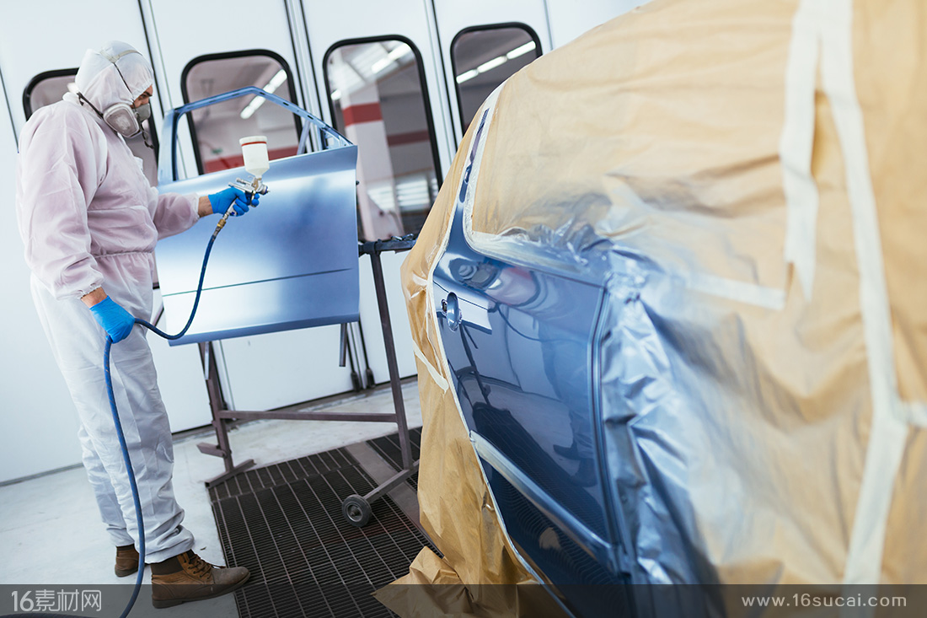

杭州市生态环境局

2023年12月

**目 录**

[一、基本概况 1](#_Toc21445)

[1.1杭州市大气环境质量概况 1](#_Toc895)

[1.2 汽修行业发展现状 2](#_Toc18430)

[1.3 汽修行业排污许可登记情况 3](#_Toc10799)

[1.4 汽修行业污染物产排情况 3](#_Toc13438)

[1.5 汽修行业污染控制情况 7](#_Toc30947)

[1.6汽修企业清洁生产审核现状 8](#_Toc4718)

[二、试点工作情况 10](#_Toc10457)

[2.1工作目标 10](#_Toc17705)

[2.2技术路线 11](#_Toc17877)

[2.3总体工作概况 12](#_Toc25550)

[2.4云审核开展过程 13](#_Toc23592)

[2.4.1开展试点企业现状摸排 13](#_Toc1204)

[2.4.2试点企业补充监测 38](#_Toc31986)

[2.4.3构建清洁生产云审核全链，并进行平台开发和应用 39](#_Toc2691)

[2.4.4落实数字化全过程控制清洁生产示范技术 62](#_Toc25685)

[2.4.5组织企业清洁生产基本信息填报指导和培训 73](#_Toc15597)

[2.4.6现场审核，核定企业审核重点 80](#_Toc17462)

[2.4.7构建清洁生产云数据大屏 80](#_Toc8619)

[三、试点工作成果产出 83](#_Toc2767)

[3.1建立清洁生产审核技术标准体系 83](#_Toc17132)

[3.2打造清洁生产云智能审核平台 89](#_Toc6996)

[3.3打造汽修行业污染管控物联网 89](#_Toc20677)

[3.4完成17家汽修企业清洁生产审核 98](#_Toc7087)

[3.5形成企业清洁生产水平长效动态评价机制 98](#_Toc29399)

[四、试点工作取得成效 100](#_Toc17330)

[4.1高效完成行业整体清洁生产审核工作 100](#_Toc15542)

[4.2行业清洁生产水平获得整体提升 100](#_Toc23683)

[4.3环境成效显著 109](#_Toc6848)

[4.3.1 VOCs减排成效 109](#_Toc3216)

[4.3.2 全面提高企业固废规范化管理 112](#_Toc5612)

[五、项目创新点 113](#_Toc3327)

[5.1 创新组织方式，形成“政+企+研+用”多方联动机制 114](#_Toc8349)

[5.2 改革审核方式，实现清洁生产云智能审核 114](#_Toc4592)

[5.3 创新标准规范，构建“1+1”技术支撑体系 115](#_Toc13660)

[5.4 搭建汽修行业数据监控中心，实现行业全过程动态长效监管 116](#_Toc12569)

[六、审核模式总结 117](#_Toc26451)

[七、杭州市汽修行业持续清洁生产审核建议 119](#_Toc30213)

[7.1 推动全市持续开展汽修行业清洁生产审核 119](#_Toc27838)

[7.2 进一步完善审核绩效的统计分析与应用 119](#_Toc15195)

[7.3 进一步完善“生态智卫系统”里审核结果与环境管理制度联动 119](#_Toc9623)

[八、本次审核工作推广建议 121](#_Toc22867)

[8.1清洁生产审核模式推向全国汽修行业推广 121](#_Toc18625)

[8.2将清洁生产云审核模式向其他行业延伸 121](#_Toc29894)

**附件：**

附件1：《企业清洁生产审核报告汇编（17家）》；

附件2：《清洁生产评价规范 汽车维修行业》地方标准送审稿及编制说明；

附件3：杭州市汽修行业清洁生产云审核平台录屏视频。

# 

# 一、基本概况

## 1.1杭州市大气环境质量概况

根据2020-2022年度杭州市生态环境状况公报显示，2022年，杭州市空气优良率为83.3%，二氧化硫（SO2）、二氧化氮（NO2）、一氧化碳（CO）达到国家环境空气质量一级标准，可吸入颗粒物（PM10）、细颗粒物（PM2.5）均达到国家二级标准。臭氧（O3）浓度170微克/立方米，同比上升4.9%，超过国家二级标准。市区主要污染物为臭氧（O3），日最大8小时平均浓度第90百分位数170微克/立方米，与2021年同比上升4.9%。

2021年，杭州市空气优良率为87.9%，同比下降3.4个百分点，二氧化硫（SO2）、二氧化氮（NO2）和一氧化碳（CO）达到国家环境空气质量一级标准，可吸入颗粒物（PM10）和细颗粒物（PM2.5）达到国家二级标准，臭氧（O3）略超过国家二级标准。市区主要污染物为臭氧（O3），臭氧浓度162微克/立方米，同比上升7.3%，日最大8小时平均浓度第90百分位数162微克/立方米，与2020年相比，上升幅度为7.3%。

2020年，杭州市环境空气优良率91.3%，同比上升12.7个百分点，二氧化硫（SO2）、二氧化氮（NO2）和一氧化碳（CO）达到国家环境空气质量一级标准，可吸入颗粒物（PM10）和细颗粒物（PM2.5）、臭氧（O3）达到国家二级标准。市区主要污染物为臭氧（O3），日最大8小时平均浓度第90百分位数151微克/立方米，同比改善16.6%。

可见，臭氧已成为影响杭州市环境空气质量提升的关键污染物。

## 1.2 汽修行业发展现状

改革开放以来，中国经济的快速发展在汽车行业体现的尤为明显，而汽车行业的快速发展也孕育了庞大的汽车维修经济。相关数据统计表明，截至2018年底，我国汽车维修经营业户44万多家，汽车维修从业人员278万多人，完成年维修量3.9亿辆次，年产值6800亿元以上。其中一类维修厂占总数的15%-20%，二类维修厂占总数的25%-30%，三类维修占总数的50%以上，大型汽修厂的比例约为20%。相较于汽车市场的快速发展，中国的汽车维修行业依然处在较为粗放甚至混乱的发展模式中，最突出的问题是行业极度分散、标准规范欠缺、配件价格虚高和消费习惯落后等，以中国汽车维修的现有水平与国外同期汽车饱有量的维修水平和规模相比仍相差甚远。

2022年，根据浙江省公路与运输管理中心官网查询，浙江省约有机动车维修企业共计40201 家，主要分布在杭州、金华、宁波、温州、绍兴和台州。其中杭州主城区目前已有1141家汽车维修企业，其中一类汽车维修企业120家，二类汽车维修企业320家，三类汽车维修企业701家，具有“规模小、数量多、分布广”的特点。

## 1.3 汽修行业排污许可登记情况

根据《固定污染源排污许可分类管理名录（2019 版）》对营业面积5000平方米及以上且有涂装工序的汽修企业实行简化管理。经查询（2022年10月），浙江省实行许可证管理的汽修企业共计215 家，主要分布在宁波、嘉兴、 杭州、金华等地，其中杭州地区有29家汽修行业实行了许可证管理。相比江苏、上海而言，浙江省汽修行业许可证登记数量偏少，仅为江苏（361家）的 59.5%，约占全国登记量（3543）的 6%。从该层面也反映出浙江省汽修企业存在规模上偏小的问题。与此同时浙江省部分无需开展登记管理的汽修企业也进行了登记工作，全省共登记汽修企业1138家，主要分布在温州、杭州、宁波和台州等地，其中杭州有226家。

## 1.4 汽修行业污染物产排情况

整个汽车修补生产工序中，排放的特征污染物VOCs主要来自于汽修工序中打腻子中的溶剂挥发、喷烤漆工艺中汽车漆溶剂挥发、储存及调配中的固化剂及稀释剂挥发等环节，具体产排污情况如下:

（1）腻子中溶剂挥发

腻子中含有以二甲苯为主的挥发性有机物，在使用过程中也会挥发到空气中。腻子调配时通过估算待修补部位用量，取用相应量的原子灰(以原子灰为例) 与固化剂至调配板上利用涂抹板将其混合均匀，成为待用修补腻子。修补时用涂抹版取适量腻子均匀涂抹在经过表面处理后的待修补位置,涂抹完成后晾干,采用打磨机或手工将不够平整的地方打磨平整汽车修理过程中打腻子是在车间中露天进行的，调配以及涂抹过程中（约15-30 分钟）腻子中的挥发性有机物会直接挥发到车间环境中，依照每辆车修补面积和腻子用量不同，挥发量有所不同。

（2）喷烤漆工艺中油漆溶剂挥发

汽车漆包括底漆、面漆、罩光清漆，按照修补工艺流程依次在喷烤漆房中施用于汽车待修补表面，在喷漆过程中部分原料漆以漆雾的形式飞散在喷烤漆房中，并随着喷烤漆房内气流向抽气方向移动，通过处理设备处理，排放至空气中。

喷涂时所采用的喷枪转移效率越高，到达汽车表面的漆量越多，反之飞散到空气中的漆雾越多，产生的挥发性有机物也越多。喷到汽车表面的漆料中的挥发性有机物也会逐渐挥发至空气中，剩余的固体成份形成漆膜，烘干工序可以加速漆膜形成过程中挥发性有机物的挥发转移，挥发至空气中的有机物也随着气流经过地棉过滤进入处理设备并排放至空气中。

通过采用高转移效率的喷枪、使用低挥发性有机物含量的涂料、采用高效处理设备可以减少喷烤漆房的 VOCs 排放量。

（3）储存及调配油漆溶剂的挥发

除了喷涂、烘干时会产生挥发性有机物以外，喷涂前的储存以及调配也会产生有机物挥发。储存过程中，一经开盖的涂料(含固化剂和稀释剂) 其中挥发性有机物就会挥发至环境中，未盖盖和密封不严的涂料挥发量会增加: 调配、取用过程中也会有VOCs挥发至空气中操作过程中遗撒到桌面、地面的涂料VOCs也会完全挥发至空气中。只有增强操作管理，减少遗撒、减少涂料暴露时间才可以降低储存及调配过程中VOCs的排放。

综上可知，汽修厂在所有可能产生VOCs的工序中，底漆、面漆、罩光清漆的喷涂操作都在喷烤漆房内完成，废气经过处理设备集中从排气筒有组织排放: 抹腻子和涂料储存及调配都没有收集处理设备，会产生无组织排放。具体排放环节主要包括:打腻子环节的无组织排放、漆料储存及调配时调漆间的无组织排放、喷烤漆房密封不严造成的无组织排放、喷烤漆房排气筒的有组织排放。具体产排污节点如图1-1所示:

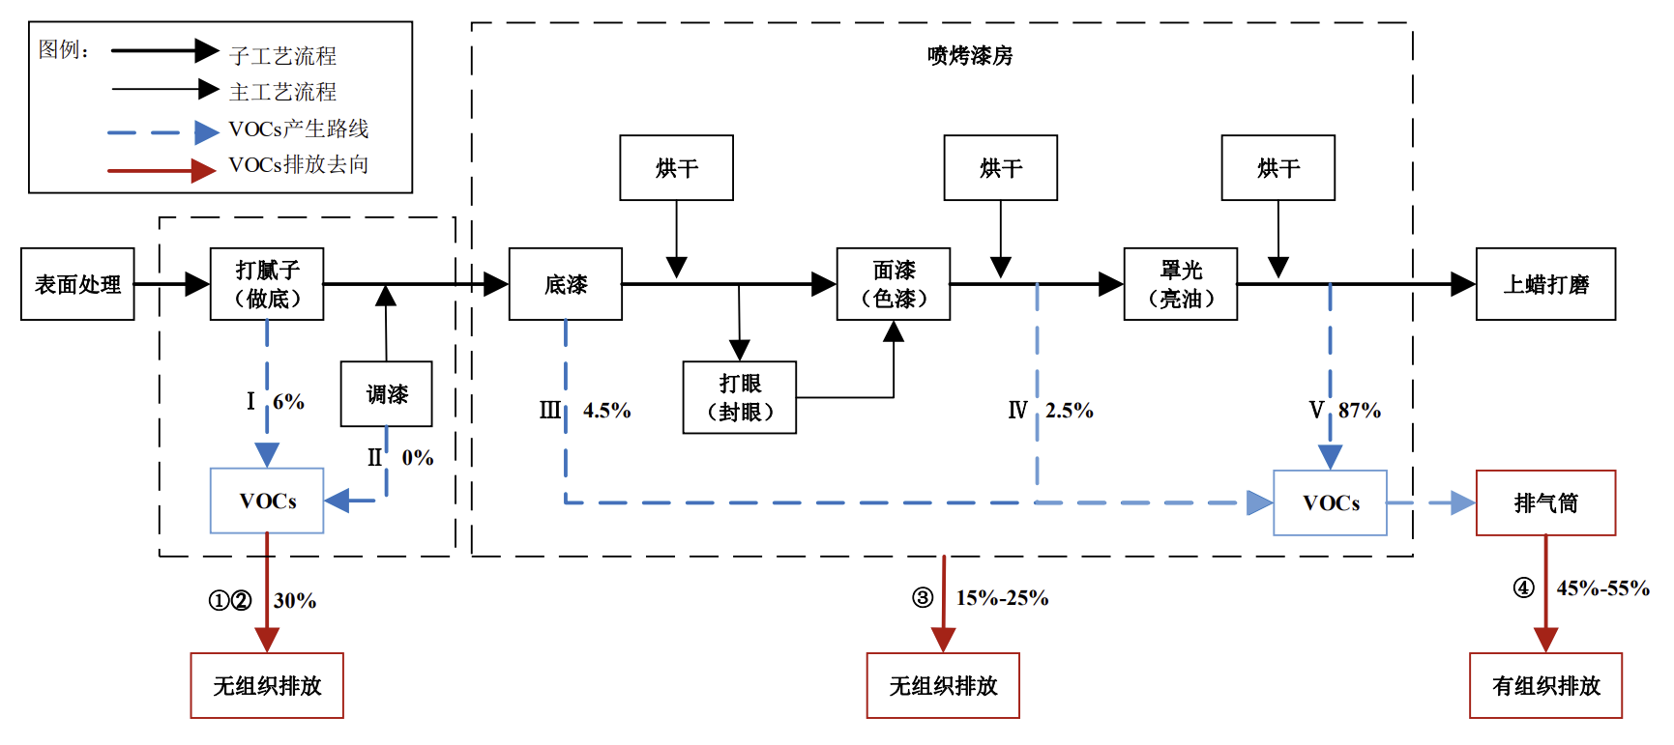

图1.4-1 汽修行业产排污节点图

汽修为服务型行业，大部分未开展排放总量的监测与统计，一般以核算方式测算行业的VOCs排放总量。参考其他省市汽修行业VOCs排放总量测算方法，初步测算杭州汽修行业VOCs排放情况，相关依据如下：如年汽车涂装维修频次按0.5次/辆测算；汽车涂装维修的涂料以溶剂型为主，涂料符合GB 24409-2020标准要求，VOCs含量介于480~770 g/L，综合考虑底、中、面、清涂料以及清洗剂用量，计算时VOCs含量取600 g/L。每个板面涂料（含稀释剂、固化剂）以及清洗剂的用量按0.8 L估算。汽修VOCs末端处理以活性炭吸附为主，考虑到活性炭的更换频次不足、烘烤喷房风量设计偏小，日常喷枪清洗、涂料调配等无组织排放、VOCs综合去除率按15%测算，2022年杭州市汽车保有量为414.2万辆，汽修 VOCs 排放量约为845吨。

## 1.5 汽修行业污染控制情况

目前汽修行业的污染控制可分为源头控制、过程管理和末端治理。

源头控制主要为使用低挥发性有机物含量的原辅材料。汽修行业 VOCs 排放主要来源于修补用料，包括底漆、面漆、清漆、稀释剂、固化剂。研究表明: 作为以水为溶剂或分散介质的涂料，水性漆区别于传统溶剂型色漆高达 80%以上的 VOC 含量，水性色漆 VOC 含量仅为 10%。采用水性漆替代可以有效减少 VOCs 的产生量，目前杭州主城区汽修企业水性漆使用占比接近30%。除水性漆外，还有高固体分涂料依照工艺、质量要求选择合适的低挥发性有机物含量的原料替代。

过程管理是在在原料漆调配、使用过程中按照要求对涂料、稀释剂等原料的储存、运输.调配及使用过程进行管理。要求运输过程中必须保证原料密封良好，避免泄露损坏，使用过程中随取随开，用后必须马上封闭漆桶以减少挥发，使用完毕的漆桶也必须密封保存。使用喷涂效率较高的喷枪，加强对操作工人的培训，提高涂料的使用效率，减少 VOCs 的排放。

末端治理是采用收集装置收集所产生的废气，并通过治理技术减少排放废气中的VOCs 浓度，实现达标排放。杭州汽车修补过程主要收集处理喷涂和烘干过程中的废气，其排放特点为不连续排放，排放浓度较低。企业较多采用活性炭串联吸附法，少数采用催化燃烧工艺，通过定期或不定期更换颗粒活性炭来吸附和净化喷漆烤漆废气。

## 1.6汽修企业清洁生产审核现状

《清洁生产审核办法》第八条规定，有下列情形之一的企业，应当实施强制性清洁生产审核：（一）污染物排放超过国家或者地方规定的排放标准，或者虽未超过国家或者地方规定的排放标准，但超过重点污染物排放总量控制指标的；

1. 超过单位产品能源消耗限额标准构成高耗能的； （三）使用有毒有害原料进行生产或者在生产中排放有毒有害物质的。

2022年，浙江省列入强制性清洁生产审核的企业共501家，其中水污染防治企业150家，大气污染防治企业125家，重金属污染防治企业81家，工业固体废物污染防治企业145家。其中，杭州市共66家，主要为水泥、化工、电镀、机械制造、包装印刷等行业企业，不含汽修企业。2022年，杭州市自愿开展清洁生产审核的企业203家，主要为纺织印染、医药、建材、印刷、化工等行业企业，不含汽修企业。2021年，杭州市共有261家企业开展了清洁生产审核（含自愿开展审核企业），主要为纺织印染、化工、电镀、造纸、包装印刷等行业企业，不含汽修企业。

目前，杭州市尚未将汽修企业开展清洁生产审核，全国对汽修企业开展清洁生产审核的案例也少之又少，但汽修企业是典型的既使用有毒有害原料，又排放有毒有害物质的“双有”企业，应当实施强制性清洁生产审核。同时传统清洁生产审核方式，企业投入成本较大，审核方式繁琐，审核时间长，且无法判断验收通过后清洁生产实际效果。探索适用于汽车维修行业的清洁生产审核创新方式及制定相应规范要求，在不增加企业经济负担和时间成本的前提下，实现汽车维修企业清洁生产审核全过程管控及长效监督，迫在眉睫。

# 二、试点工作情况

## 2.1工作目标

以汽修行业（涂装）为重点，选取人口密集的杭州市主城区开展汽修行业清洁生产审核创新试点，重点围绕汽修行业关键VOCs 环节的源头替代、过程控制及末端治理、规范化管理、长效机制等方面，探索具有引领示范作用的数字化审核新模式和清洁生产特色方案，形成汽修行业可复制、可推广的先进经验、管理规范和典型案例成果，并在全国范围进行推广，快速有效提升汽修行业清洁生产覆盖范围和水平，形成对汽修行业清洁化改造和深入打好污染防治攻坚战的有效支撑，切实减少污染物排放、改善生态环境、保障人体健康。

**（1）依托数智化手段提升企业审核效率**

通过构建清洁生产审核云平台，实现汽修企业清洁生产审核全流程云上填报、云上确定企业问题重点、自动出具清洁生产技术改造方案、云上进行可行性分析和方案确定，自动生成企业清洁生产审核报告。降低企业人力和时间投入的同时，企业无需再负担额外的清洁生产审核咨询费用，大幅提升了企业审核效率，降低企业负担。

1. **布局物联网实现行业清洁生产动态长效管理**

突出汽修行业全过程监管和动态清洁生产水平提升，在试点范围汽修企业布局数字化全过程物联网终端控制箱，实现汽修行业全面控制VOCs产生、排放与治理状态“时时控”。推动汽修企业按需在清洁生产审核云平台系统进行时时动态分析，及时实施清洁生产改造，逐步形成清洁生产全过程动态长效管理。

**（3）聚焦关键助力区域大气环境质量改善目标**

全面聚焦汽修行业VOCs关键问题，创新实施清洁生产审核及清洁生产改造，推动全过程减污，促进汽修行业绿色升级和固体废物的精细化管理，全面提高环境治理综合效能，为杭州市主城区大气环境质量改善保驾护航，助力实现“美丽杭州”目标。

## 2.2技术路线

环节

关键点

主要内容

**试点支撑单位组建**

**政府**

**研究院**

**平台公司**

**企业用户**

**试点组织成立**

**试点用户确定**

**云审核结构敲定**

**涉VOCs全过程环节**

**云审核平台搭建**

**可计量点**

**企业现场调研**

**点位数字化布局**

试点组织建立

试点工作准备

试点工作重点

**企业填报设计**

**验收申请**

**验收结果**

**长效评估**

**清洁生产评价规范**

1、清洁生产评价指标体系

2、清洁生产审核指南

1、智能筹划与组织

2、智慧预评估

3、数字化评估

4、出具整体方案

5、可行性模拟分析

试点审核

**17家企业快速审核**

试点总结及长效管理

**快速审核评估与验收**

1、车间检测

2、排放检测

3、门状态感知

4、电力监测

5、水量监测

6、危废库

**图2-1 项目技术路线图**

## 2.3总体工作概况

选取杭州市主城区17家汽修企业（包含一类汽修企业13家、二类汽修企业4家（其中涉及1家钣喷中心）），开展汽修行业清洁生产审核创新试点工作。通过企业现状摸排、构思创建“清洁生产云”审核全流程、开发“清洁生产云”平台、落实数字化全过程控制清洁生产示范技术、整合企业清洁生产数据并进行诊断分析，边试点、边总结、边修正，全过程指导17家试点企业开展审核工作，完成智能验收，同时通过“清洁生产云”对企业清洁生产水平进行智能长效评估。

## 2.4云审核开展过程

### 2.4.1开展试点企业现状摸排

对全市汽修企业清单进行梳理，确定17家试点企业。对17家试点企业的原辅材料使用情况、资源能源消耗现状、生产现状、生产工艺及装备使用现状、污染防治现状、自行监测情况、工业固体废物管理现状等情况进行现状摸排。

17家试点企业清单详见表2.4-1。

**表2.4-1 17家试点企业清单**

| **序号** | **企业** | **区县** | **地址** | **业务类型** |
| --- | --- | --- | --- | --- |
| 1 | 杭州奥保行汽车销售服务有限公司 | 滨江 | 杭州市滨江区月明路726号2幢 | 一类（小型车维修） |
| 2 | 杭州德奥汽车有限公司 | 拱墅 | 杭州市拱墅区石祥路598号 | 一类（小型车维修） |
| 3 | 浙江物产元通汽车服务连锁有限公司 | 拱墅 | 拱墅区俞章路496号 | 二类（小型车维修） |
| 4 | 杭州东星行汽车维修有限公司 | 拱墅 | 杭州市拱墅区华中路六号 | 一类（小型车维修） |
| 5 | 杭州领辰汽车服务有限公司 | 临平 | 杭州市临平区乔司街道乔莫西路1号 | 二类（小型车维修） |
| 6 | 杭州佰鹏汽车销售服务有限公司 | 临平 | 浙江省杭州市临平区乔司街道乔莫西路1号 | 二类（小型车维修） |
| 7 | 杭州元通宝通汽车有限公司 | 钱塘 | 杭州市钱塘区下沙路551号 | 二类（小型车维修） |
| 8 | 杭州元通奥通汽车有限公司 | 钱塘 | 杭州市钱塘区下沙路551号 | 一类（小型车维修） |
| 9 | 杭州康桥丰田汽车销售服务有限公司 | 萧山 | 杭州市萧山宁围街道建设四路3081号 | 一类（小型车维修） |
| 10 | 杭州长荣汽车销售服务有限公司 | 萧山 | 杭州市萧山宁围街道建设四路3081号 | 一类（小型车维修） |
| 11 | 浙江金湖机电有限公司 | 西湖 | 杭州市文一西路508号 | 一类（小型车维修） |
| 12 | 浙江元通凌志汽车销售服务有限公司 | 西湖 | 天目山路335号 | 一类（小型车维修） |
| 13 | 浙江路德行汽车有限公司余杭分公司 | 余杭 | 余杭区文一西路1333号 | 一类（小型车维修） |
| 14 | 浙江一汽汽车销售服务有限公司 | 余杭 | 杭州市余杭区良渚街道金昌路1999号1幢201 | 一类（小型车维修） |
| 15 | 杭州中升雷克萨斯汽车销售服务有限公司 | 余杭 | 杭州市余杭区良渚街道通运路164号 | 一类（小型车维修） |
| 16 | 杭州东昌汽车销售服务有限公司 | 上城 | 杭州市上城区丁兰路99号 | 一类（小型车维修） |
| 17 | 浙江米家汽车销售服务有限公司 | 上城 | 浙江省杭州市江干区笕丁路143-1号 | 一类（小型车维修） |

**表2.4-2 17家试点企业年度产量及收入情况**

|  |  |  |  |  |  |  |  |  |  |  |  |  |  |  |  |
| --- | --- | --- | --- | --- | --- | --- | --- | --- | --- | --- | --- | --- | --- | --- | --- |
| **年度** | **2022** | | | | | **2021** | | | | | **2020** | | | | |
| **企业** | **总维修量（台）** | **涉及喷烤漆的数量（台）** | **对应喷烤漆面数（面）** | **洗车数量（台）** | **营业收入（万元）** | **总维修量（台）** | **涉及喷烤漆的数量（台）** | **对应喷烤漆面数（面）** | **洗车数量（台）** | **营业收入（万元）** | **总维修量（台）** | **涉及喷烤漆的数量（台）** | **对应喷烤漆面数（面）** | **洗车数量（台）** | **营业收入（万元）** |
| 杭州康桥丰田汽车销售服务有限公司 | 19054 | 2110 | 6840 | 20250 | 3087 | 18361 | 2522 | 8060 | 20161 | 3213 | 16951 | 2227 | 7422 | 28551 | 3206 |
| 杭州佰鹏汽车销售服务有限公司 | 6223 | 553 | 1382 | 4667 | 544.77 | 4365 | 427 | 1137 | 3273 | 370.24 | 620 | 93 | 259 | 465 | 61.8 |
| 浙江金湖机电有限公司 | 32824 | 5891 | 7298 | 51458 | 16691 | 34713 | 6447 | 8793 | 57958 | 20080 | 34311 | 5533 | 7780 | 52000 | 19138 |
| 杭州德奥汽车有限公司 | 33061 | 5760 | 14409 | 19023 | 128998 | 36012 | 5780 | 14569 | 19235 | 151784 | 31172 | 6050 | 14667 | 18904 | 130087 |
| 物产中大元通新能源汽车服务连锁（浙江）有限公司 | 3609 | 3536 | 7260 | 7320 | 200 | 0 | 0 | 0 | 0 | 0 | 0 | 0 | 0 | 0 | 0 |
| 杭州东昌汽车销售服务有限公司 | 12702 | 1496 | 3669 | 14239 | 1566.27 | 12083 | 1412 | 3592 | 13992 | 1567.45 | 10431 | 1395 | 3434 | 13254 | 1357.2 |
| 浙江米家汽车销售服务有限公司 | 22436 | 1923 | 8285 | 22436 | 2123 | 27303 | 2375 | 9400 | 27303 | 2442 | 27574 | 2016 | 8000 | 27574 | 2654 |
| 杭州东星行汽车维修有限公司 | 19925 | 3339 | 8000 | 19000 | 87680000 | 23633 | 3300 | 7000 | 23000 | 89000000 | 20800 | 2730 | 6500 | 20000 | 86000000 |
| 杭州奥保行汽车销售服务有限公司 | 19765 | 3982 | 9500 | 22765 | 8800 | 18675 | 4036 | 9594 | 21675 | 7900 | 16800 | 3605 | 8400 | 20585 | 680 |
| 杭州领辰汽车服务有限公司 | 16324 | 2149 | 4175 | 15000 | 2400 | 11833 | 1617 | 2957 | 11000 | 1800 | 7290 | 855 | 1943 | 7000 | 1200 |
| 杭州长荣汽车销售服务有限公司 | 13455 | 1869 | 6084 | 15995 | 1994.37 | 14139 | 2083 | 6867 | 16987 | 2208.03 | 15030 | 1741 | 5869 | 19866 | 2071.46 |
| 浙江路德行汽车有限公司余杭分公司 | 8225 | 1450 | 4010 | 7926 | 4685 | 9044 | 1510 | 4440 | 8803 | 4158 | 9239 | 1495 | 4620 | 9005 | 5377 |
| 杭州中升雷克萨斯汽车销售服务有限公司 | 12056 | 2300 | 4600 | 13123 | 5527 | 11237 | 2000 | 6000 | 12564 | 4455 | 9450 | 1800 | 3600 | 9675 | 3434 |
| 浙江一汽汽车销售服务有限公司 | 9583 | 2 | 4750 | 6708 | 1500 | 11000 | 2 | 4750 | 6708 | 2780 | 11350 | 2 | 4750 | 6708 | 2686 |
| 杭州元通奥通汽车有限公司 | 3951 | 656 | 1871 | 2198 | 1170 | 0 | 0 | 0 | 0 | 0 | 0 | 0 | 0 | 0 | 0 |
| 杭州元通宝通汽车有限公司 | 14035 | 1534 | 3100 | 8500 | 60496 | 13749 | 1847 | 3700 | 11000 | 31189 | 13500 | 1895 | 3800 | 10800 | 36091 |
| 浙江元通凌志汽车销售服务有限公司 | 33017 | 4183 | 7874 | 33017 | 111831022 | 32451 | 4321 | 8442 | 32451 | 110784380 | 22271 | 3531 | 6944 | 22271 | 79069386 |
| **合计** | **280245** | **42733** | **103107** | **283625** | **199750804.4** | **278598** | **39679** | **99301** | **286110** | **200018326.7** | **246789** | **34968** | **87988** | **266658** | **165277429.5** |

**表2.4-3 17家试点企业涂料使用情况**

|  |  |  |  |  |  |  |  |  |  |
| --- | --- | --- | --- | --- | --- | --- | --- | --- | --- |
| **企业** | **2022** | | | **2021** | | | **2020** | | |
| 溶剂型涂料年使用量 | 水性（低挥发性）涂料年使用量 | 水性（低挥发性）涂料占比 | 溶剂型涂料年使用量 | 水性（低挥发性）涂料年使用量 | 水性（低挥发性）涂料占比 | 溶剂型涂料年使用量 | 水性（低挥发性）涂料年使用量 | 水性（低挥发性）涂料占比 |
| 杭州康桥丰田汽车销售服务有限公司 | 0.901 | 1.026 | 0.5324 | 1.082 | 1.209 | 0.5277 | 0.99 | 1.118 | 0.5304 |
| 杭州佰鹏汽车销售服务有限公司 | 0.41 | 0.3 | 0.4225 | 0.34 | 0.25 | 0.4237 | 0.07 | 0.06 | 0.4615 |
| 浙江金湖机电有限公司 | 2.2 | 4.8 | 0.6857 | 2.35 | 1.8 | 0.4337 | 2.1 | 1.64 | 0.4385 |
| 杭州德奥汽车有限公司 | 2.25 | 1.05 | 0.3182 | 2.21 | 1.14 | 0.3403 | 2.23 | 1.14 | 0.3383 |
| 物产中大元通新能源汽车服务连锁（浙江）有限公司 | 1.53 | 0.7 | 0.3139 | 0 | 0 | 0 | 0 | 0 | 0 |
| 杭州东昌汽车销售服务有限公司 | 0.424 | 0.36 | 0.4592 | 0.446 | 0.36 | 0.4467 | 0.44 | 0.37 | 0.4568 |
| 浙江米家汽车销售服务有限公司 | 1.45 | 0.7 | 0.3256 | 1.52 | 0.9 | 0.3719 | 1.556 | 0.9 | 0.3664 |
| 杭州东星行汽车维修有限公司 | 1.2 | 0.8 | 0.4 | 1.05 | 0.7 | 0.4 | 0.98 | 0.65 | 0.3988 |
| 杭州奥保行汽车销售服务有限公司 | 2 | 1.52 | 0.4318 | 2.02 | 1.54 | 0.4326 | 1.838 | 1.4 | 0.4324 |
| 杭州领辰汽车服务有限公司 | 1.3277 | 1.0438 | 0.4401 | 0.9403 | 0.2957 | 0.2392 | 0.5879 | 0.1943 | 0.2484 |
| 杭州长荣汽车销售服务有限公司 | 0.8282 | 0.892 | 0.5185 | 0.982 | 1.091 | 0.5263 | 0.842 | 0.972 | 0.5358 |
| 浙江路德行汽车有限公司余杭分公司 | 1.5 | 1 | 0.4 | 1.3 | 1.1 | 0.4583 | 1.45 | 1 | 0.4082 |
| 杭州中升雷克萨斯汽车销售服务有限公司 | 0.7 | 0.6 | 0.4615 | 0.665 | 0.57 | 0.4615 | 0.63 | 0.54 | 0.4615 |
| 浙江一汽汽车销售服务有限公司 | 0.6 | 0.5 | 0.4545 | 0.58 | 0.5 | 0.463 | 0.58 | 0.5 | 0.463 |
| 杭州元通奥通汽车有限公司 | 0.31 | 0.34 | 0.5231 | 0 | 0 | 0 | 0 | 0 | 0 |
| 杭州元通宝通汽车有限公司 | 0.154 | 0.21 | 0.5769 | 0.634 | 0 | 0 | 0.636 | 0 | 0 |
| 浙江元通凌志汽车销售服务有限公司 | 1.05 | 0.45 | 30 | 1.13 | 0.48 | 29.81 | 0.94 | 0.4 | 29.85 |
| **合计** | **18.8349** | **16.2918** | **46.38%** | **17.2493** | **11.9357** | **40.90%** | **15.8699** | **10.8843** | **40.68%** |

**表2.4-4 17家试点企业用电量情况**

|  |  |  |  |  |  |  |  |  |  |
| --- | --- | --- | --- | --- | --- | --- | --- | --- | --- |
| **企业** | **2022** | | | **2021** | | | **2020** | | |
| **总厂区用电（**kW·h**）** | **喷烤漆房用电（**kW·h**）** | **喷烤漆时长（**h**）** | **总厂区用电（**kW·h**）** | **喷烤漆房用电（**kW·h**）** | **喷烤漆时长（**h**）** | **总厂区用电（**kW·h**）** | **喷烤漆房用电（**kW·h**）** | **喷烤漆时长（**h**）** |
| 杭州康桥丰田汽车销售服务有限公司 | 440000 | 8000 | 2300 | 400000 | 7000 | 2000 | 370000 | 6000 | 1700 |
| 杭州佰鹏汽车销售服务有限公司 | 217480 | 55280 | 1625 | 206370 | 45480 | 1300 | 76354 | 10360 | 300 |
| 浙江金湖机电有限公司 | 763814 | 763814 | 1150 | 721400 | 721400 | 1200 | 730000 | 730000 | 1250 |
| 杭州德奥汽车有限公司 | 1773278 | 315000 | 2000 | 1469032 | 279000 | 2100 | 1322414 | 255000 | 2000 |
| 物产中大元通新能源汽车服务连锁（浙江）有限公司 | 163200 | 163200 | 1500 | / | / | / | / | / | / |
| 杭州东昌汽车销售服务有限公司 | 478924 | 49956 | 1410 | 335719 | 44311 | 1459 | 352213 | 46589 | 1440 |
| 浙江米家汽车销售服务有限公司 | 838183 | 80000 | 700 | 520259 | 50000 | 700 | 499781 | 50000 | 700 |
| 杭州东星行汽车维修有限公司 | 744400 | 70000 | 1050 | 681400 | 60000 | 900 | 890000 | 57000 | 1050 |
| 杭州奥保行汽车销售服务有限公司 | 1580130 | 790065 | 1440 | 1525080 | 762540 | 1480 | 1476500 | 738250 | 1250 |
| 杭州领辰汽车服务有限公司 | 416220 | 126000 | 2555 | 310872 | 108000 | 1980 | 257040 | 90000 | 1200 |
| 杭州长荣汽车销售服务有限公司 | 382400 | 274680 | 2790 | 334100 | 233870 | 3109 | 351480 | 246036 | 2599 |
| 浙江路德行汽车有限公司余杭分公司 | 704564 | 57600 | 2200 | 668907 | 57800 | 2300 | 678095 | 57600 | 2200 |
| 杭州中升雷克萨斯汽车销售服务有限公司 | 202406 | 26751 | 1045 | 192286 | 24356 | 987 | 193542 | 21876 | 875 |
| 浙江一汽汽车销售服务有限公司 | 188007 | 14100 | 985 | 174463 | 13084 | 885 | 178430 | 13382 | 796 |
| 杭州元通奥通汽车有限公司 | 267915 | 30020 | 1500 | 0 | 0 | 0 | 0 | 0 | 0 |
| 杭州元通宝通汽车有限公司 | 387450 | 80000 | 1400 | 382093 | 80000 | 1400 | 370000 | 80000 | 1400 |
| 浙江元通凌志汽车销售服务有限公司 | 723773 | 22325 | 950 | 743356 | 20680 | 880 | 650849 | 21150 | 900 |
| **总计** | **10272144** | **2926791** | **26600** | **8665337** | **2507521** | **22680** | **8396698** | **2423243** | **19660** |

**表2.4-5 17家试点企业用水量情况**

|  |  |  |  |
| --- | --- | --- | --- |
| **企业** | **2022** | **2021** | **2020** |
| **年度清洗新鲜水量（t）** | **年度清洗新鲜水量（t）** | **年度清洗新鲜水量（t）** |
| 杭州康桥丰田汽车销售服务有限公司 | 6770 | 6300 | 8050 |
| 杭州佰鹏汽车销售服务有限公司 | 746 | 523 | 79 |
| 浙江金湖机电有限公司 | 10970 | 10885 | 9889 |
| 杭州德奥汽车有限公司 | 6205 | 6424 | 6100 |
| 物产中大元通新能源汽车服务连锁（浙江）有限公司 | 659 | 0 | 0 |
| 杭州东昌汽车销售服务有限公司 | 1250 | 1167 | 1202 |
| 浙江米家汽车销售服务有限公司 | 1200 | 1300 | 1300 |
| 杭州东星行汽车维修有限公司 | 5473 | 5786 | 4940 |
| 杭州奥保行汽车销售服务有限公司 | 5817 | 5367 | 4920 |
| 杭州领辰汽车服务有限公司 | 244.85 | 177.49 | 109.35 |
| 杭州长荣汽车销售服务有限公司 | 4770 | 6336 | 5049 |
| 浙江路德行汽车有限公司余杭分公司 | 800 | 890 | 800 |
| 杭州中升雷克萨斯汽车销售服务有限公司 | 761 | 722 | 685 |
| 浙江一汽汽车销售服务有限公司 | 632 | 610 | 580 |
| 杭州元通奥通汽车有限公司 | 722 | 0 | 0 |
| 杭州元通宝通汽车有限公司 | 2400 | 2600 | 1500 |
| 浙江元通凌志汽车销售服务有限公司 | 10461 | 9322 | 5576 |
| **总计** | **59880.85** | **58409.49** | **50779.35** |

**表2.4-5 17家试点企业危废产生量情况**

|  |  |  |  |  |  |  |  |  |
| --- | --- | --- | --- | --- | --- | --- | --- | --- |
| **企业** | **固体废物类别** | **废物代码** | **单位内部名称** | 产生量（**t/a**） | **去向** | | | |
| 现贮存量（**t/a**） | 转移量（**t/a**） | | **委托单位名称** |
| **委托利用** | **委托处置** |
| 杭州东昌汽车销售服务有限公司 | HW06废有机溶剂与含有机溶剂废物 | 900-402-06 | 废香蕉水 | 0.17157 | 0.06 | 0.17157 | 0.17157 | 杭州大地海洋环保股份有限公司 |
| 浙江金湖机电有限公司 | HW06废有机溶剂与含有机溶剂废物 | 900-402-06 | 废香蕉水 | 2.5 | 0 | 0 | 2.5 | 杭州大地海洋环保股份有限公司 |
| 浙江元通凌志汽车销售服务有限公司 | HW06废有机溶剂与含有机溶剂废物 | 900-402-06 | 废香蕉水 | 0.0175 | 0 | 0 | 0.0175 | 杭州沈达环境科技有限公司 |
| **总计** |  |  |  | **2.68907** | **0.06** | **0.17157** | **2.68907** |  |
| 杭州奥保行汽车销售服务有限公司 | HW06废有机溶剂与含有机溶剂废物 | 900-404-06 | 废溶剂、防冻液 | 0.2 | 0 | 0 | 0.2 | 杭州沈达环境科技有限公司 |
| 杭州佰鹏汽车销售服务有限公司 | HW06废有机溶剂与含有机溶剂废物 | 900-404-06 | 废有机溶剂 | 0.5 | 0.05 | 0 | 0.5 | 大地海洋环保股份有限公司 |
| 杭州德奥汽车有限公司 | HW06 废有机溶剂与含有机溶剂废物 | 900-404-06 | 废有机溶剂 | 0.167 | 0 | 0 | 0.167 | 杭州大地海洋环保股份有限公司 |
| 杭州东星行汽车维修有限公司 | HW06废有机溶剂与含有机溶剂废物 | 900-404-06 | 废有机溶剂 | 2 | 0 | 0 | 2 | 杭州大地海洋环保有限公司 |
| 杭州康桥丰田汽车销售服务有限公司 | HW06废有机溶剂与含有机溶剂废物 | 900-404-06 | 废稀释剂 | 0.032 | 0 | 0 | 0.032 | 杭州萧飞环保科技有限公司 |
| 杭州领辰汽车服务有限公司 | HW06废有机溶剂与含有机溶剂废物 | 900-404-06 | 废有机溶剂 | 1 | 0。012 | 0 | 1 | 杭州大地海洋环保股份有限公司 |
| 杭州长荣汽车销售服务有限公司 | HW06废有机溶剂与含有机溶剂废物 | 900-404-06 | 废稀释剂 | 0.08 | 0 | 0 | 0.08 | 杭州萧飞环保科技有限公司 |
| 杭州中升雷克萨斯汽车销售服务有限公司 | HW06废有机溶剂与含有机溶剂废物 | 900-404-06 | 洗喷枪水 | 0.2 | 0 | 0 | 0 | 大地海洋 |
| 浙江米家汽车销售服务有限公司 | HW06废有机溶剂 与含有机溶剂废物 | 900-404-06 | 废有机溶剂 | 0.16234 | 0 | 0 | 0.16234 | 杭州大地海洋环保股份有限公司 |
| 浙江一汽汽车销售服务有限公司 | HW06废有机溶剂与含有机溶剂废物 | 900-404-06 | 有机溶剂 | 0.2 | 0 | 0 | 0.2 | 杭州大地海洋环保股份有限公司 |
| 浙江元通凌志汽车销售服务有限公司 |  |  |  |  |  |  |  | 杭州沈达环境科技有限公司 |
| **总计** |  |  |  | **9.91948** | **0.17** | **0.34314** | **9.71948** |  |
| 杭州中升雷克萨斯汽车销售服务有限公司 | HW08废矿物油与含矿物油废物 | 900-210-08 | 含油废水 | 1 | 0 | 0 | 0 | 大地海洋 |
| 物产中大元通新能源汽车服务连锁（浙江）有限公司 | HW08废矿物油与含矿物油废物 | 900-210-08 | 含油废水处理废物 | 1.76 | / | / | 1.76 | 杭州大地海洋环保股份有限公司 |
| 浙江一汽汽车销售服务有限公司 | HW08废矿物油与含矿物油废物 | 900-210-08 | 废含油废水 | 1 | 0 | 0 | 1 | 杭州大地海洋环保股份有限公司 |
| **总计** |  |  |  | **3.76** | **0** | **0** | **2.76** |  |
| 杭州奥保行汽车销售服务有限公司 | HW08废矿物油与含矿物油废物 | 900-214-08 | 废矿物油 | 50 | 0 | 0 | 50 | 杭州沈达环境科技有限公司 |
| 杭州佰鹏汽车销售服务有限公司 | HW08废矿物油与含矿物油废物 | 900-214-08 | 废矿物油 | 30 | 1 | 30 | 0 | 大地海洋环保股份有限公司 |
| 杭州德奥汽车有限公司 | HW08 废矿物油与含矿物油废物 | 900-214-08 | 废机油 | 95.17 | 0 | 0 | 95.17 | 杭州大地海洋环保股份有限公司 |
| 杭州东昌汽车销售服务有限公司 | HW08废矿物油与含矿物油废物 | 900-214-08 | 废刹车油、泥沙、油渣 | 25.9552 | 0.7 | 25.9552 | 25.9552 | 杭州大地海洋环保股份有限公司 |
| 杭州康桥丰田汽车销售服务有限公司 | HW08废矿物油与含矿物油废物 | 900-214-08 | 废机油 | 30.084 | 1.622 | 0 | 28.462 | 杭州萧飞环保科技有限公司 |
| 杭州领辰汽车服务有限公司 | HW08废矿物油与含矿物油废物 | 900-214-08 | 废矿物油 | 25 | 0.45 | 25 | 0 | 杭州大地海洋环保股份有限公司 |
| 杭州元通奥通汽车有限公司 | HW08废矿物油与含矿物油废物 | 900-214-08 | 废机油 | 4.329 | 0 | 0 | 4.329 | 杭州大地海洋环保股份有限公司 |
| 杭州元通宝通汽车有限公司 | HW08废矿物油与含矿物油废物 | 900-214-08 | 废矿物油 | 24.6235 | 0 | 0 | 24.6235 | 杭州大地海洋环保股份有限公司 |
| 杭州长荣汽车销售服务有限公司 | HW08废矿物油与含矿物油废物 | 900-214-08 | 废机油 | 19.26 | 0 | 0 | 19.26 | 杭州萧飞环保科技有限公司 |
| 杭州中升雷克萨斯汽车销售服务有限公司 | HW08废矿物油与含矿物油废物 | 900-214-08 | 废机油 | 36 | 0 | 0 | 0 | 大地海洋 |
| 物产中大元通新能源汽车服务连锁（浙江）有限公司 | HW08废矿物油与含矿物油废物 | 900-214-08 | 废机油 | 0.5 | / | / | 0.5 | 杭州大地海洋环保股份有限公司 |
| 浙江金湖机电有限公司 | HW08废矿物油与含矿物油废物 | 900-214-08 | 废机油、废刹车油、废清洗液等废液 | 80 | 0 | 0 | 80 | 杭州大地海洋环保股份有限公司 |
| 浙江路德行汽车有限公司余杭分公司 | HW08废矿物油与含矿物油废物 | 900-214-08 | 废机油 | 5 | 0 | 0 | 5 | 大地海洋环保股份有限公司沉 |
| 浙江米家汽车销售服务有限公司 | HW08废矿物油与 含矿物油废物 | 900-214-08 | 废矿物油 | 18.33544 | 0 | 0 | 18.33544 | 杭州大地海洋环保股份有限公司 |
| 浙江一汽汽车销售服务有限公司 | HW08废矿物油与含矿物油废物 | 900-214-08 | 废机油 | 30 | 0 | 0 | 30 | 杭州大地海洋环保股份有限公司 |
| 浙江元通凌志汽车销售服务有限公司 | HW08废矿物油与 含矿物油废物 | 900-214-08 | 废机油 | 56.49 | 0 | 0 | 56.49 | 杭州沈达环境科技有限公司 |
| **总计** |  |  |  | **530.74714** | **3.772** | **80.9552** | **438.12514** |  |
| 杭州佰鹏汽车销售服务有限公司 | HW08废矿物油与含矿物油废物 | 900-249-08 | 废油桶 | 4 | 0.2 | 0 | 4 | 大地海洋环保股份有限公司 |
| 杭州德奥汽车有限公司 | HW08废矿物油与含矿物油废物 | 900-249-08 | 废油桶 | 22 | 0 | 0 | 22 | 杭州大地海洋环保股份有限公司 |
| 杭州东昌汽车销售服务有限公司 | HW08废矿物油与含矿物油废物 | 900-249-08 | 废油壶 | 2.15886 | 0.0918 | 2.15886 | 2.15886 | 杭州大地海洋环保股份有限公司 |
| 杭州东星行汽车维修有限公司 | HW08废矿物油与含矿物油废物 | 900-249-08 | 废油漆桶 | 15 | 0 | 0 | 15 | 杭州大地海洋环保有限公司 |
| 杭州领辰汽车服务有限公司 | HW08废矿物油与含矿物油废物 | 900-249-08 | 废油壶 | 2 | 0.01 | 0 | 2 | 杭州大地海洋环保股份有限公司 |
| 杭州元通奥通汽车有限公司 | HW08废矿物油与含矿物油废物 | 900-249-08 | 废油壶 | 0.395 | 0 | 0 | 0.395 | 杭州大地海洋环保股份有限公司 |
| 杭州元通宝通汽车有限公司 | HW08废矿物油与含矿物油废物 | 900-249-08 | 废油壶 | 2.163 | 0 | 0 | 2.163 | 杭州大地海洋环保股份有限公司 |
| 杭州长荣汽车销售服务有限公司 | HW08废矿物油与含矿物油废物 | 900-249-08 | 废机油壶 | 0.179 | 0 | 0 | 0.179 | 杭州萧飞环保科技有限公司 |
| 杭州中升雷克萨斯汽车销售服务有限公司 | HW08废矿物油与含矿物油废物 | 900-249-08 | 废机油壶 | 0.8 | 0 | 0 | 0 | 杭州大地海洋环保股份有限公司 |
| 浙江米家汽车销售服务有限公司 | HW08废矿物油与 含矿物油废物 | 900-249-08 | 废油壶 | 2.3767 | 0 | 0 | 2.3767 | 杭州大地海洋环保股份有限公司 |
| 浙江一汽汽车销售服务有限公司 | HW08废矿物油与含矿物油废物 | 900-249-08 | 废机油桶 | 0.8 | 0 | 0 | 0.8 | 杭州大地海洋环保股份有限公司 |
| 浙江元通凌志汽车销售服务有限公司 | HW08废矿物油与含矿物油废物 | 900-249-08 | 废机油壶 | 1.868 | 0 | 0 | 1.868 | 杭州沈达环境科技有限公司 |
| **总计** |  |  |  | **53.74056** | **0.3018** | **2.15886** | **52.94056** |  |
| 杭州奥保行汽车销售服务有限公司 | HW12染料、涂料废物 | 900-252-12 | 废油漆渣 | 0.25 | 0 | 0 | 0.25 | 杭州沈达环境科技有限公司 |
| 杭州佰鹏汽车销售服务有限公司 | HW12染料、涂料废物 | 900-252-12 | 废油漆渣 | 0.3 | 0.01 | 0 | 0.3 | 大地海洋环保股份有限公司 |
| 杭州德奥汽车有限公司 | HW12染料、涂料废物 | 900-252-12 | 废油漆渣 | 0.358 | 0 | 0 | 0.358 | 杭州大地海洋环保股份有限公司 |
| 杭州东昌汽车销售服务有限公司 | HW12染料、涂料废物 | 900-252-12 | 废油漆渣 | 0.07625 | 0.01 | 0.07625 | 0.01 | 杭州大地海洋环保股份有限公司 |
| 杭州东星行汽车维修有限公司 | HW12染料、涂料废物 | 900-252-12 | 油漆渣 | 2 | 0 | 0 | 2 | 杭州大地海洋环保有限公司 |
| 杭州康桥丰田汽车销售服务有限公司 | HW12染料、涂料废物 | 900-252-12 | 废油漆渣 | 0.2005 | 0 | 0 | 0.2005 | 杭州萧飞环保科技有限公司 |
| 杭州领辰汽车服务有限公司 | HW12染料、涂料废物 | 900-252-12 | 废油漆渣 | 1 | 0.15 | 0 | 1 | 杭州大地海洋环保股份有限公司 |
| 杭州中升雷克萨斯汽车销售服务有限公司 | HW12染料、涂料废物 | 900-252-12 | 油漆渣 | 0.2 | 0 | 0 | 0 | 大地海洋 |
| 浙江金湖机电有限公司 | HW12染料、涂料废物 | 900-252-12 | 废漆渣、废油漆桶、沾染油漆的废抹布 | 0.5 | 0 | 0 | 0.5 | 杭州大地海洋环保股份有限公司 |
| 浙江路德行汽车有限公司余杭分公司 | HW12染料、涂料废物 | 900-252-12 | 废有机溶剂 | 0.1 | 0 | 0 | 0.1 | 大地海洋环保股份有限公司 |
| 浙江一汽汽车销售服务有限公司 | HW12染料、涂料废物 | 900-252-12 | 废油漆渣 | 0.2 | 0 | 0 | 0.2 | 杭州大地海洋环保股份有限公司 |
| 浙江元通凌志汽车销售服务有限公司 | HW12染料、涂料废物 | 900-252-12 | 油漆渣 | 0.102 | 0 | 0 | 0.102 |  |
| **总计** |  |  |  | **5.28675** | **0.17** | **0.07625** | **5.0205** |  |
| 杭州奥保行汽车销售服务有限公司 | HW31含铅废物 | 900-052-31 | 废电瓶 | 1.5 | 0 | 0 | 1.5 | 杭州沈达环境科技有限公司 |
| 杭州东昌汽车销售服务有限公司 | HW31含铅废物 | 900-052-31 | 废蓄电池 | 1.85432 | 0.151 | 1.85432 | 0.151 | 杭州大地海洋环保股份有限公司 |
| 杭州东星行汽车维修有限公司 | HW31含铅废物 | 900-052-31 | 废电瓶 | 10 | 0 | 0 | 10 | 杭州大地海洋环保有限公司 |
| 杭州康桥丰田汽车销售服务有限公司 | HW31含铅废物 | 900-052-31 | 废电瓶 | 1.135 | 0 | 0 | 1.135 | 杭州萧飞环保科技有限公司 |
| 杭州领辰汽车服务有限公司 | HW31含铅废物 | 900-052-31 | 废铅酸蓄电池 | 1 | 0.08 | 0 | 1 | 杭州大地海洋环保股份有限公司 |
| 杭州元通宝通汽车有限公司 | HW31含铅废物 | 900-052-31 | 废蓄电池 | 0.458 | 0 | 0 | 0.458 | 杭州大地海洋环保股份有限公司 |
| 杭州长荣汽车销售服务有限公司 | HW31含铅废物 | 900-052-31 | 废电瓶 | 0.73 | 0 | 0 | 0.73 | 杭州萧飞环保科技有限公司 |
| 杭州中升雷克萨斯汽车销售服务有限公司 | HW31含铅废物 | 900-052-31 | 电瓶 | 1.8 | 0 | 0 | 0 | 杭州大地海洋环保股份有限公司 |
| 浙江路德行汽车有限公司余杭分公司 | HW31含铅废物 | 900-052-31 | 废铅酸蓄电池 | 1 | 0 | 0 | 1 | 大地海洋环保股份有限公司 |
| 浙江米家汽车销售服务有限公司 | HW31其他废物 | 900-052-31 | 废蓄电池 | 0 | 0 | 0 | 0 | 杭州大地海洋环保股份有限公司 |
| 浙江一汽汽车销售服务有限公司 | HW31含铅废物 | 900-052-31 | 废电瓶 | 1.8 | 0 | 0 | 1.8 | 杭州大地海洋环保股份有限公司 |
| 浙江元通凌志汽车销售服务有限公司 | HW31含铅废物 | 900-052-31 | 旧电瓶 | 6.302 | 0 | 0 | 6.302 | 杭州沈达环境科技有限公司 |
| **总计** |  |  |  | **27.57932** | **0.231** | **1.85432** | **24.076** |  |
| 杭州佰鹏汽车销售服务有限公司 | HW29含汞废物 | 900-023-29 | 废旧灯管 | 0.2 | 0 | 0 | 0.2 | 大地海洋环保股份有限公司 |
| 杭州中升雷克萨斯汽车销售服务有限公司 | HW29含汞废物 | 900-023-29 | 旧灯泡 | 0.01 | 0 | 0 | 0 | 杭州大地海洋环保股份有限公司 |
| **总计** |  |  |  | **0.21** | **0** | **0** | **0.2** |  |
| 浙江一汽汽车销售服务有限公司 | HW36石棉废物 | 900-023-36 | 废石棉 | 0 | 0 | 0 | 0 | 杭州大地海洋环保股份有限公司 |
| 浙江一汽汽车销售服务有限公司 | HW36石棉废物 | 900-023-36 | 废保温棉 | 0 | 0 | 0 | 0 | 杭州大地海洋环保股份有限公司 |
| **总计** |  |  |  | **0** | **0** | **0** | **0** |  |
|  |  |  |  |  |  |  |  |  |
| 杭州佰鹏汽车销售服务有限公司 | HW36石棉废物 | 900-032-36 | 废刹车片 | 0.2 | 0 | 0 | 0.2 | 杭州大地海洋环保股份有限公司 |
| 杭州佰鹏汽车销售服务有限公司 | HW36石棉废物 | 900-032-36 | 废石棉，保温棉 | 0.3 | 0 | 0 | 0.3 | 杭州大地海洋环保股份有限公司 |
| 杭州东星行汽车维修有限公司 | HW36石棉废物 | 900-032-36 | 废过滤棉 | 1 | 0 | 0 | 1 | 杭州大地海洋环保股份有限公司 |
| 杭州中升雷克萨斯汽车销售服务有限公司 | HW36石棉废物 | 900-032-36 | 刹车片 | 0.01 | 0 | 0 | 0 | 杭州大地海洋环保股份有限公司 |
| 杭州中升雷克萨斯汽车销售服务有限公司 | HW36石棉废物 | 900-032-36 | 石棉 | 0 | 0 | 0 | 0 | 杭州大地海洋环保股份有限公司 |
| 杭州中升雷克萨斯汽车销售服务有限公司 | HW36石棉废物 | 900-032-36 | 保温棉 | 0 | 0 | 0 | 0 | 杭州大地海洋环保股份有限公司 |
| 浙江一汽汽车销售服务有限公司 | HW36石棉废物 | 900-032-36 | 废刹车片 | 0.01 | 0 | 0 | 0.01 | 杭州大地海洋环保股份有限公司 |
| **总计** |  |  |  | **1.52** | **0** | **0** | **1.51** |  |
| 杭州佰鹏汽车销售服务有限公司 | HW49其他废物 | 900-039-49 | 活性炭 | 0.8 | 0.1 | 0 | 0.8 | 杭州大地海洋环保股份有限公司 |
| 杭州德奥汽车有限公司 | HW49其他废物 | 900-039-49 | 废活性炭 | 0.857 | 0 | 0 | 0.857 | 杭州大地海洋环保股份有限公司 |
| 杭州东昌汽车销售服务有限公司 | HW49其他废物 | 900-039-49 | 失活的活性炭 | 0.0611 | 0.01 | 0.0611 | 0.0611 | 杭州大地海洋环保股份有限公司 |
| 杭州康桥丰田汽车销售服务有限公司 | HW49其他废物 | 900-039-49 | 废活性炭 | 0.1735 | 0 | 0 | 0.1735 | 杭州萧飞环保科技有限 |
| 杭州领辰汽车服务有限公司 | HW49其他废物 | 900-039-49 | 废活性炭 | 1 | 0.001 | 0 | 1 | 杭州大地海洋环保股份有限公司 |
| 杭州元通宝通汽车有限公司 | HW49其他废物 | 900-039-49 | 废活性炭 | 0.04 | 0 | 0 | 0.04 | 杭州大地海洋环保股份有限公司 |
| 杭州中升雷克萨斯汽车销售服务有限公司 | HW49其他废物 | 900-039-49 | 废活性炭 | 0.2 | 0 | 0 | 0 | 杭州大地海洋环保股份有限公司 |
| 物产中大元通新能源汽车服务连锁（浙江）有限公司 | HW49其他废物 | 900-039-49 | 废活性炭 | 0.17 | / | / | 0.17 | 杭州大地海洋环保股份有限公司 |
| 浙江金湖机电有限公司 | HW49其他废物 | 900-039-49 | 失活的活性炭 | 1 | 0 | 0 | 1 | 杭州大地海洋环保股份有限公司 |
| 浙江米家汽车销售服务有限公司 | HW49其他废物 | 900-039-49 | 废活性炭 | 0.39695 | 0 | 0 | 0.39695 | 杭州大地海洋环保股份有限公司 |
| 浙江一汽汽车销售服务有限公司 | HW49其他废物 | 900-039-49 | 废活性炭 | 0.2 | 0 | 0 | 0.2 | 杭州大地海洋环保股份有限公司 |
| 浙江元通凌志汽车销售服务有限公司 | HW49其他废物 | 900-039-49 | 废活性炭 | 0.042 | 0 | 0 | 0.042 | 杭州沈达环境科技有限公司 |
| **总计** |  |  |  | **4.94055** | **0.111** | **0.0611** | **4.74055** |  |
| 杭州奥保行汽车销售服务有限公司 | HW49其他废物 | 900-041-49 | 废油漆桶 | 0.49 | 0 | 0 | 0.49 | 杭州沈达环境科技有限公司 |
| 杭州奥保行汽车销售服务有限公司 | HW49其他废物 | 900-041-49 | 废过滤棉 | 0.8 | 0 | 0 | 0.8 | 杭州沈达环境科技有限公司 |
| 杭州奥保行汽车销售服务有限公司 | HW49其他废物 | 900-041-49 | 废机油滤芯 | 2 | 0 | 0 | 2 | 杭州沈达环境科技有限公司 |
| 杭州奥保行汽车销售服务有限公司 | HW49其他废物 | 900-041-49 | 废包装桶 | 6.1 | 0 | 0 | 6.1 | 杭州沈达环境科技有限公司 |
| 杭州奥保行汽车销售服务有限公司 | HW49其他废物 | 900-041-49 | 废活性炭 | 0.8 | 0 | 0 | 0.8 | 杭州沈达环境科技有限公司 |
| 杭州奥保行汽车销售服务有限公司 | HW49其他废物 | 900-041-49 | 废沾染擦拭物 | 0.2 | 0 | 0 | 0.2 | 杭州沈达环境科技有限公司 |
| 杭州佰鹏汽车销售服务有限公司 | HW49其他废物 | 900-041-49 | 废过滤棉 | 0.8 | 0.1 | 0 | 0.8 | 大地海洋环保股份有限公司 |
| 杭州佰鹏汽车销售服务有限公司 | HW49其他废物 | 900-041-49 | 废沾染擦拭物 | 0.2 | 0.01 | 0 | 0.2 | 大地海洋环保股份有限公司 |
| 杭州佰鹏汽车销售服务有限公司 | HW49其他废物 | 900-041-49 | 废机油格滤芯 | 5 | 0.5 | 0 | 5 | 大地海洋环保股份有限公司 |
| 杭州佰鹏汽车销售服务有限公司 | HW49其他废物 | 900-041-49 | 废包装 | 4 | 0.2 | 0 | 4 | 大地海洋环保股份有限公司 |
| 杭州德奥汽车有限公司 | HW49其他废物 | 900-041-49 | 废滤芯、废沾染擦拭物等 | 15.79 | 0 | 0 | 15.79 | 杭州大地海洋环保股份有限公司 |
| 杭州东昌汽车销售服务有限公司 | HW49其他废物 | 900-041-49 | 废沾染擦拭物 | 0.47073 | 0.001 | 0.47073 | 0.47073 | 杭州大地海洋环保股份有限公司 |
| 杭州东昌汽车销售服务有限公司 | HW49其他废物 | 900-041-49 | 废包装 | 0.75918 | 0.054 | 0.75918 | 0.75918 | 杭州大地海洋环保股份有限公司 |
| 杭州东昌汽车销售服务有限公司 | HW49其他废物 | 900-041-49 | 废滤芯 | 1.21452 | 0.05814 | 1.21452 | 1.21452 | 杭州大地海洋环保股份有限公司 |
| 杭州东昌汽车销售服务有限公司 | HW49其他废物 | 900-041-49 | 废过滤棉 | 0.25255 | 0.02 | 0.25255 | 0.02 | 杭州大地海洋环保股份有限公司 |
| 杭州东星行汽车维修有限公司 | HW49其他废物 | 900-041-49 | 废包装物 | 2 | 0 | 0 | 2 | 杭州大地海洋环保有限公司 |
| 杭州东星行汽车维修有限公司 | HW49其他废物 | 900-041-49 | 废活性炭 | 2 | 0 | 0 | 2 | 杭州大地海洋环保有限公司 |
| 杭州东星行汽车维修有限公司 | HW49其他废物 | 900-041-49 | 废油 | 80 | 0 | 0 | 80 | 杭州大地海洋环保有限公司 |
| 杭州东星行汽车维修有限公司 | HW49其他废物 | 900-041-49 | 废滤芯 | 15 | 0 | 0 | 15 | 杭州大地海洋环保有限公司 |
| 杭州东星行汽车维修有限公司 | HW49其他废物 | 900-041-49 | 废抹布 | 2 | 0 | 0 | 2 | 杭州大地海洋环保有限公司 |
| 杭州康桥丰田汽车销售服务有限公司 | HW49其他废物 | 900-041-49 | 废机油滤芯 | 0.849 | 0.084 | 0 | 0.765 | 杭州萧飞环保科技有限公司 |
| 杭州康桥丰田汽车销售服务有限公司 | HW49其他废物 | 900-041-49 | 废过滤棉 | 0.36 | 0 | 0 | 0.36 | 杭州萧飞环保科技有限公司 |
| 杭州领辰汽车服务有限公司 | HW49其他废物 | 900-041-49 | 废滤芯 | 2 | 0.02 | 0 | 2 | 杭州大地海洋环保股份有限公司 |
| 杭州领辰汽车服务有限公司 | HW49其他废物 | 900-041-49 | 废沾染擦拭物 | 1 | 0.002 | 0 | 1 | 杭州大地海洋环保股份有限公司 |
| 杭州领辰汽车服务有限公司 | HW49其他废物 | 900-041-49 | 废过滤棉 | 1 | 0.003 | 0 | 1 | 杭州大地海洋环保股份有限公司 |
| 杭州领辰汽车服务有限公司 | HW49其他废物 | 900-041-49 | 废包装物 | 1 | 0.002 | 0 | 1 | 杭州大地海洋环保股份有限公司 |
| 杭州元通奥通汽车有限公司 | HW49其他废物 | 900-041-49 | 废滤芯 | 0.2 | 0 | 0 | 0.2 | 杭州大地海洋环保股份有限公司 |
| 杭州元通奥通汽车有限公司 | HW49其他废物 | 900-041-49 | 废过滤棉 | 0.122 | 0 | 0 | 0.122 | 杭州大地海洋环保股份有限公司 |
| 杭州元通奥通汽车有限公司 | HW49其他废物 | 900-041-49 | 废包装物 | 0.055 | 0 | 0 | 0.055 | 杭州大地海洋环保股份有限公司 |
| 杭州元通宝通汽车有限公司 | HW49其他废物 | 900-041-49 | 废油漆桶 | 0.658 | 0 | 0 | 0.658 | 杭州大地海洋环保股份有限公司 |
| 杭州元通宝通汽车有限公司 | HW49其他废物 | 900-041-49 | 废滤芯 | 3.011 | 0 | 0 | 3.011 | 杭州大地海洋环保股份有限公司 |
| 杭州元通宝通汽车有限公司 | HW49其他废物 | 900-041-49 | 废过滤棉 | 0.208 | 0 | 0 | 0.208 | 杭州大地海洋环保股份有限公司 |
| 杭州长荣汽车销售服务有限公司 | HW49其他废物 | 900-041-49 | 废机油格滤芯 | 2.714 | 0 | 0 | 2.714 | 杭州萧飞环保科技有限公司 |
| 杭州长荣汽车销售服务有限公司 | HW49其他废物 | 900-041-49 | 废过滤棉 | 0.371 | 0 | 0 | 0.371 | 杭州萧飞环保科技有限公司 |
| 杭州中升雷克萨斯汽车销售服务有限公司 | HW49其他废物 | 900-041-49 | 机油格 | 2.1 | 0 | 0 | 0 | 大地海洋 |
| 杭州中升雷克萨斯汽车销售服务有限公司 | HW49其他废物 | 900-041-49 | 废过滤棉 | 1 | 0 | 0 | 0 | 大地海洋 |
| 杭州中升雷克萨斯汽车销售服务有限公司 | HW49其他废物 | 900-041-49 | 废油布 | 0.8 | 0 | 0 | 0 | 大地海洋 |
| 杭州中升雷克萨斯汽车销售服务有限公司 | HW49其他废物 | 900-041-49 | 废油漆罐 | 0.1 | 0 | 0 | 0 | 大地海洋 |
| 物产中大元通新能源汽车服务连锁（浙江）有限公司 | HW49其他废物 | 900-041-49 | 废过滤棉 | 1.1 | / | / | 1.1 | 杭州大地海洋环保股份有限公司 |
| 物产中大元通新能源汽车服务连锁（浙江）有限公司 | HW49其他废物 | 900-041-49 | 废包装 | 1.63 | / | / | 1.63 | 杭州大地海洋环保股份有限公司 |
| 浙江金湖机电有限公司 | HW49其他废物 | 900-041-49 | 废UV灯管、废包装桶、废过滤棉、废活性炭、空油漆桶、含漆报纸及抹布、废电池 | 24.8 | 0 | 0 | 24.8 | 杭州大地海洋环保股份有限公司 |
| 浙江路德行汽车有限公司余杭分公司 | HW49其他废物 | 900-041-49 | 废滤芯 | 1.1 | 0 | 0 | 1.1 | 大地海洋环保股份有限公司 |
| 浙江路德行汽车有限公司余杭分公司 | HW49其他废物 | 900-041-49 | 废过滤棉 | 0.3 | 0 | 0 | 0.3 | 大地海洋环保股份有限公司 |
| 浙江米家汽车销售服务有限公司 | HW49其他废物 | 900-041-49 | 废包装 | 0.81608 | 0 | 0 | 0.81608 | 杭州大地海洋环保股份有限公司 |
| 浙江米家汽车销售服务有限公司 | HW49其他废物 | 900-041-49 | 废过滤棉 | 0.26404 | 0 | 0 | 0.26404 | 杭州大地海洋环保股份有限公司 |
| 浙江米家汽车销售服务有限公司 | HW49其他废物 | 900-041-49 | 废滤芯 | 1.60664 | 0 | 0 | 1.60664 | 杭州大地海洋环保股份有限公司 |
| 浙江米家汽车销售服务有限公司 | HW49其他废物 | 900-041-49 | 废沾染擦拭物 | 0.44584 | 0 | 0 | 0.44584 | 杭州大地海洋环保股份有限公司 |
| 浙江一汽汽车销售服务有限公司 | HW49其他废物 | 900-041-49 | 机油格 | 1.8 | 0 | 0 | 1.8 | 杭州大地海洋环保股份有限公司 |
| 浙江一汽汽车销售服务有限公司 | HW49其他废物 | 900-041-49 | 废过滤棉 | 1 | 0 | 0 | 1 | 杭州大地海洋环保股份有限公司 |
| 浙江一汽汽车销售服务有限公司 | HW49其他废物 | 900-041-49 | 废布 | 0.8 | 0 | 0 | 0.8 | 杭州大地海洋环保股份有限公司 |
| 浙江一汽汽车销售服务有限公司 | HW49其他废物 | 900-041-49 | 废包装 | 0.1 | 0 | 0 | 0.1 | 杭州大地海洋环保股份有限公司 |
| 浙江元通凌志汽车销售服务有限公司 | HW49其他废物 | 900-041-49 | 废包装桶、废抹布 、机油滤芯废过滤棉 | 4.546 | 0 | 0 | 4.546 | 杭州沈达环境科技有限公司 |
| **总计** |  |  |  | **197.73358** | **1.05414** | **2.69698** | **193.41703** |  |
| 杭州佰鹏汽车销售服务有限公司 | HW50废催化剂 | 900-049-50 | 废催化剂 | 0.5 | 0 | 0.5 | 0 | 长城汽车有限公司 |
| 杭州中升雷克萨斯汽车销售服务有限公司 | HW50废催化剂 | 900-049-50 | 三元催化 | 0 | 0 | 0 | 0 | 大地海洋 |
| 浙江一汽汽车销售服务有限公司 | HW50废催化剂 | 900-049-50 | 废催化剂 | 0 | 0 | 0 | 0 | 杭州大地海洋环保股份有限公司 |
| **总计** |  |  |  | **0.5** | **0** | **0.5** | **0** |  |

### 2.4.2试点企业补充监测

通过摸排掌握试点企业现状污染物产生排放及监测情况对未开展监测的企业进行废气（VOC、颗粒物）、废水（pH值、悬浮物、五日生化需氧量、化学需氧量、阴离子表面活性剂、总氮、氨氮、总磷、石油类）、厂界噪声检测。补充监测内容如下：

|  |  |  |  |
| --- | --- | --- | --- |
| **序号** | **企业名称** | **检测项目** | **补充检测指标** |
| 1 | 杭州佰鹏汽车销售服务有限公司 | 有组织废气 | VOC、颗粒物 |
| 废水 | pH值、悬浮物、五日生化需氧量、化学需氧量、阴离子表面活性剂、总氮、氨氮、总磷、石油类 |
| 厂界噪声 | 连续等效（A）声级 |
| 2 | 杭州领辰汽车服务有限公司 | 有组织废气 | VOC、颗粒物 |
| 废水 | pH值、悬浮物、五日生化需氧量、化学需氧量、阴离子表面活性剂、总氮、氨氮、总磷、石油类 |
| 厂界噪声 | 连续等效（A）声级 |
| 3 | 杭州德奥汽车有限公司 | 废水 | 总氮 |
| 4 | 杭州元通奥通汽车有限公司 | 有组织废气 | VOC、颗粒物 |
| 废水 | pH值、悬浮物、五日生化需氧量、化学需氧量、阴离子表面活性剂、总氮、氨氮、总磷、石油类 |
| 厂界噪声 | 连续等效（A）声级 |
| 5 | 杭州元通宝通汽车有限公司 | 废水 | pH值、悬浮物、五日生化需氧量、化学需氧量、阴离子表面活性剂、总氮、氨氮、总磷、石油类 |
| 厂界噪声 | 连续等效（A）声级 |
| 6 | 浙江米家汽车销售服务有限公司 | 有组织废气 | VOC、颗粒物 |
| 废水 | pH值、悬浮物、五日生化需氧量、化学需氧量、阴离子表面活性剂、总氮、氨氮、总磷、石油类 |
| 厂界噪声 | 连续等效（A）声级 |
| 7 | 浙江金湖机电有限公司 | 有组织废气 | VOC、颗粒物 |
| 废水 | pH值、悬浮物、五日生化需氧量、化学需氧量、阴离子表面活性剂、总氮、氨氮、总磷、石油类 |
| 厂界噪声 | 连续等效（A）声级 |
| 8 | 浙江元通凌志汽车销售服务有限公司 | 废水 | pH值、悬浮物、五日生化需氧量、化学需氧量、阴离子表面活性剂、总氮、氨氮、总磷、石油类 |
| 厂界噪声 | 连续等效（A）声级 |
| 9 | 杭州康桥丰田汽车销售服务有限公司 | 废水 | pH值、悬浮物、五日生化需氧量、化学需氧量、阴离子表面活性剂、总氮、氨氮、总磷、石油类 |
| 厂界噪声 | 连续等效（A）声级 |
| 10 | 杭州长荣汽车销售服务有限公司 | 废水 | BOD5、总磷、总氮、阴离子表面活性剂 |
| 11 | 浙江路德行汽车有限公司余杭分公司 | 有组织废气 | VOC、颗粒物 |
| 废水 | pH值、悬浮物、五日生化需氧量、化学需氧量、阴离子表面活性剂、总氮、氨氮、总磷、石油类 |
| 厂界噪声 | 连续等效（A）声级 |
| 12 | 浙江一汽汽车销售服务有限公司 | 有组织废气 | VOC、颗粒物 |
| 废水 | pH值、悬浮物、五日生化需氧量、化学需氧量、阴离子表面活性剂、总氮、氨氮、总磷、石油类 |
| 厂界噪声 | 连续等效（A）声级 |
| 13 | 杭州中升雷克萨斯汽车销售服务有限公司 | 废水 | 阴离子表面活性剂 |

### 2.4.3构建清洁生产云审核全链，并进行平台开发和应用

#### 2.4.3.1清洁生产云审核全链

清洁生产云审核全链包括：①企业登录“清洁生产云”“清洁生产现状填报”模块，填报现状水平；②属地生态环境部门结合现场调查，通过“清洁生产云”审核端对企业填报情况进行审核；③审核通过后，企业根据“清洁生产云”自动出具的整体方案进行落实；④方案落实完成后，企业通过“清洁生产云”提交验收申请，并上传证明材料；⑤属地生态环境部门对验收证明材料进行复核，复核无误后审核端点击通过；⑥企业“清洁生产云”验收模块自动出具验收结果，并核算年度减排成效、导出审核报告。⑦通过验收的企业自动转入长效评估阶段，“清洁生产云”对企业清洁生产水平开展动态智能长效评估，长效评估水平差的企业将被纳入重新强制清洁生产名单。

#### 2.4.3.2清洁生产云平台介绍

清洁生产云平台分为填报端及审核端。具体情况如下：

##### 清洁生产云企业端

清洁生产云企业端包含清洁生产现状填报、验收申请、验收结果、长效评估四大模块。

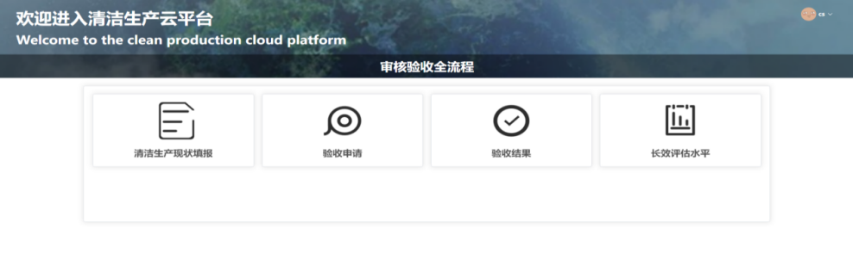

**图2.2.3.2-1 企业端四大模块**

###### 清洁生产现状填报模块

清洁生产现状填报模块包括：智能筹划与组织、智慧预评估、数字化评估、出具整体方案、可行性模拟分析五大分项模块。

**1）智能筹划与组织**

智能筹划与组织主要内容包括：企业基本信息、云上组建审核小组、设定工作计划、智能动员培训。

**①企业基本信息**

企业基本信息对企业注册基本情况及企业性质、机动车经营备案编号、备案部门、业务类型等信息进行统计。

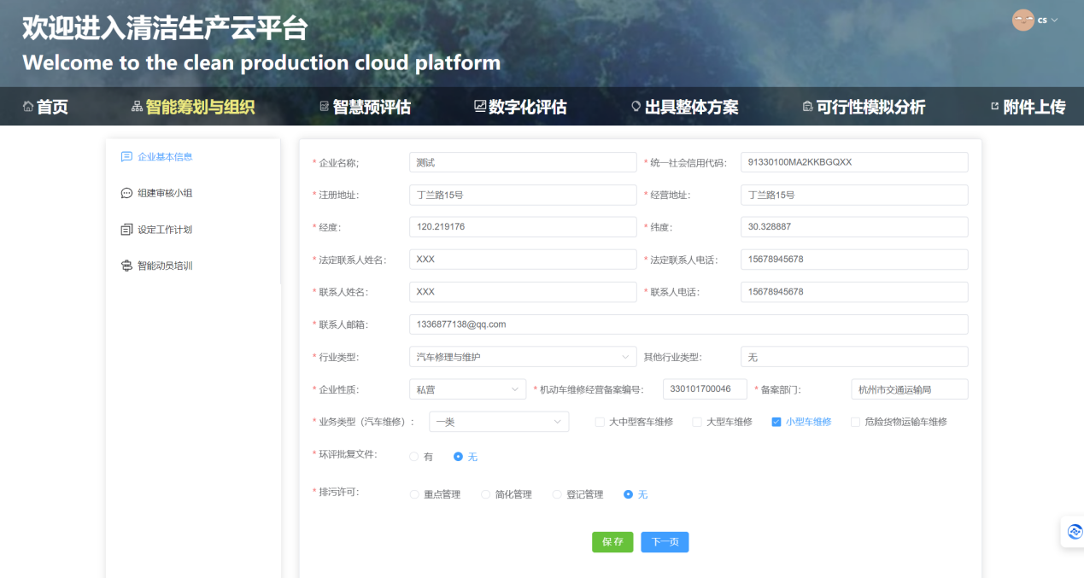

**图2.2.3.2-2 企业基本信息**

**②组建审核小组**

云上配置清洁生产审核小组工作职责，企业仅需根据实际情况填报相关工作负责人姓名即可生成审核小组。

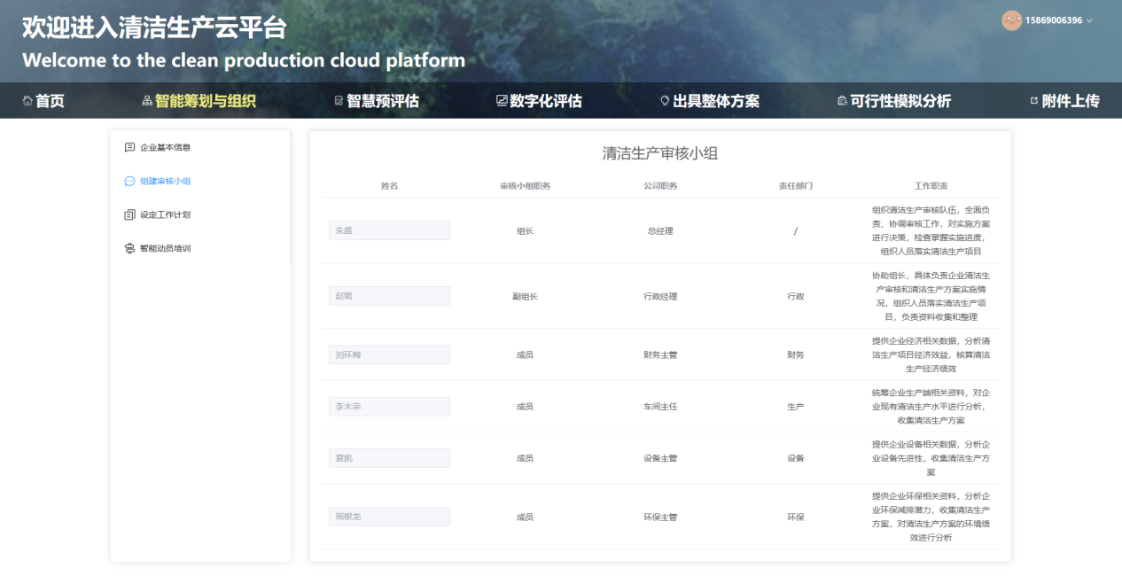

**图2.2.3.2-3 组建审核小组**

**③设定工作计划**

企业根据清洁生产云平台设置的工作内容，下拉选择所属负责人。

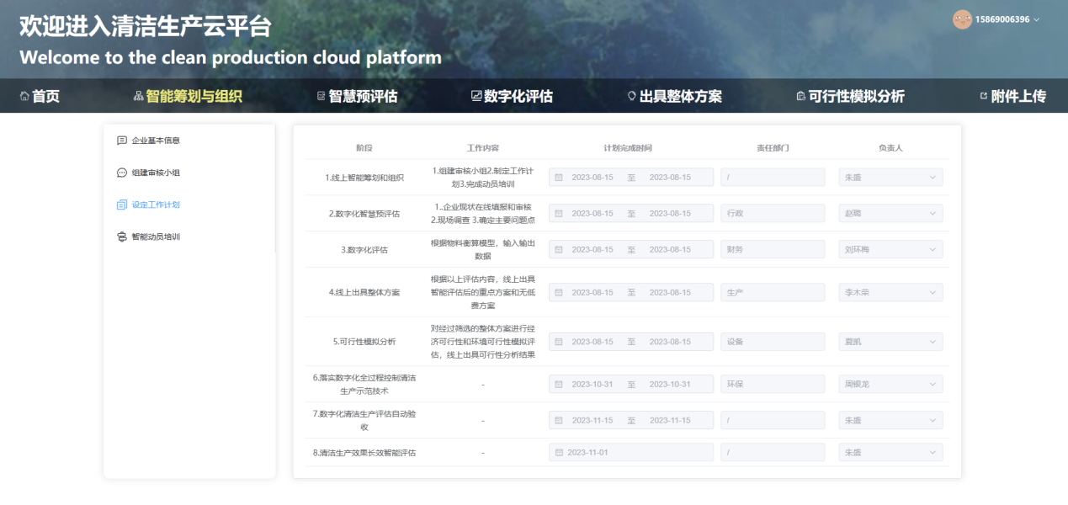

**图2.2.3.2-4 设定工作计划**

**④智能动员培训**

制作《汽车维修行业清洁生产审核动员培训》课件布设至清洁生产云平台，企业组织审核小组各成员观看学习培训课件，完成动员培训。

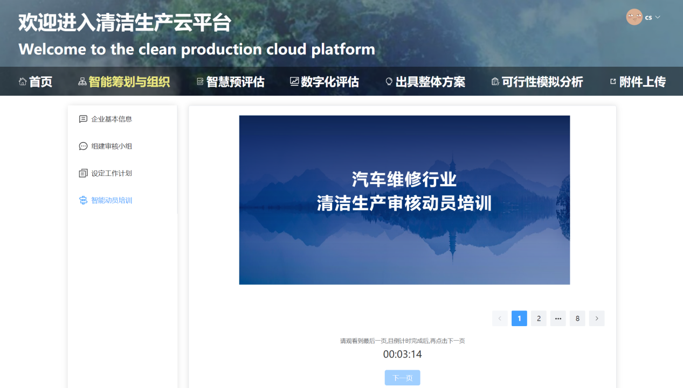

**图2.2.3.2-5 智能动员培训**

1. **智慧预评估**

智慧预评估包括：企业总体生产情况、涉VOCs原辅材料使用情况、主要工艺及装备使用现状、资源能源消耗现状、污染防治现状、工业固体废物管理现状、自行监测情况及预评估内容。

**①总体生产情况**

总体生产情况对企业产能；近三年年度产量、营业收入、原辅材料使用情况；主要生产工序及其他涉及智能验收算法的生产字段进行结构化设置。

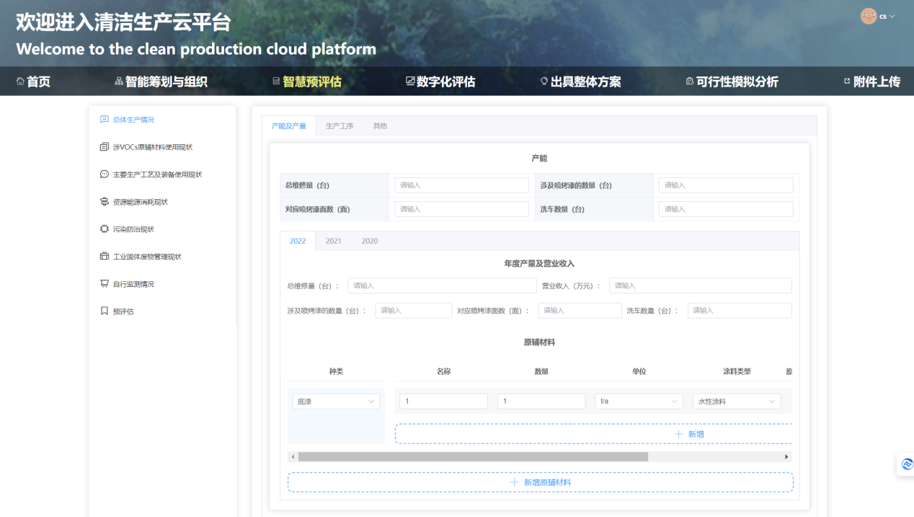

**图2.2.3.2-6 总体生产情况总架构**

原辅材料填报涉及种类（底漆、色漆、清漆、稀释剂、固化剂、香蕉水、润滑油、机油、腻子、砂纸、机油滤芯、汽车零配件、其他）、名称、数量、单位、涂料类型，涂料需上传对应VOCs检测报告或MSDS报告。

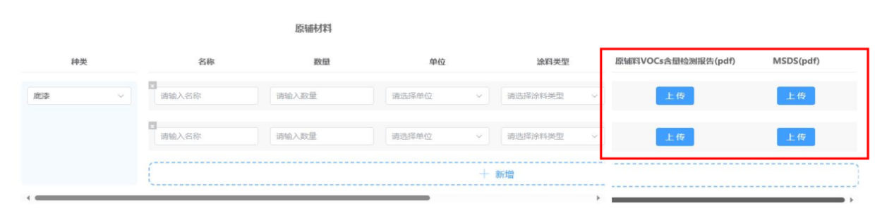

**图2.2.3.2-7 产能、产量及营业收入界面**

生产工序需填报企业主要生产工序以及当前工序对应的生产设备名称、型号、数量、参数名称、计量单位、设计值及年度使用时长。

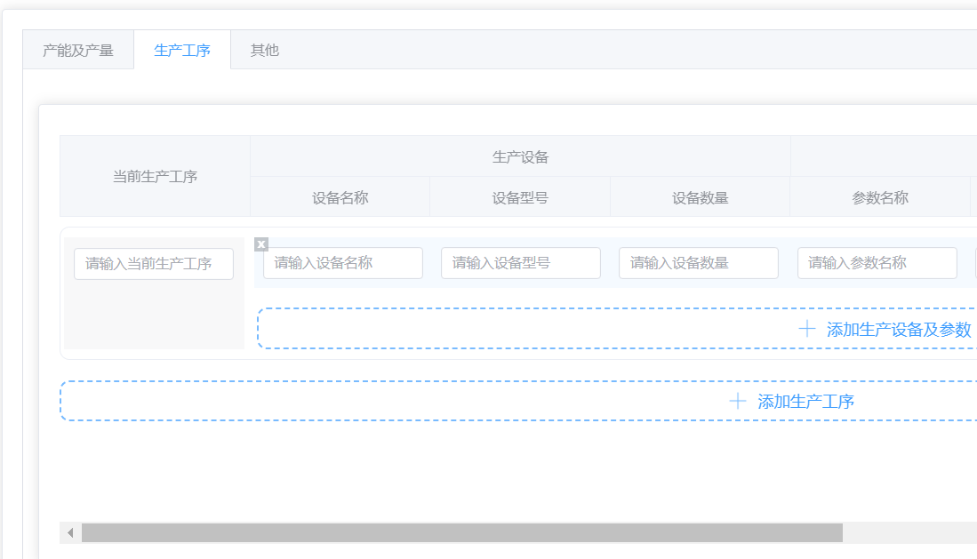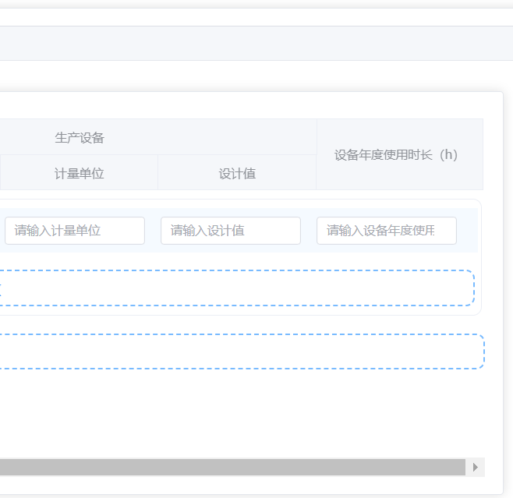

**图2.2.3.2-8 生产工序界面**

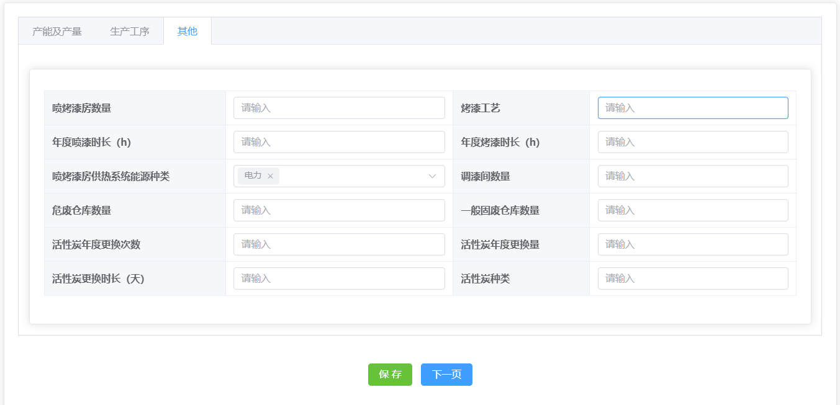

**图2.2.3.2-9 其他界面**

**②涉VOCs原辅材料使用情况**

清洁生产云根据总体生产情况中原辅材料填报情况，自动核算近三年溶剂型涂料使用量、水性涂料使用量及水性涂料占比。

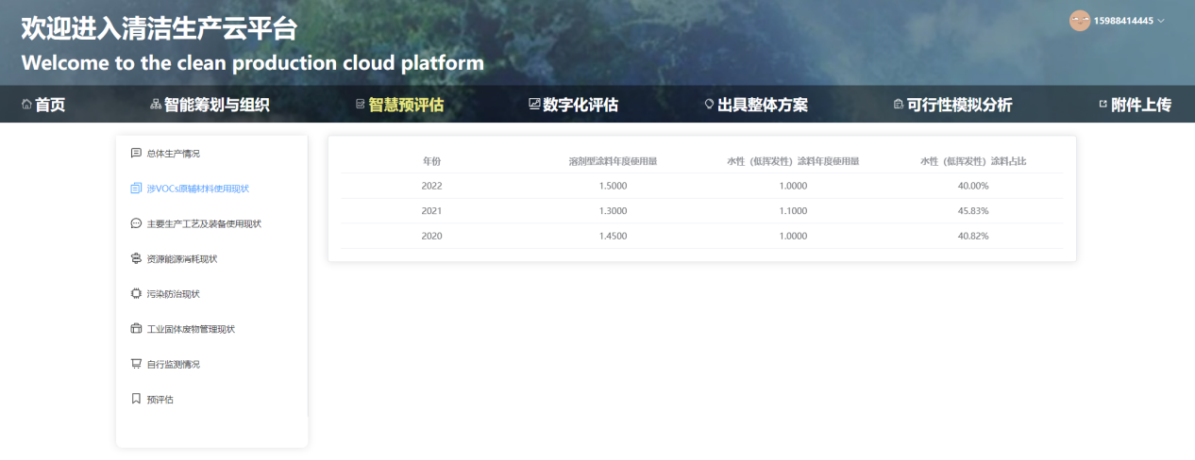

**图2.2.3.2-10 涉VOCs原辅材料使用情况**

**③主要生产工艺及装备使用现状**

主要生产工艺及装备包括：机电维修、钣金维修、喷烤漆维修、总成修复、喷烤漆废气净化装置、打磨粉尘收集处理装置、调漆室集排气系统、洗枪区集排气系统。企业根据实际情况对应选择是否具有相关工艺及装备，“如有”需上传对应现场照片或产品说明书。

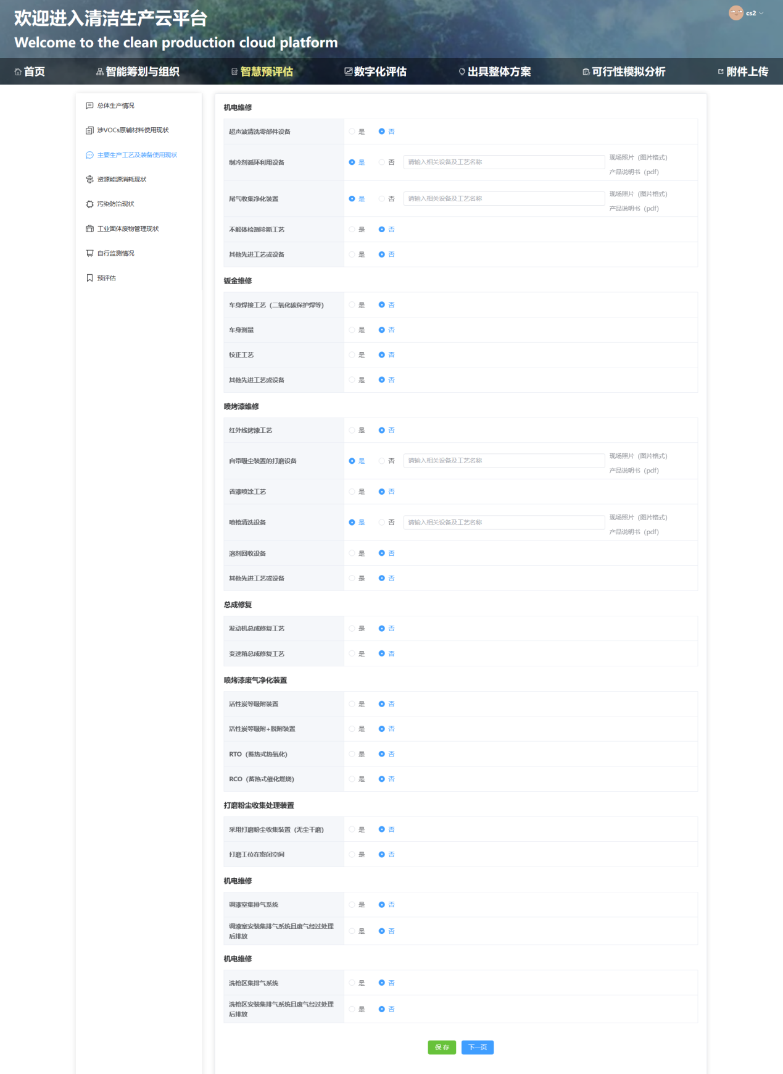

上传现场照片或产品说明书

**图2.2.3.2-11 主要生产工艺及装备使用现状**

**④资源能源消耗现状**

资源能源消耗现状对近三年用电量（总厂区用电、喷烤漆房用电）及喷漆时长、洗车水用量、重复使用水量进行统计（如有）、系统自动核算水循环系统重复利用率（如涉及）。

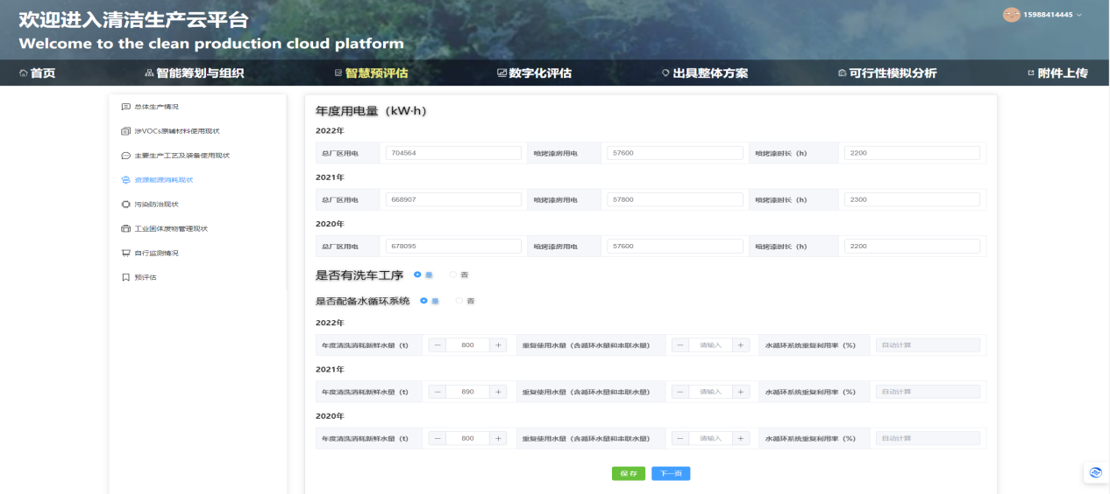

**图2.2.3.2-12 资源能源消耗现状**

**⑤污染防治现状**

污染防治现状对企业废气、废水排口信息、污染治理设施信息、对应生产工序、污染物名称、排放标准、排放浓度限值等信息；及废水排放去向等信息进行统计。

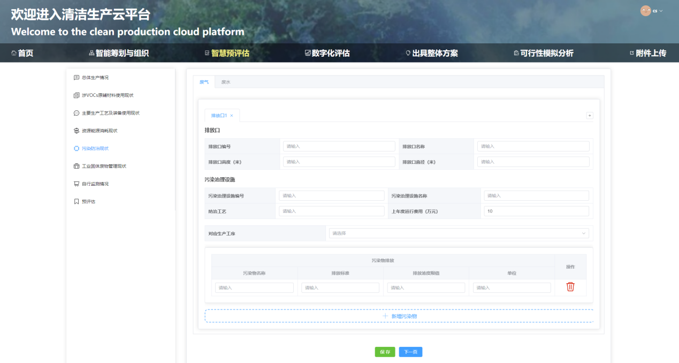

点击增加排口

**图2.2.3.2-13 废气排放相关信息**

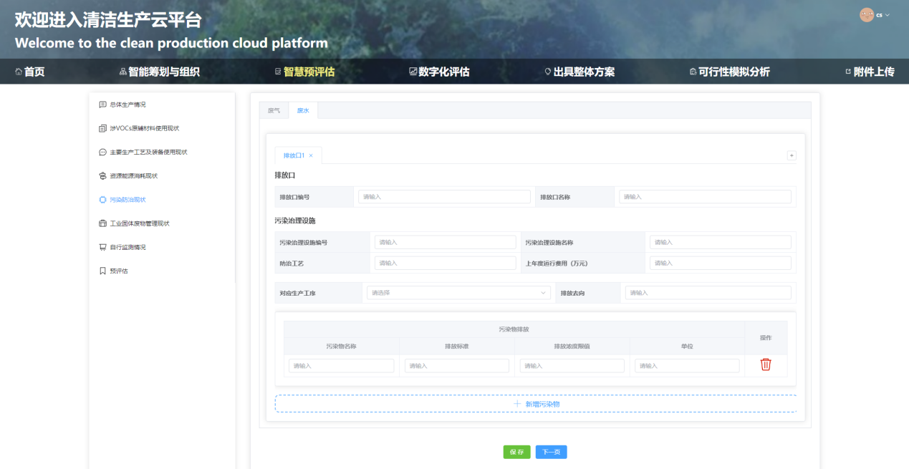

点击增加排口

**图2.2.3.2-14 废水排放相关信息**

**⑥工业固体废物管理现状**

工业固体废物对危险废物和一般工业固废进行填报。危险废物信息包括：固体废物类别、国家危险废物名称、废物代码、单位内部名称、产生量、危废去向、处理费用。一般固体废物信息包括：一般固体废物类别、类别代码、单位内部名称、产生量、去向、处理费用。危险废物需上传危废处置协议。

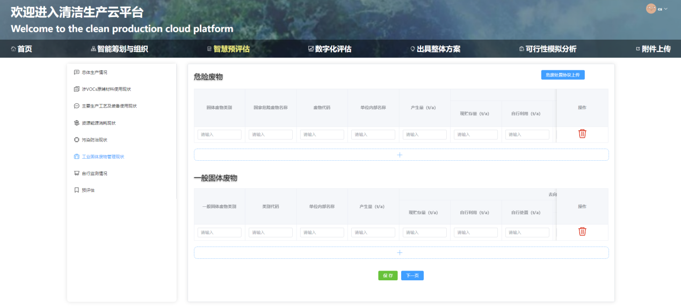

上传危废处置协议

**图2.2.3.2-15 工业固体废物管理现状**

**⑦自行监测情况**

自行监测情况包括有组织废气污染物排放监测、无组织废气污染物排放监测、废水污染物排放监测、厂界噪声监测。

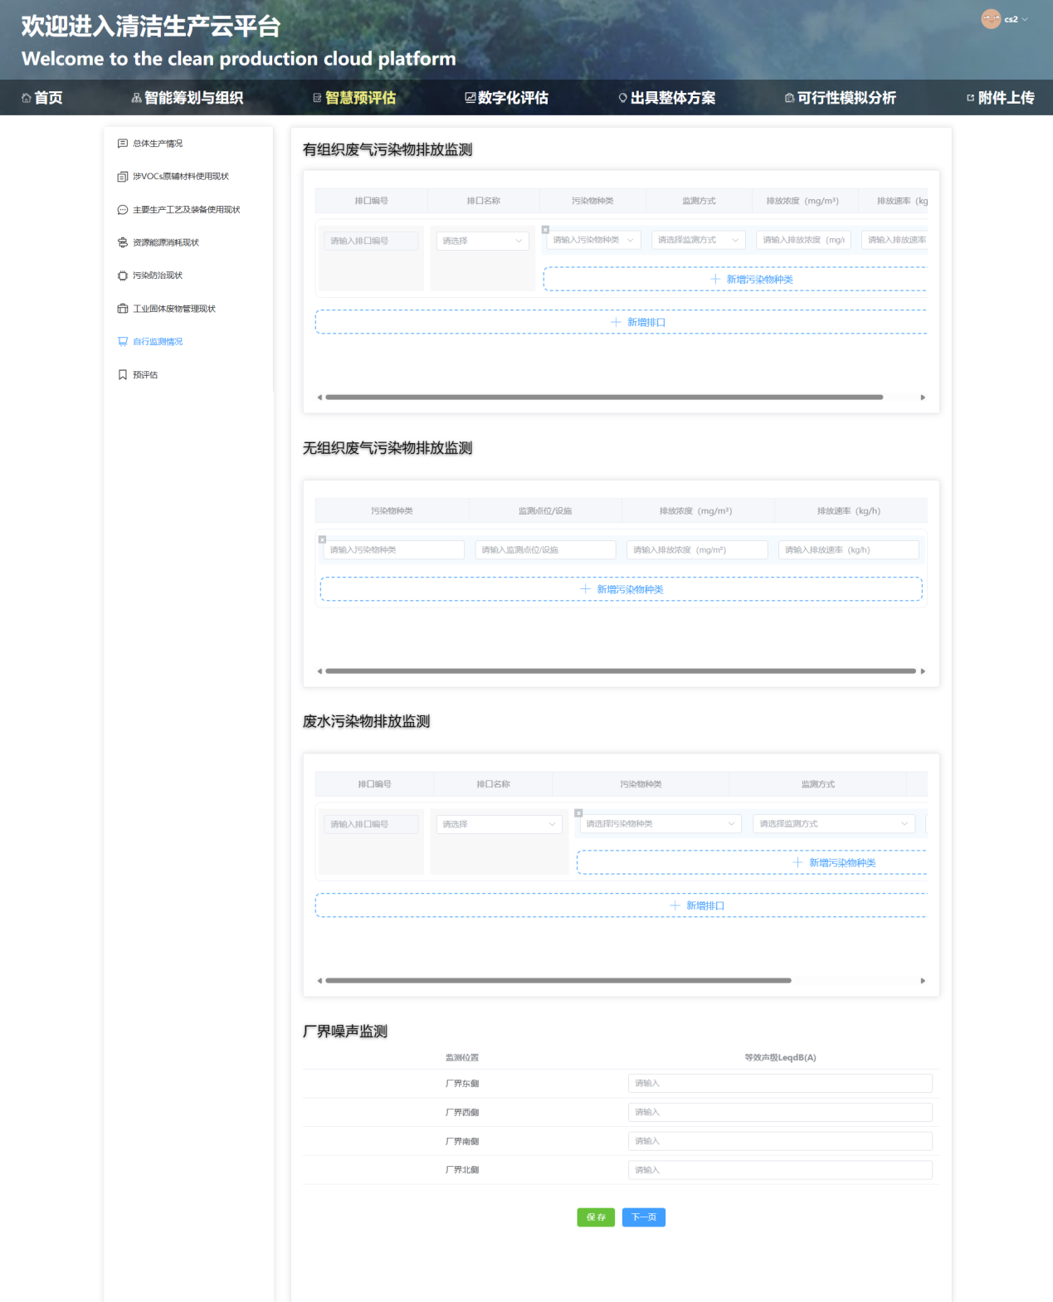

**图2.2.3.2-16 自行监测情况**

**⑧预评估**

企业根据清洁生产云智能构建的问题库，按七大类问题点分项选择企业贴合情况，确定出企业所有问题点。清洁生产云对企业问题进行汇总展示，并根据智能算法自动确定主要问题。

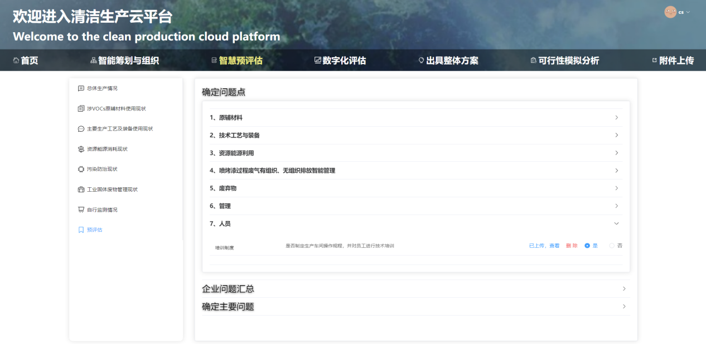

七大类问题点

**图2.2.3.2-17 预评估**

**确定问题点七大类具体内容如下**，其中原辅材料中水性涂料占比是否大于30%；技术工艺与装备是否为审核问题点；资源能耗是否为审核问题点，清洁生产云可自动判定。其他内容企业根据实际情况进行勾选。危险废物贮存是否符合《危险废物贮存污染控制标准》（GB 18597-2023）、《危险废物识别标志设置技术规范》（HJ1276-2022）的规定，企业根据清洁生产云相关规范化要求上传现场视频。

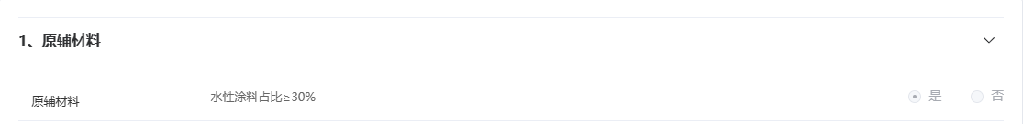

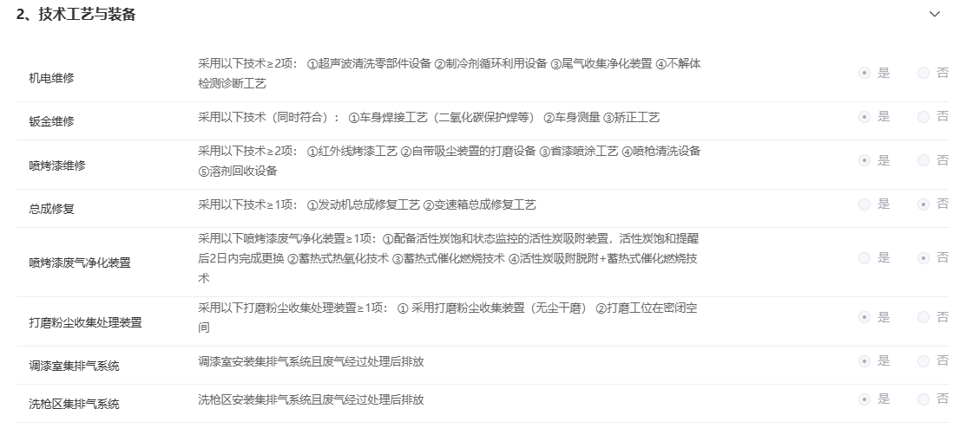

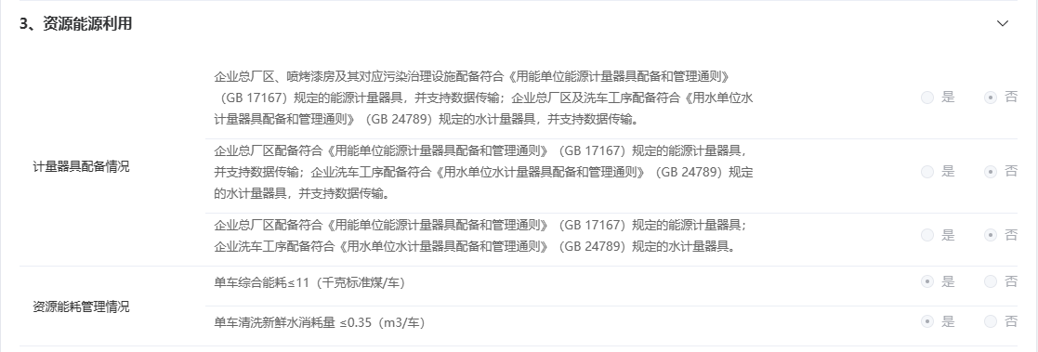

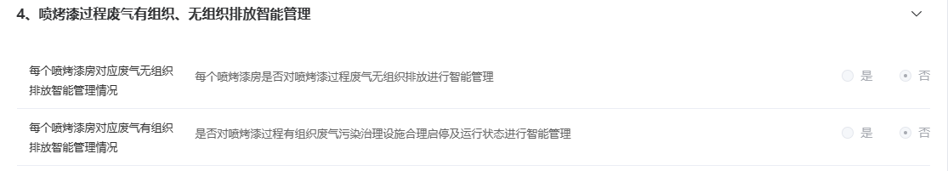

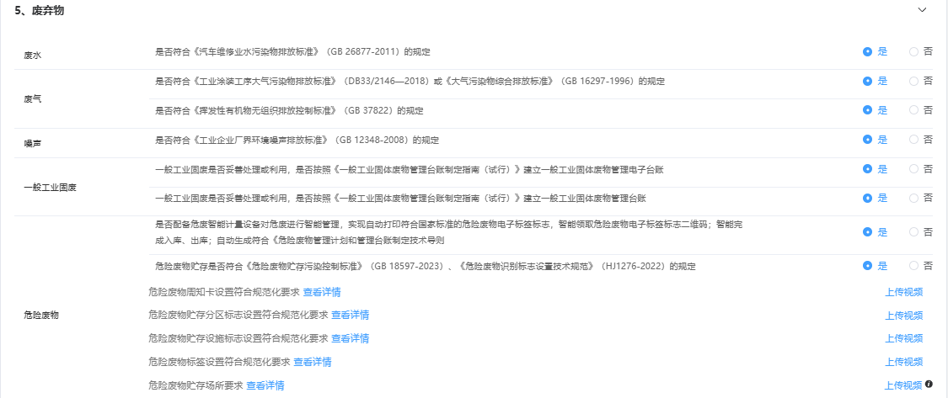

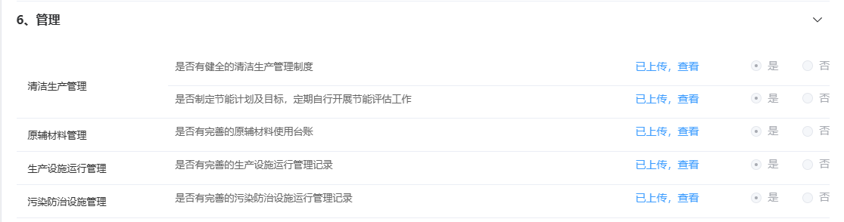

企业问题汇总将企业所有问题点进行汇总展示，展示界面如下：

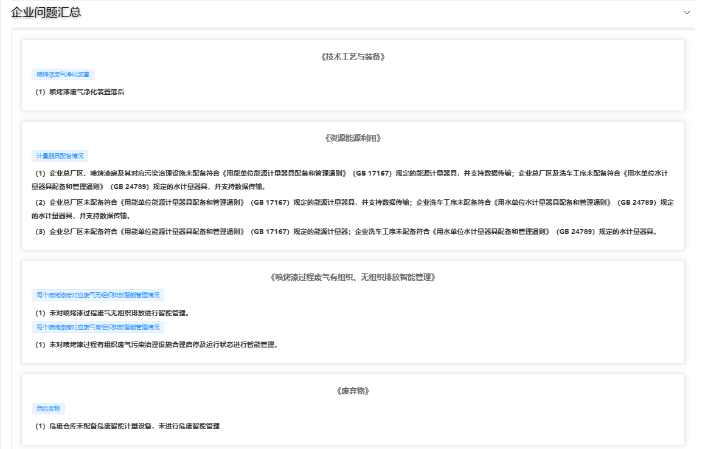

**图2.2.3.2-18 企业问题汇总部分展示示例**

清洁生产云根据智能算法，在企业问题汇总的基础上，自动确定主要问题，展示界面如下：

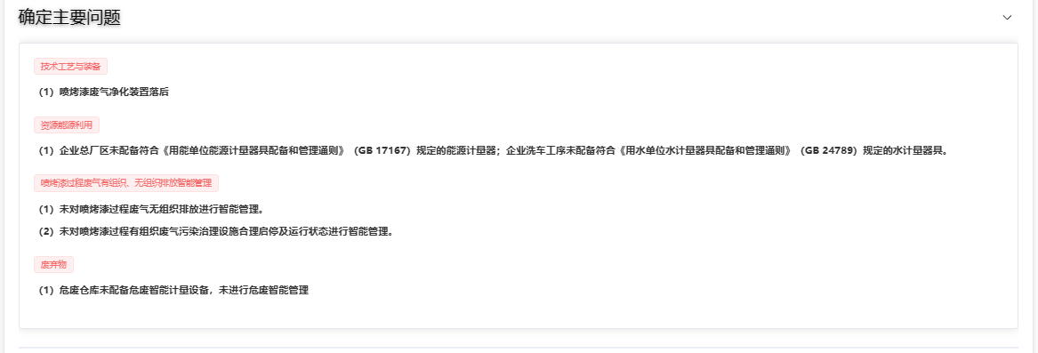

**图2.2.3.2-19 确定主要问题部分展示示例**

1. **数字化评估**

清洁生产云平台根据智能算法，自动进行物料衡算。

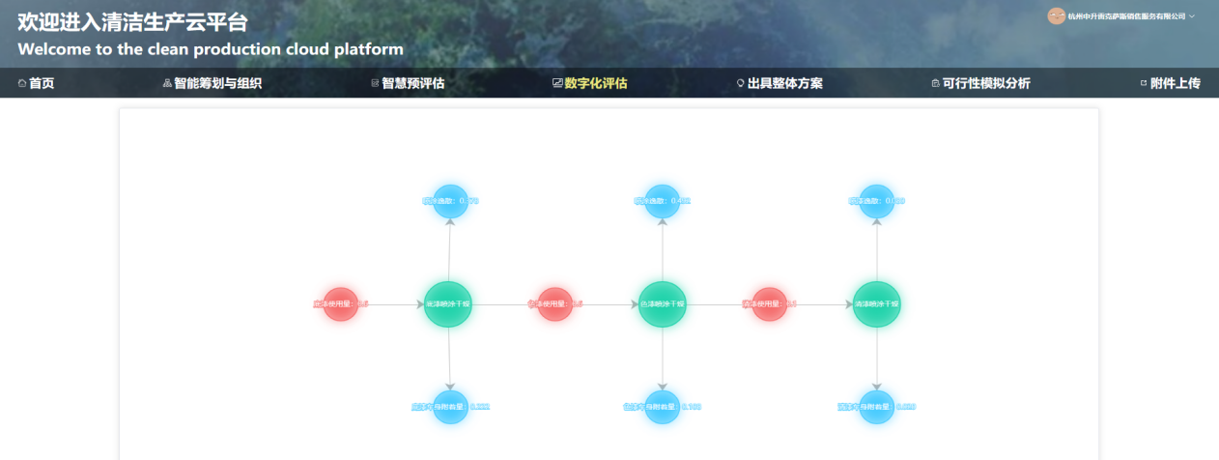

**图2.2.3.2-20 数字化评估展示示例**

1. **出具整体方案**

清洁生产云平台根据系统出具的问题重点，自动出具整体方案，包括智能评估后的重点方案及无低费方案。

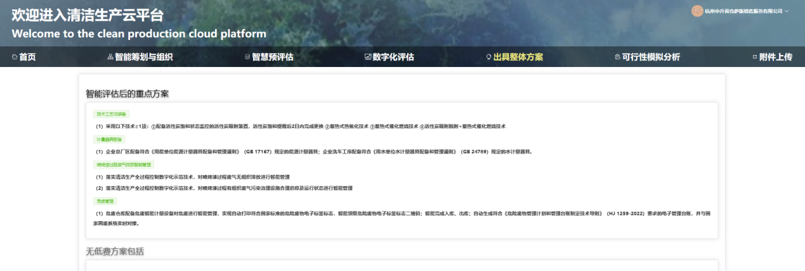

**图2.2.3.2-21 出具整体方案示例图**

1. **可行性模拟分析**

清洁生产云平台对自动出具的整体方案，智能出具环境可行性和经济可行性分析结果。

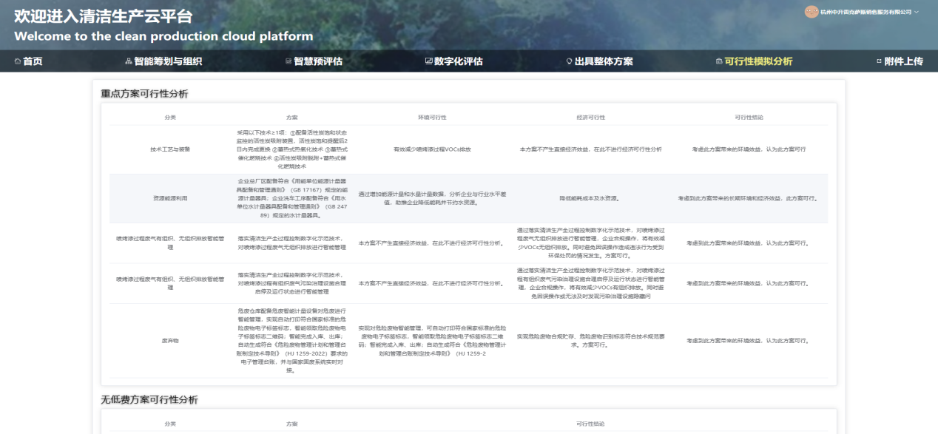

**图2.2.3.2-22 可行性模拟分析**

###### 验收申请模块

企业清洁生产现状填报模块填报完成并通过审核后，企业根据清洁生产云出具的重点方案及无低费方案进行落实，方案落实完成后，进入验收申请模块。企业根据验收申请出具的内容进行选择，并上传方案落实后的证明材料，最后保存提交。

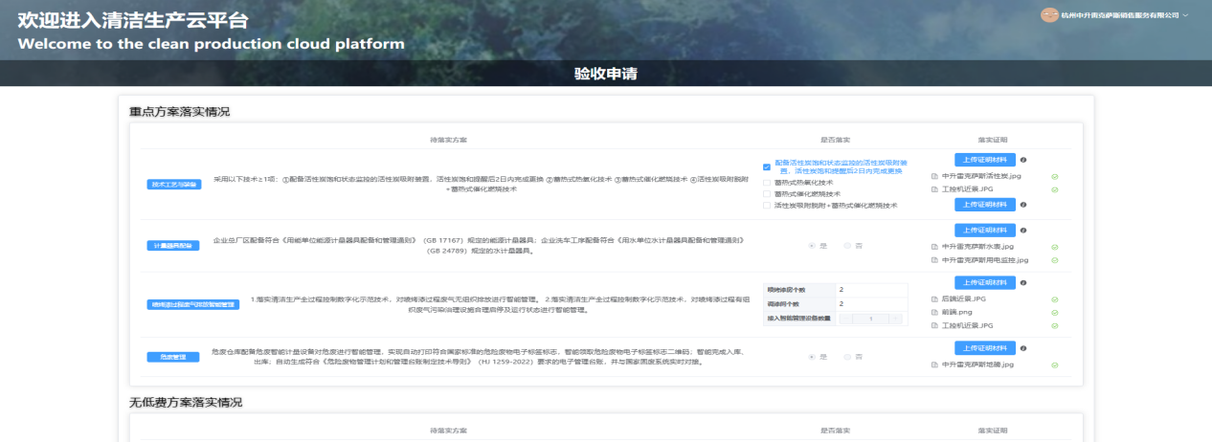

**图2.2.3.2-23 提交验收申请**

###### 验收结果模块

属地生态环境部门对验收申请内容进行审核，审核通过后，企业清洁生产云平台验收结果模块自动出具验收结果。

展示验收等级及评分，并详细展示各评价指标体系符合情况，同时出具年度VOCs无组织减排成效(减排量及减排比例)。验收结果模块可直接导出企业清洁生产审核报告，详见附件2。

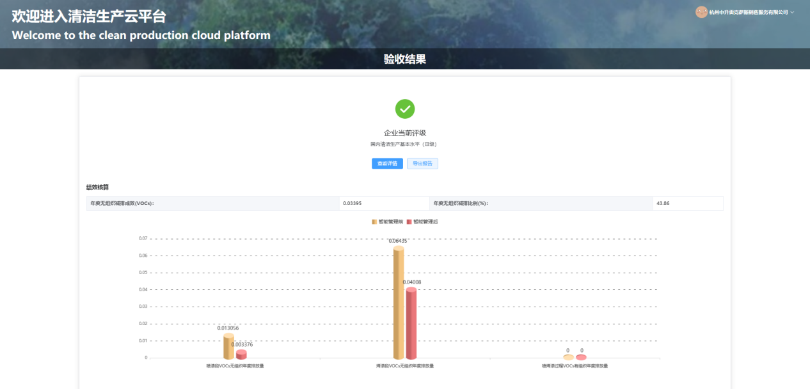

**年度无组织减排量及减排比例**

**导出清洁生产审核报告**

**企业验收等级**

**查看详情**

**图2.2.3.2-24 验收结果模块**

点击查看详情，查看企业具体评分及分项符合情况。

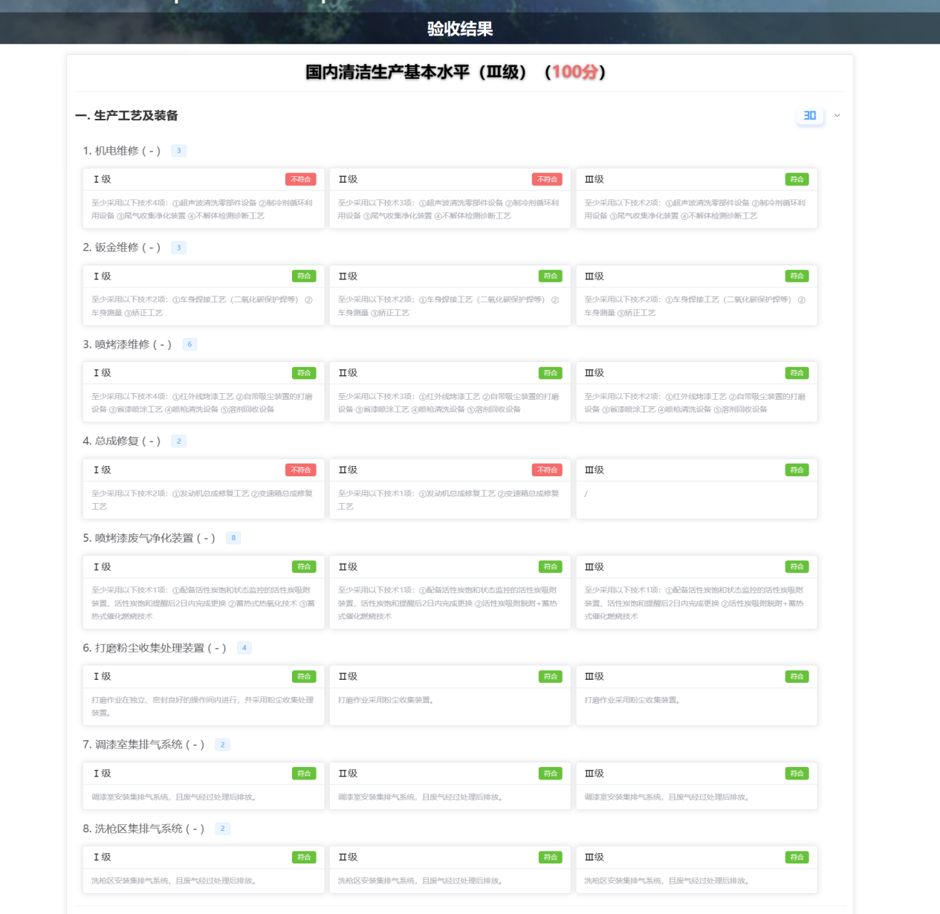

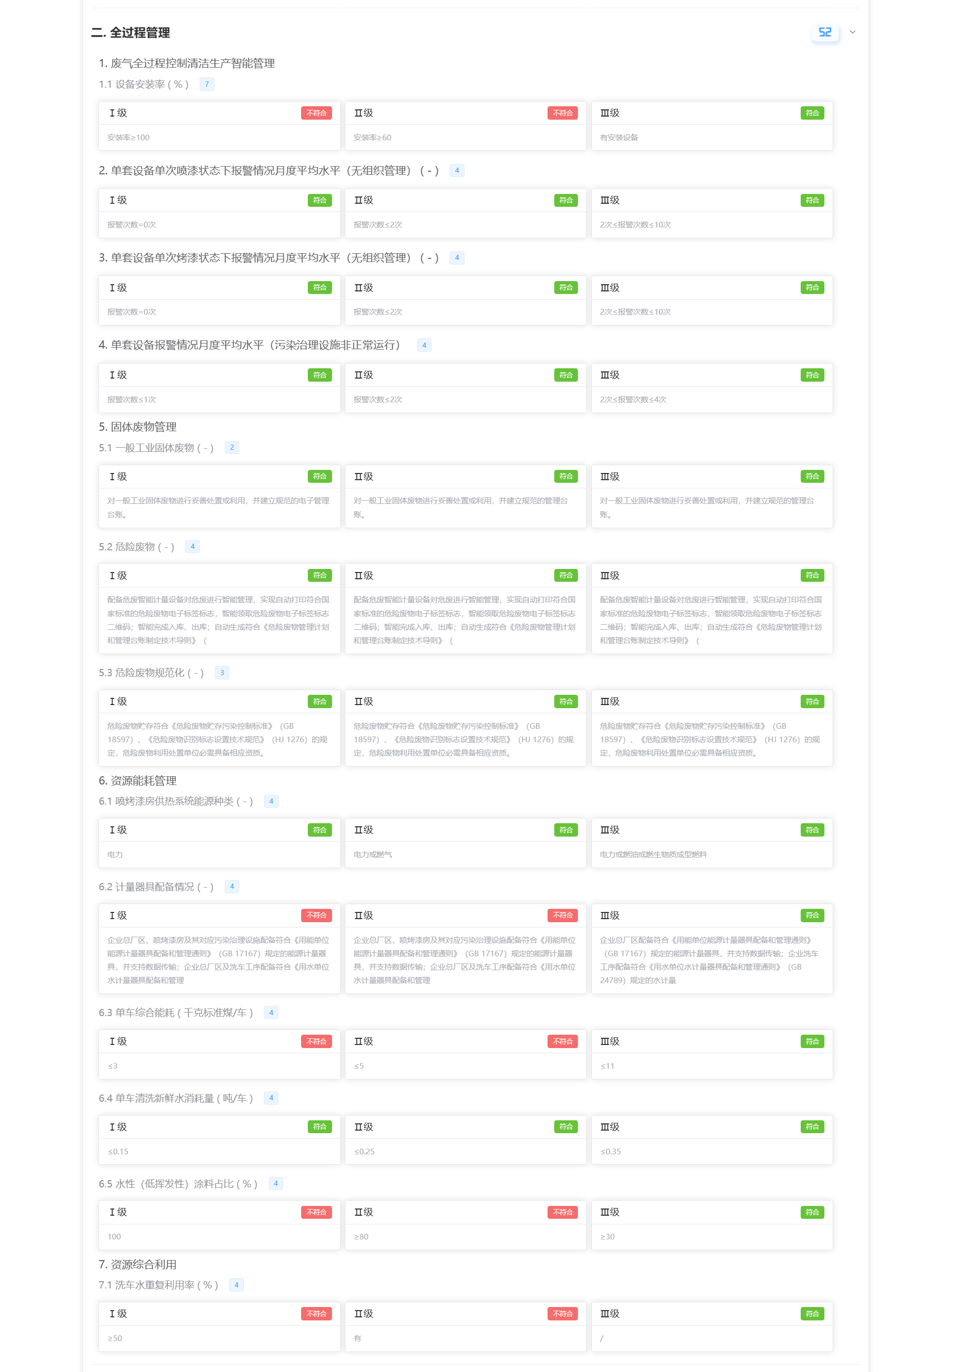

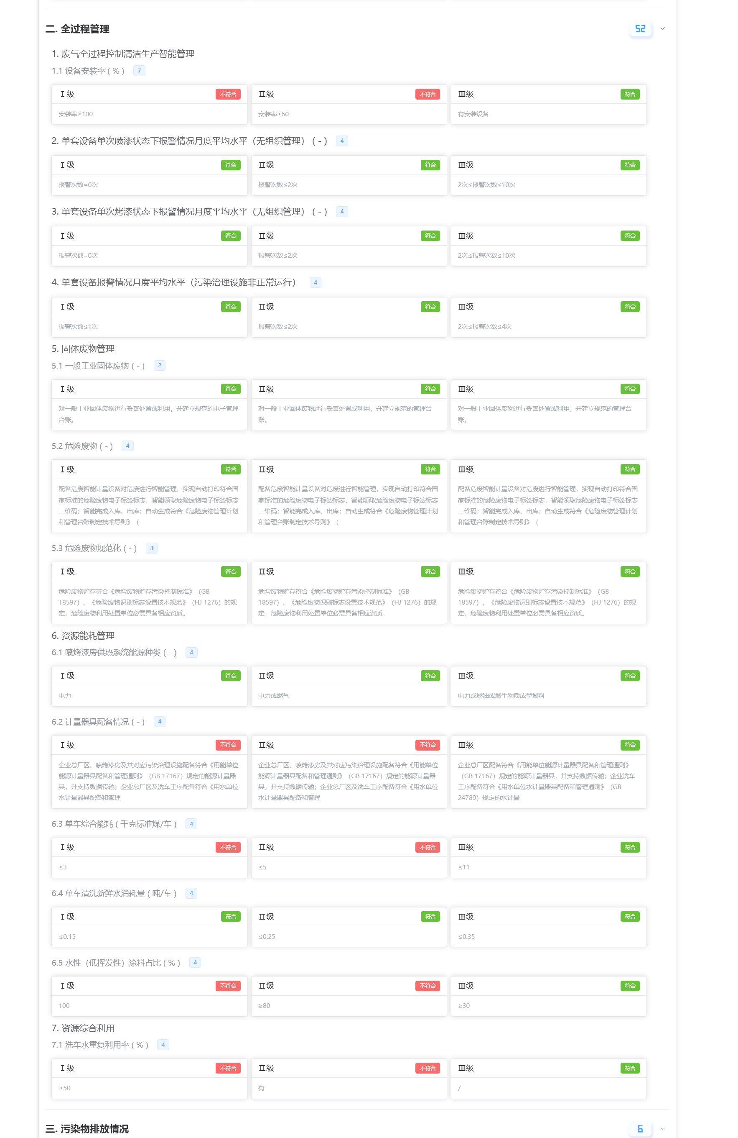

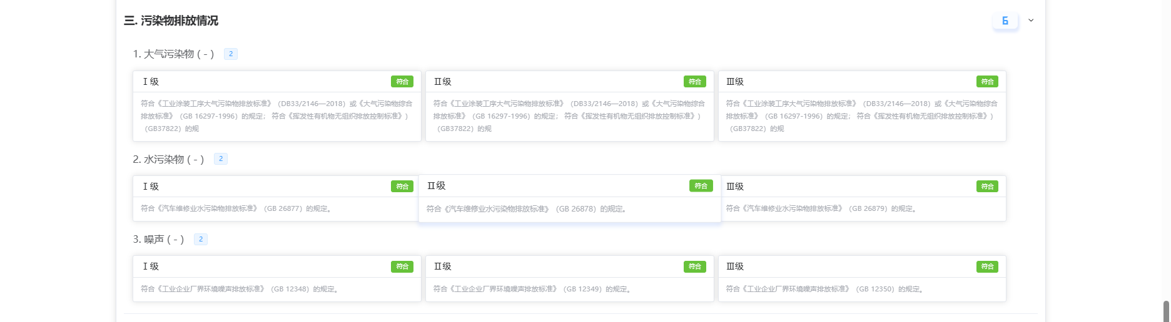

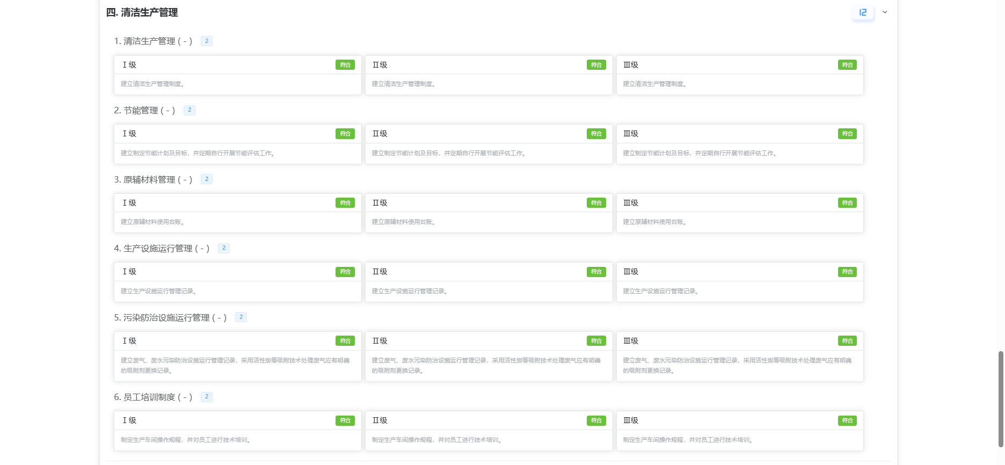

###### （4）长效评估水平

通过验收后，清洁生产云平台对企业清洁生产水平进行智能长效评估，每日对企业当前水平进行评级展示，按每月度评级情况进行统计判定。企业月度评级低于验收评级情况占比大于30%的，视为长效评估水平不合格，企业将被纳入重新强制清洁生产名单。

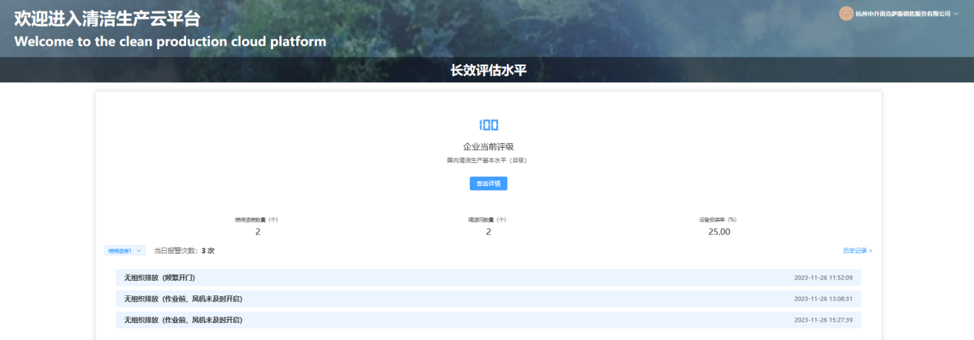

每日更新评级结果

**图2.2.3.2-25 长效评估水平**

##### 清洁生产云审核端

清洁生产云审核端支持各属地生态环境部门使用，可对企业已提交的现状填报情况及验收申请资料进行云上审核。

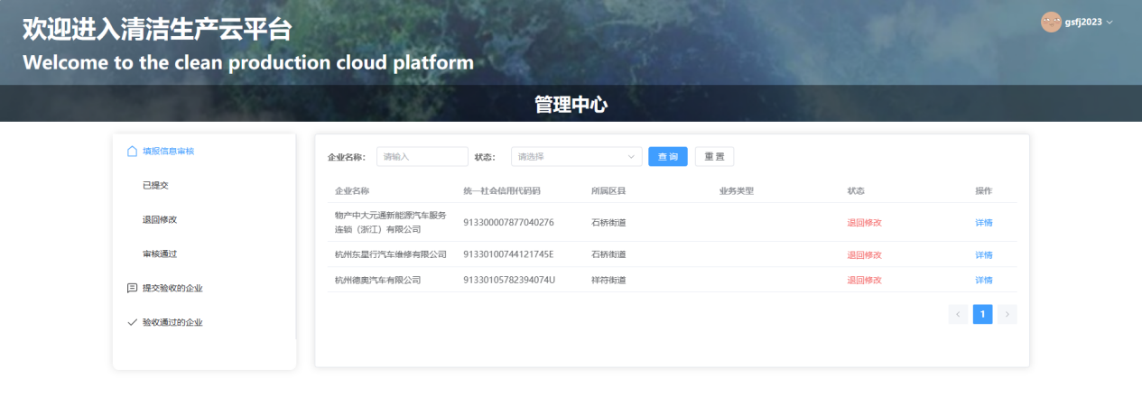

**图2.2.3.2-26 清洁生产云审核端**

### 2.4.4落实数字化全过程控制清洁生产示范技术

#### 2.4.4.1落实安装情况

对17家试点企业进行数字化全过程控制清洁生产示范技术安装，并提供应用服务。设备安装情况如下：

|  |  |  |  |  |  |  |
| --- | --- | --- | --- | --- | --- | --- |
| **企业名称** | **车间检测** | **排放检测** | **电力监测** | **水量监测** | **危废智能计量** | **控制系统** |
| 杭州奥保行汽车销售服务有限公司 | 已安装 | 已安装 | 已安装 | 已安装 | 已安装 | 已安装 |
| 杭州德奥汽车有限公司 | 已安装 | 已安装 | 已安装 | 已安装 | 已安装 | 已安装 |
| 浙江物产元通汽车服务连锁有限公司 | 已安装 | 已安装 | 已安装 | 已安装 | 已安装 | 已安装 |
| 杭州东星行汽车维修有限公司 | 已安装 | 已安装 | 已安装 | 已安装 | 已安装 | 已安装 |
| 杭州领辰汽车服务有限公司 | 已安装 | 已安装 | 已安装 | 已安装 | 已安装 | 已安装 |
| 杭州佰鹏汽车销售服务有限公司 | 已安装 | 已安装 | 已安装 | 已安装 | 已安装 | 已安装 |
| 杭州元通宝通汽车有限公司 | 已安装 | 已安装 | 已安装 | 已安装 | 已安装 | 已安装 |
| 杭州元通奥通汽车有限公司 | 已安装 | 已安装 | 已安装 | 已安装 | 已安装 | 已安装 |
| 杭州康桥丰田汽车销售服务有限公司 | 已安装 | 已安装 | 已安装 | 已安装 | 已安装 | 已安装 |
| 杭州长荣汽车销售服务有限公司 | 已安装 | 已安装 | 已安装 | 已安装 | 已安装 | 已安装 |
| 浙江金湖机电有限公司 | 已安装 | 已安装 | 已安装 | 已安装 | 已安装 | 已安装 |
| 浙江元通凌志汽车销售服务有限公司 | 已安装 | 已安装 | 已安装 | 已安装 | 已安装 | 已安装 |
| 浙江路德行汽车有限公司余杭分公司 | 已安装 | 已安装 | 已安装 | 已安装 | 已安装 | 已安装 |
| 浙江一汽汽车销售服务有限公司 | 已安装 | 已安装 | 已安装 | 已安装 | 已安装 | 已安装 |
| 杭州中升雷克萨斯汽车销售服务有限公司 | 已安装 | 已安装 | 已安装 | 已安装 | 已安装 | 已安装 |
| 杭州东昌汽车销售服务有限公司 | 已安装 | 已安装 | 已安装 | 已安装 | 已安装 | 已安装 |
| 浙江米家汽车销售服务有限公司 | 已安装 | 已安装 | 已安装 | 已安装 | 已安装 | 已安装 |

#### 2.4.4.2示范技术介绍

数字化全过程控制清洁生产示范技术包括：车间检测、排放检测、门状态感知、电力监测、水量监测、危废智能计量和控制系统。

##### 车间检测、排放检测、门状态感知、控制系统

如下图所示，车间检测安装在喷烤漆车间内部，对车间内部的VOCs浓度、温湿度、气压数据进行感知；排放检测安装在污染治理设施风管内部，对风管内部的VOCs浓度、风速、温湿度、气压数据进行感知；门状态感知，对喷烤漆房门的开关情况实时监测。以上数据传输至控制系统，控制系统内置智能系统，对企业喷烤漆车间无组织排放智能管理情况、末端治理设施运行状况进行智能行为判断，自动出具现场整改动态提示，为清洁生产云提供智能动态判断数据来源。

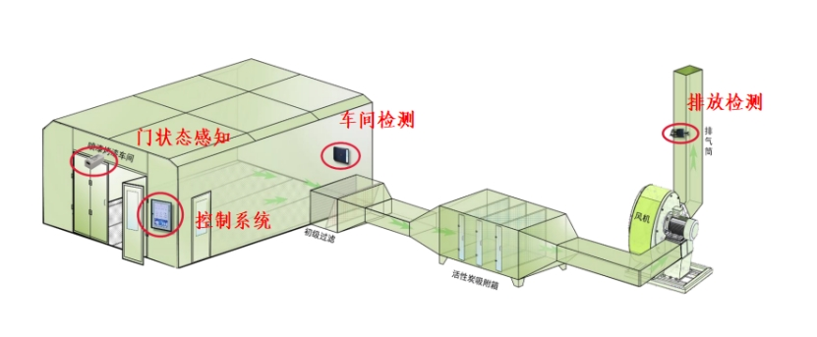

**图2.2.4-1 设备安装位置示意图**

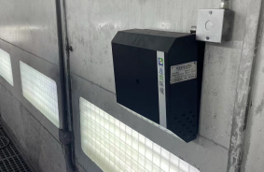 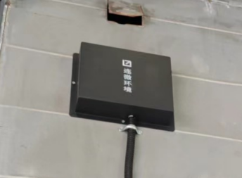

**排放检测**

**车间检测**

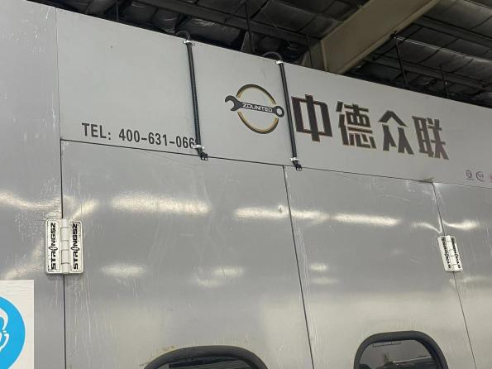 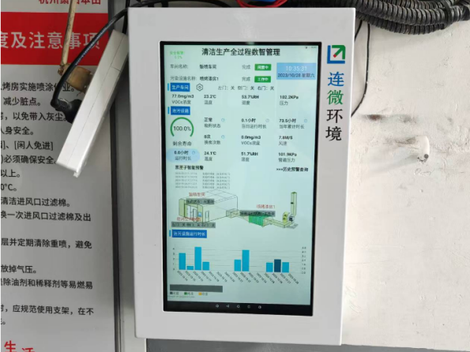

**控**

**制**

**系**

**统**

**门状态感知**

**图2.2.4-2 设备安装现场照片**

**报警类型包括：**

|  |  |
| --- | --- |
| 无组织报警类型 | 1.无组织排放（频繁开门）  2.无组织排放（未及时关门）  3.无组织排放（风机未及时开启），烤漆前未提前开启风机  4.无组织排放（提前开门，风机未及时开启），烤漆结束后没有开启风机就打开门  5.无组织排放（提前开门，风机未后停），未完全排空 VOCs，就已经关闭风机，打开大门 |
| 有组织报警类型 | 1.未端治理设施不正常运行（处理设施疑似失效）  2.未端治理设施不正常运行（风管管道泄漏或风机损坏）  3.末端治理设施不正常运行（活性炭用量不足或质量较差）  4.末端治理设施不正常运行（底棉未及时更换导致堵塞） |

##### 危废智能计量

传统管理模式下，危废称重、标签填写、台账记录、危废申报等均需要手工操作，存在库存重量不准、标签填写粘贴不规范、台账统计查找困难、申报费时费力等缺点，且在厘清库存时往往会出现手工台账与平台不符的问题，存在隐患和风险。为解决实际操作问题，实现对企业危险废物的全程管控和信息化追溯，使用危废智能计量，对危废进行智能管理。贯穿企业固废产生、贮存、转移到处置全过程，实现从“跑腿式管理”转变为“在线式管理”。危废智能称量后，自动打印二维码危废标签，实现全过程追踪、追溯。

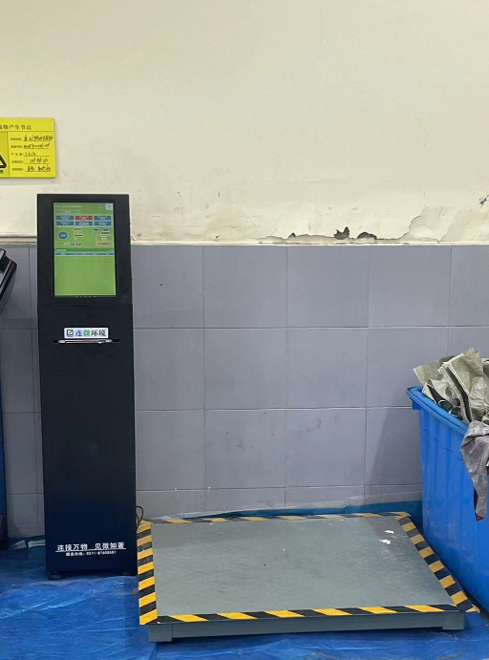

**电子称量**

**触摸智控显示**

**图2.2.4-3 设备安装现场照片**

##### 电力监测、水量监测

电力监测作为能源计量器具，实时记录企业喷烤漆房和对应废气治理设施的用电情况。同时利用水量监测，实时记录企业洗车水用水情况。

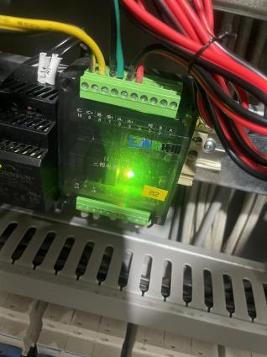 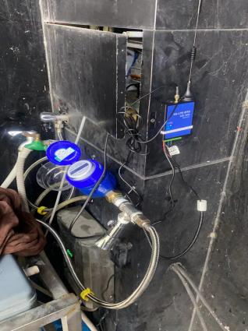

**水量监测**

**电力监测**

**图2.2.4-4 设备安装现场照片**

#### 2.4.4.3保障示范技术正常运行

数字化全过程控制清洁生产示范技术安装调试完成后，转入7\*24小时运维阶段，确保示范技术稳定运行。

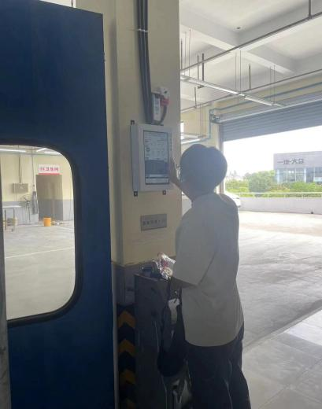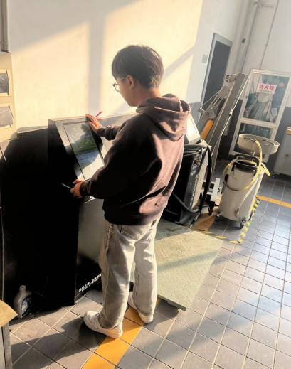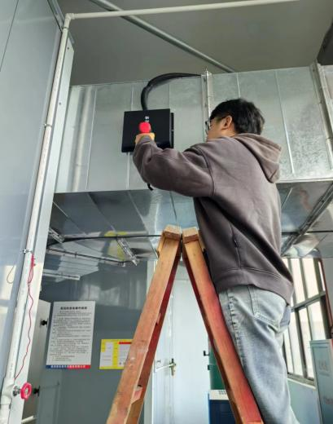

**图2.2.4-5 现场运维照片**

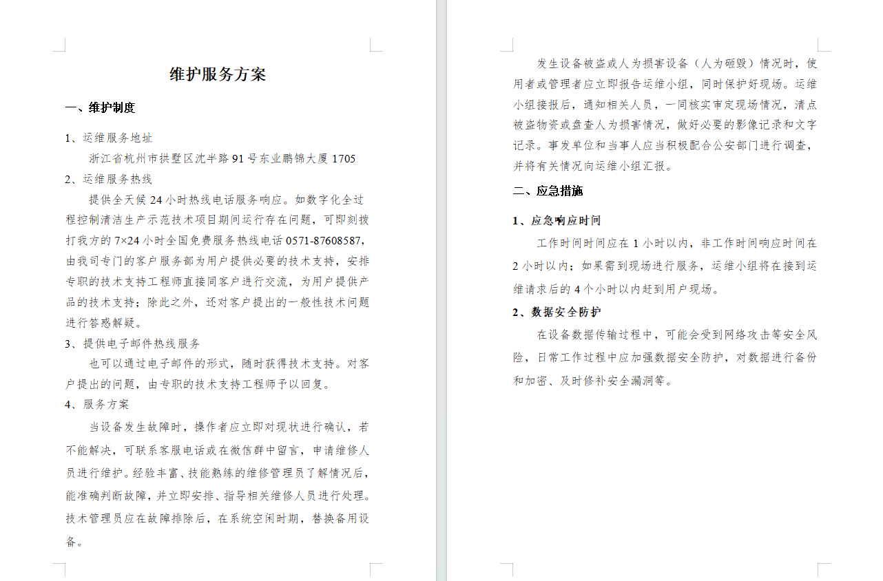

**图2.2.4-6 维护服务方案**

**相关设备数据示例如下：**

**（1）车间及排放数据示例**

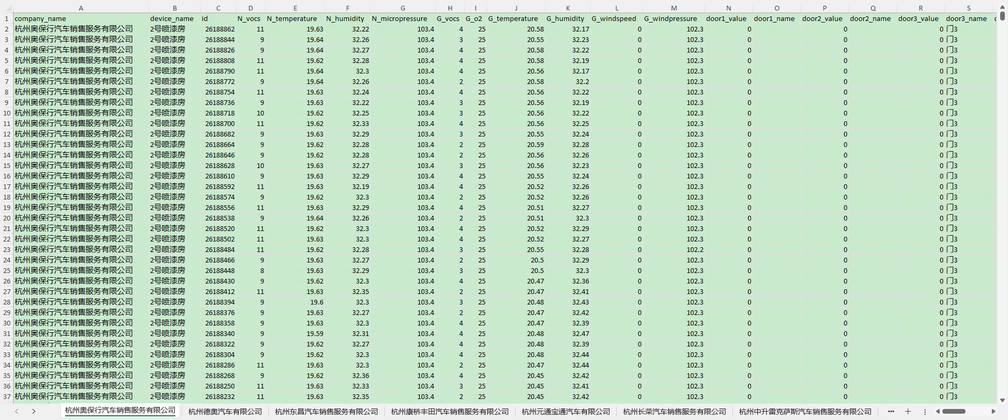

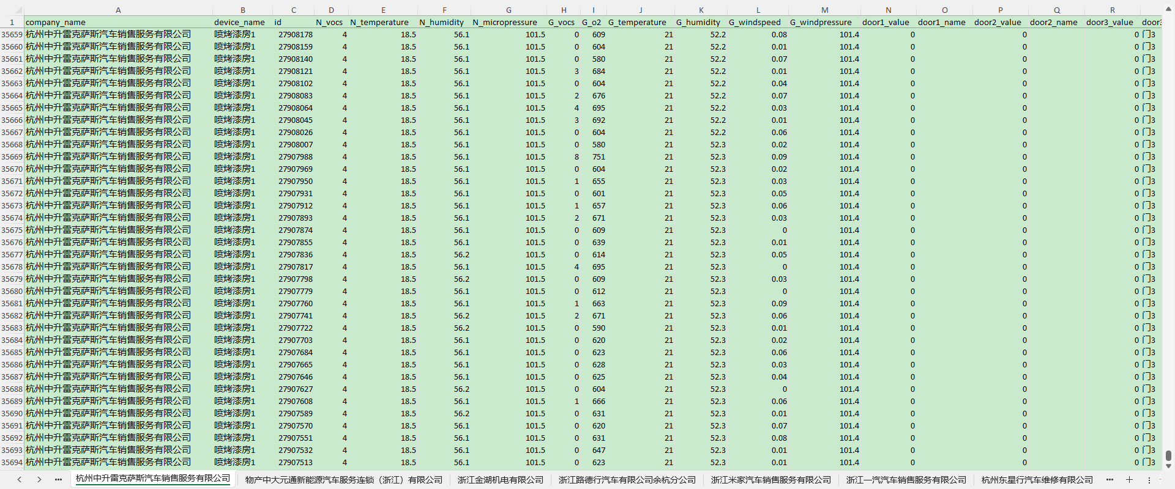

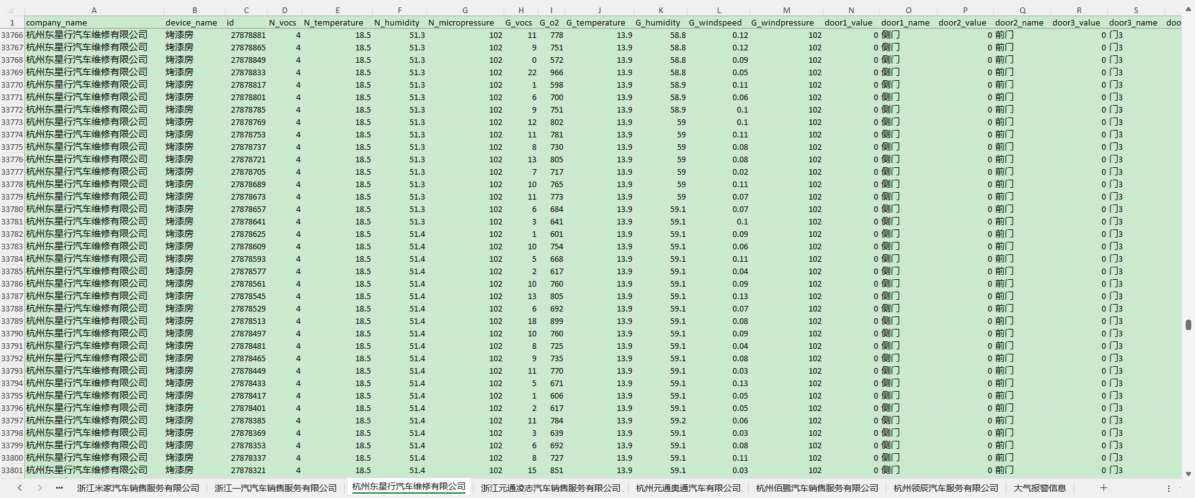

**控制系统报警数据示例**

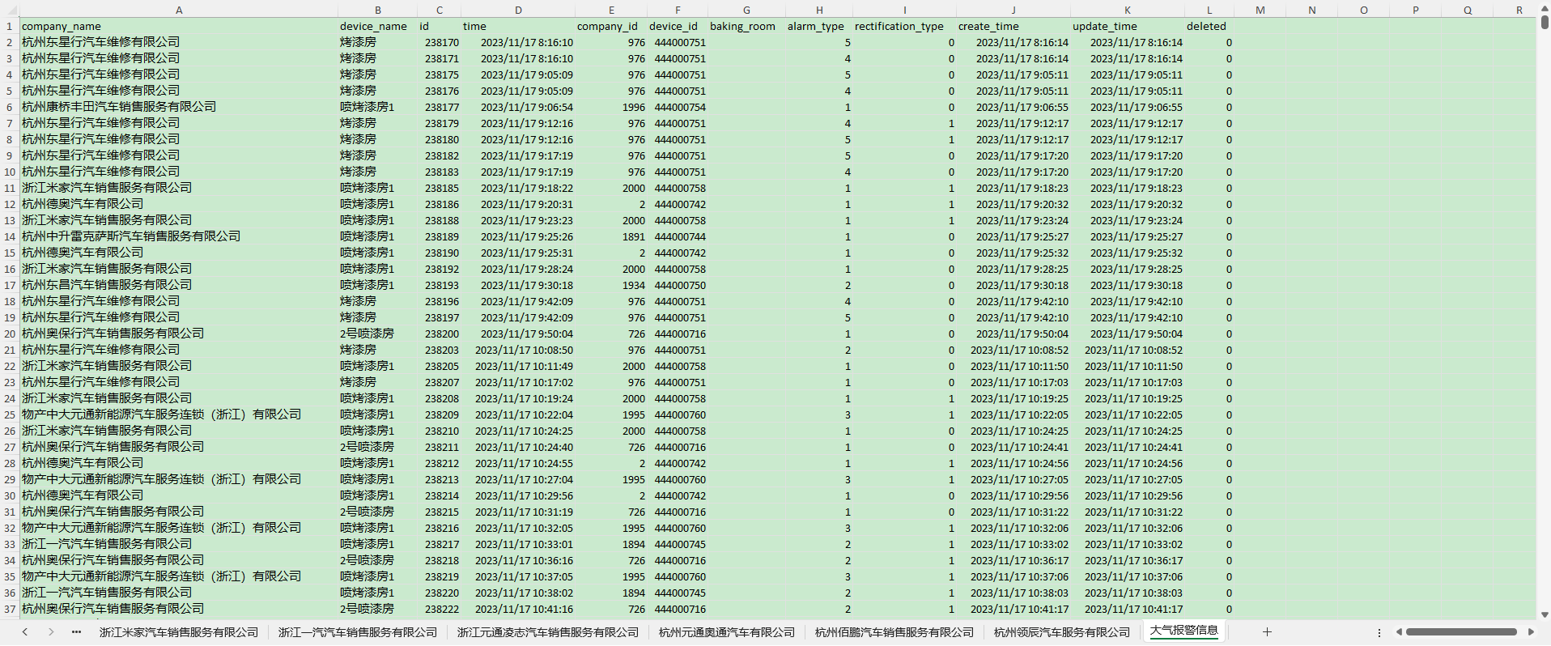

**（2）危废智能计量数据示例**

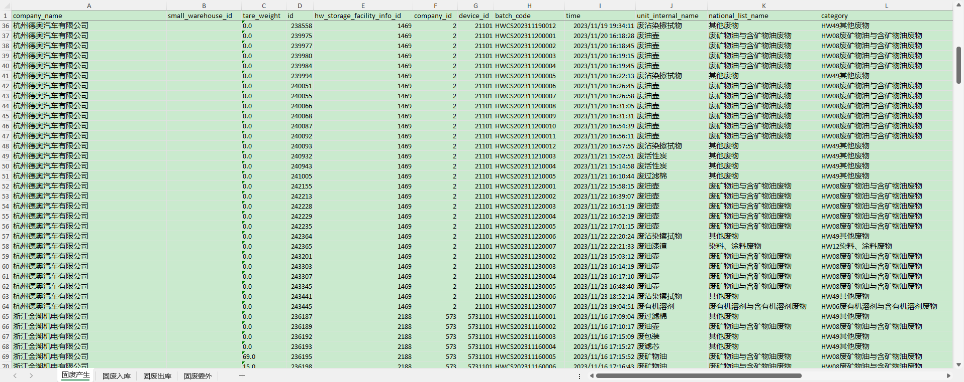

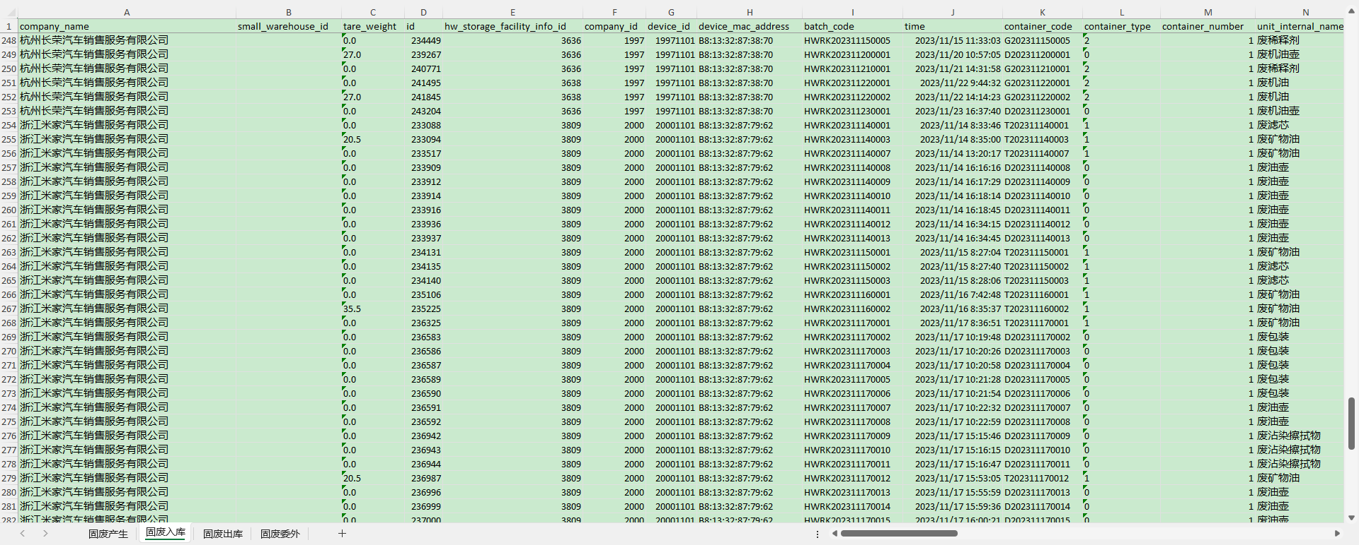

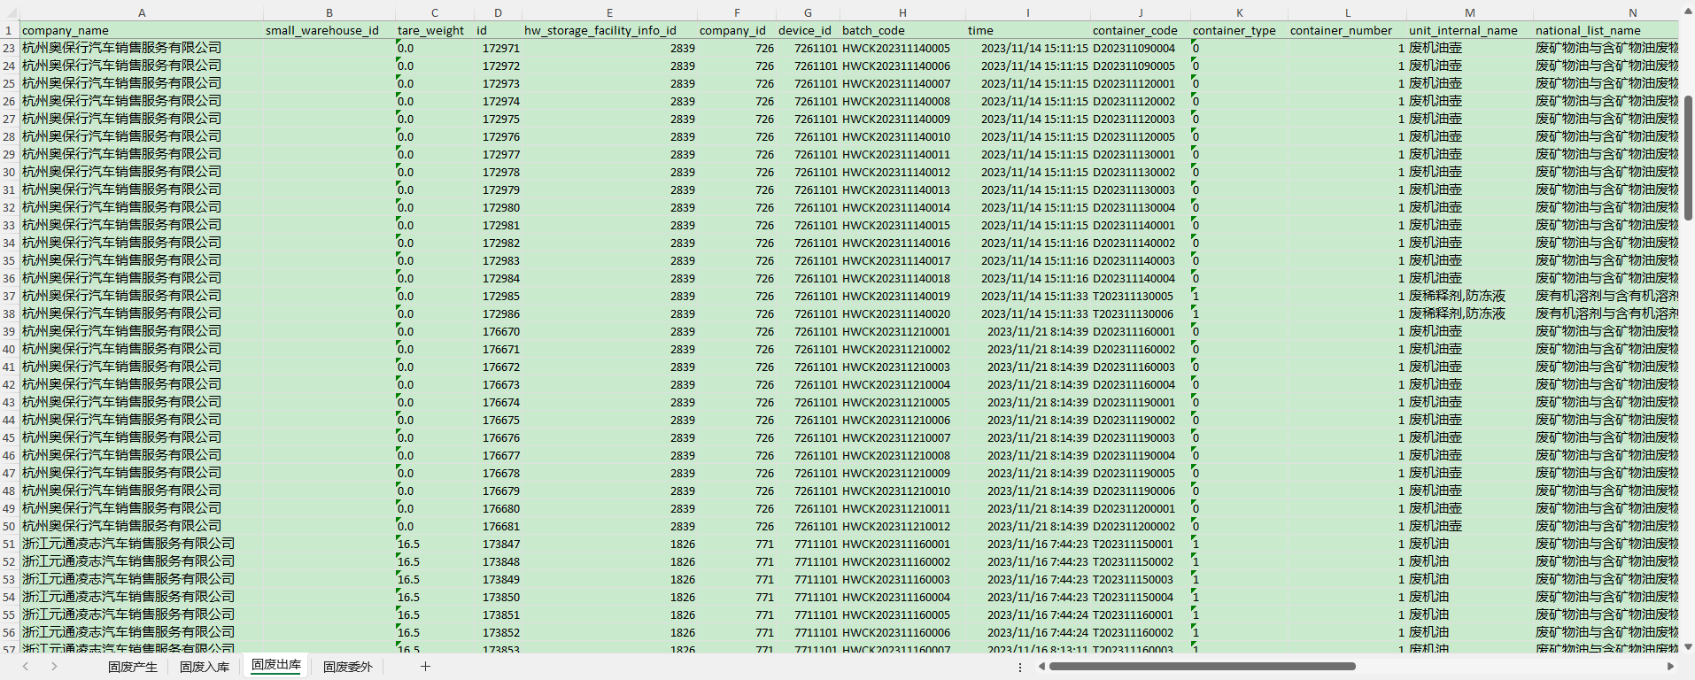

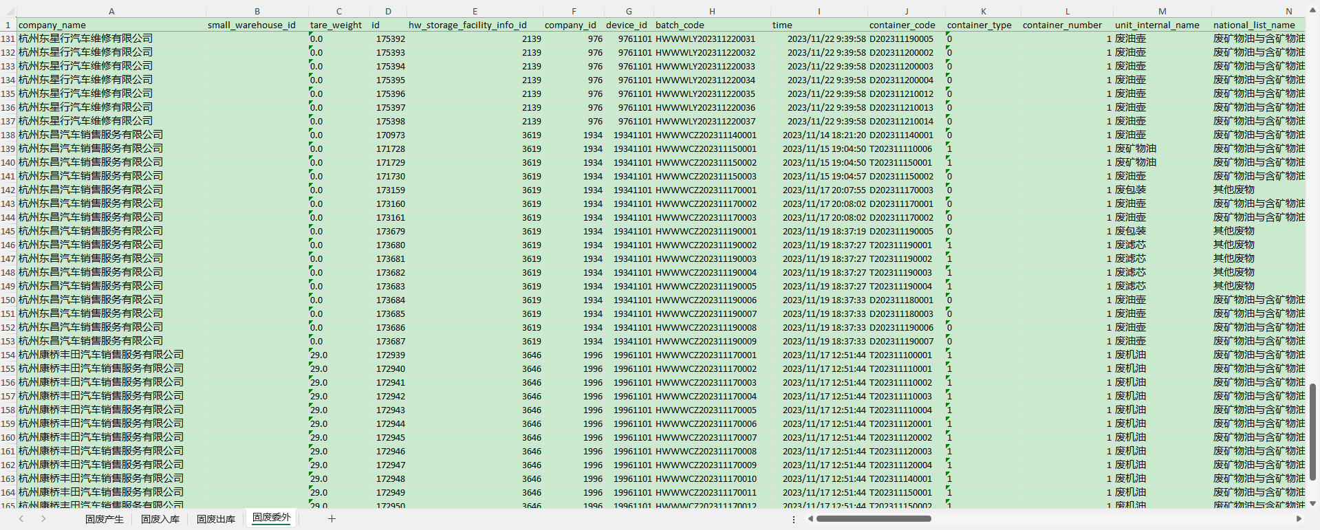

**（3）电力监测数据示例**

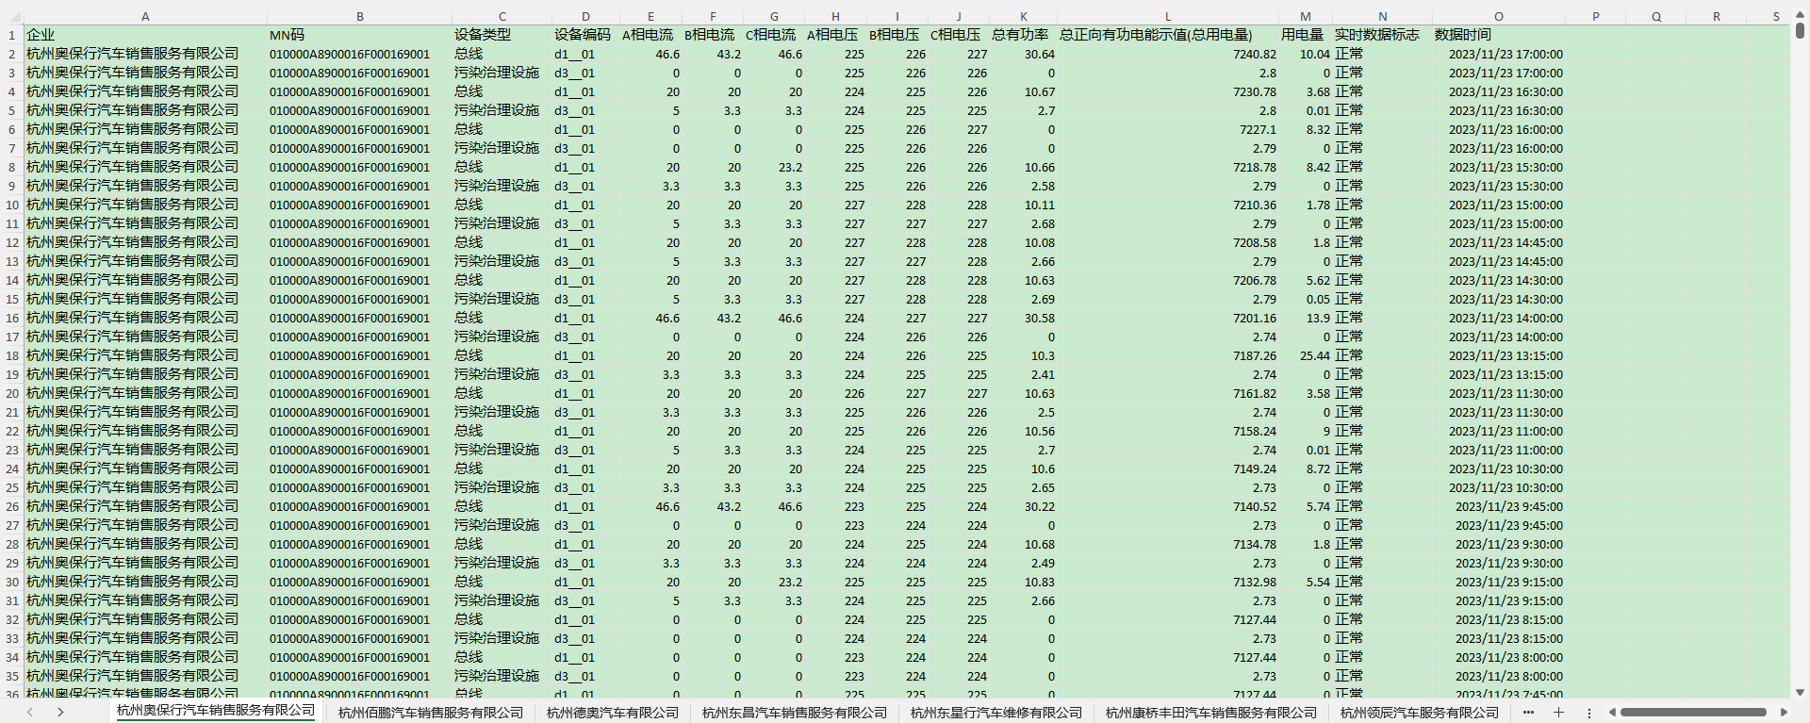

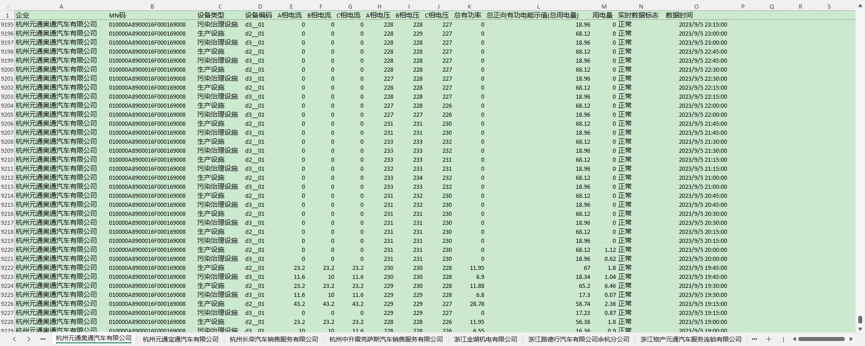

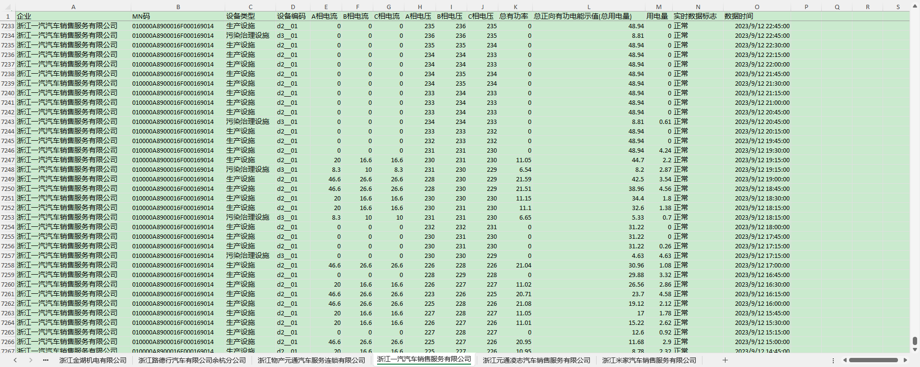

**（4）水量监控数据示例**

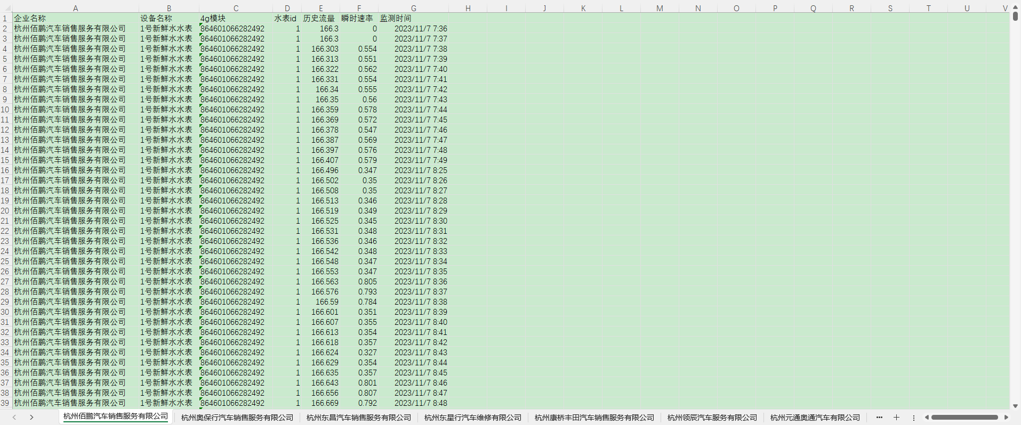

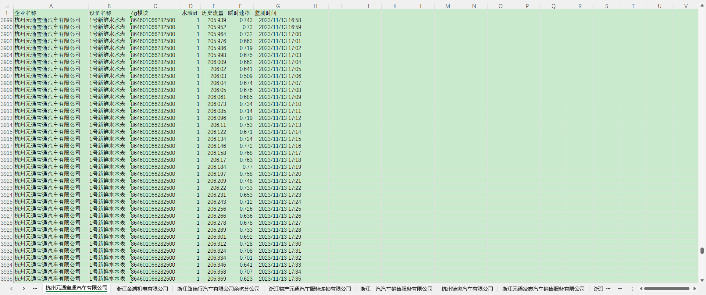

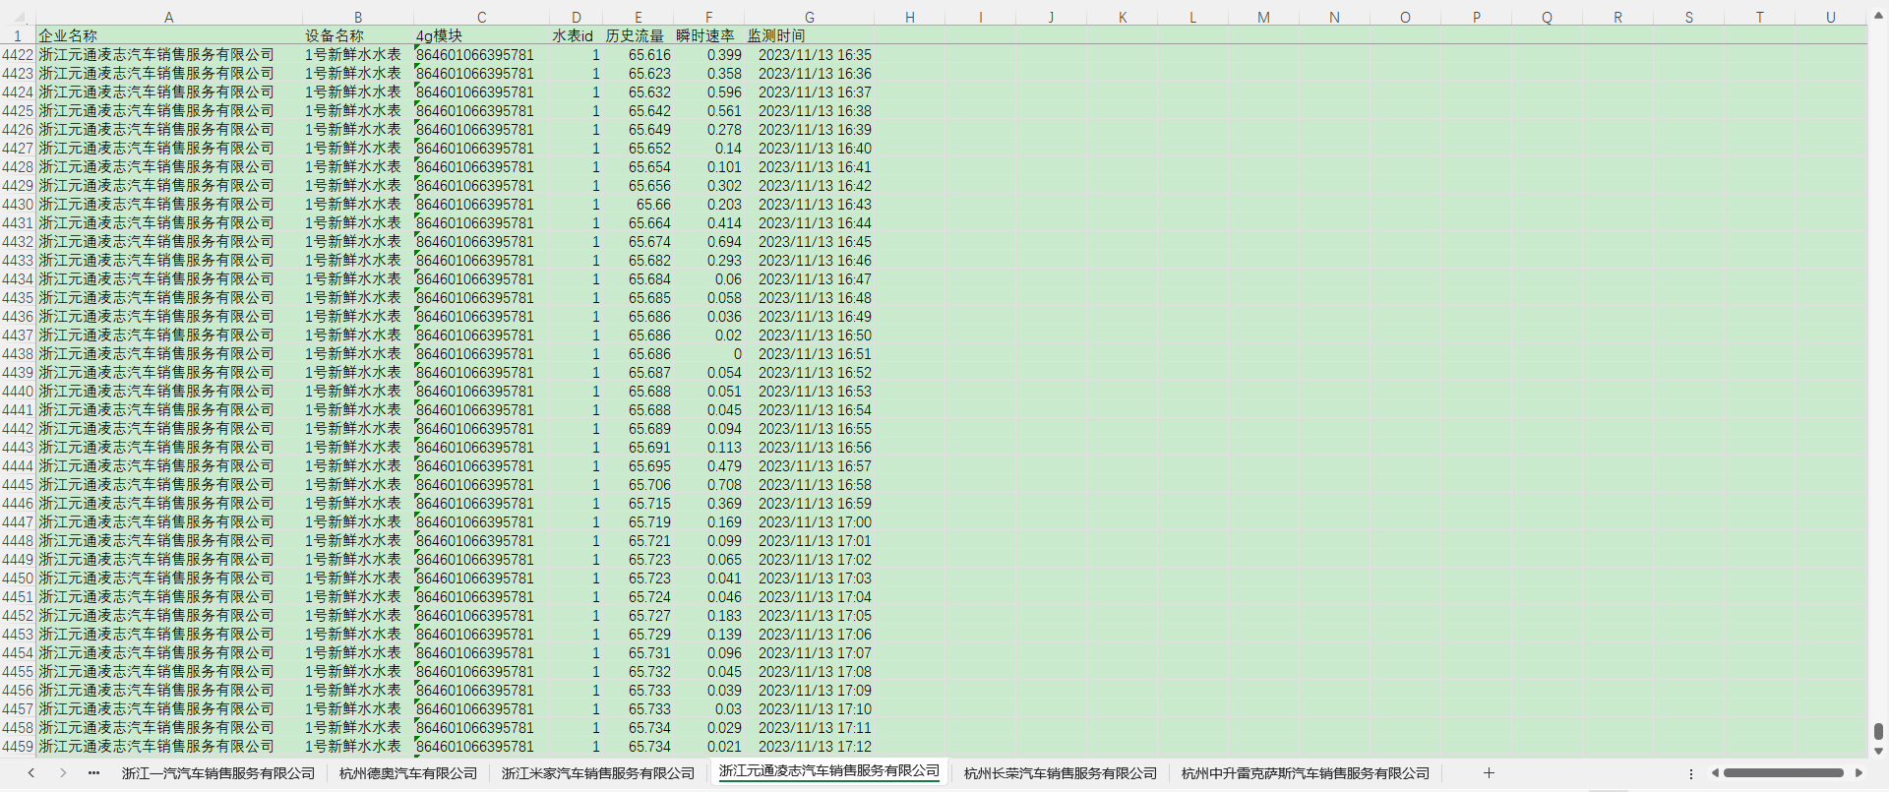

**2.4.5组织企业清洁生产基本信息填报指导和培训**

分别于2023年11月2日、3日、6日组织试点企业开展清洁生产基本信息填报指导和培训工作，集中指导企业完成清洁生产云信息填报。培训材料及会议通知如下：

**2.4.5.1培训会现场照片**

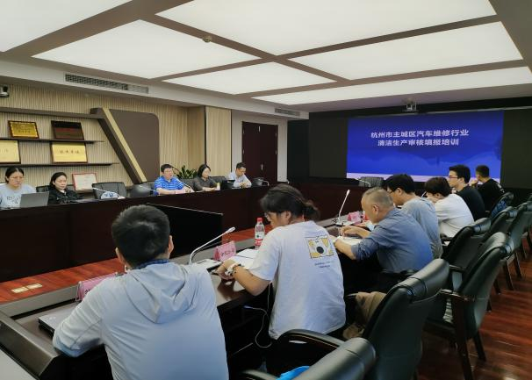 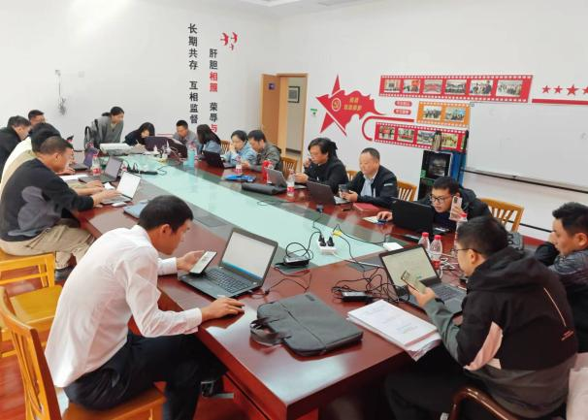

**2.4.5.2培训材料**

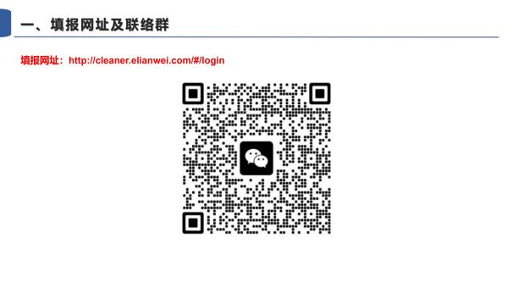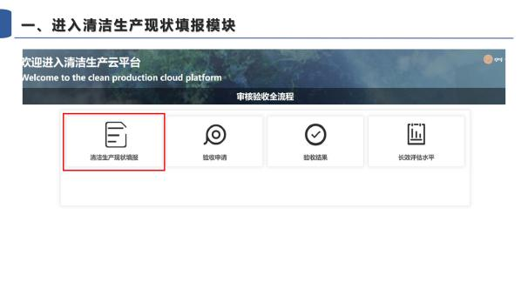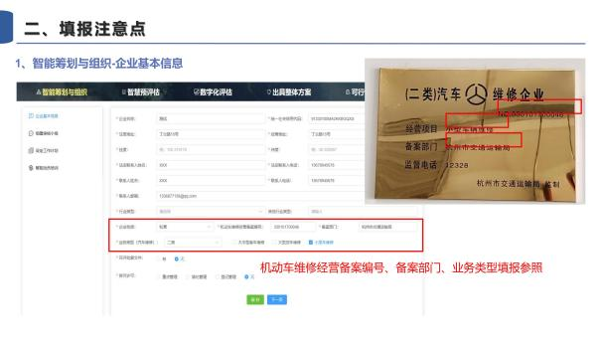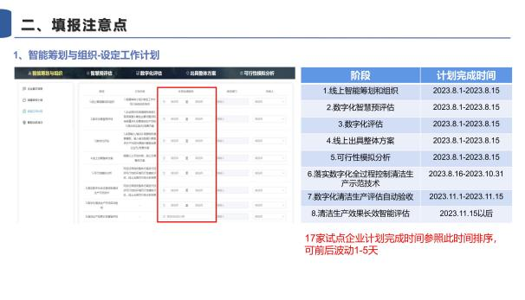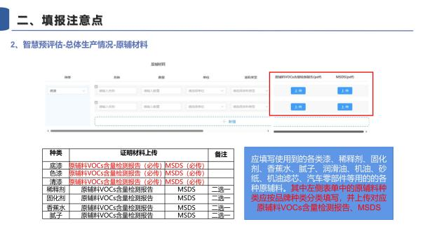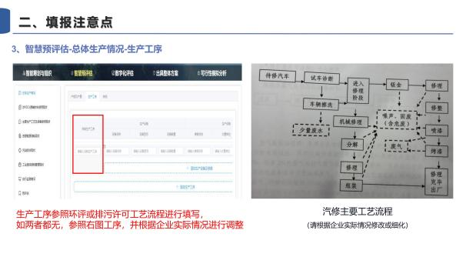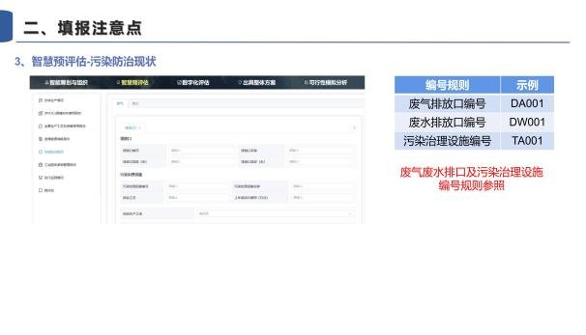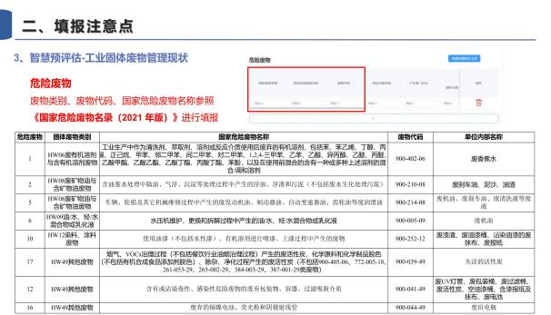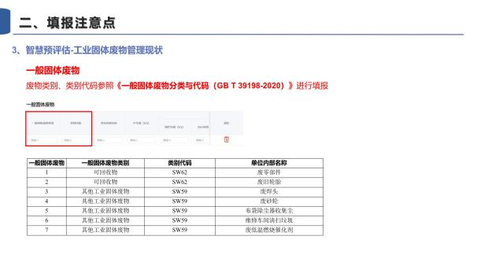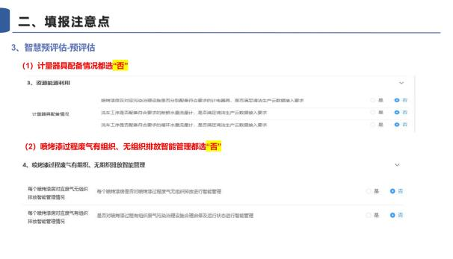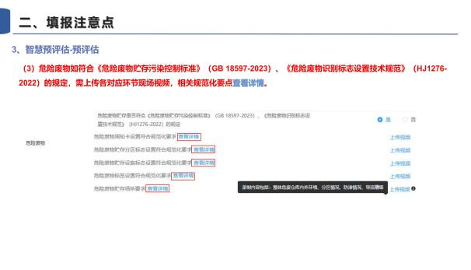

**2.4.5.3会议通知**

##### （一）关于举办杭州市主城区汽车维修行业清洁生产审核创新试点项目系统填报培训的通知

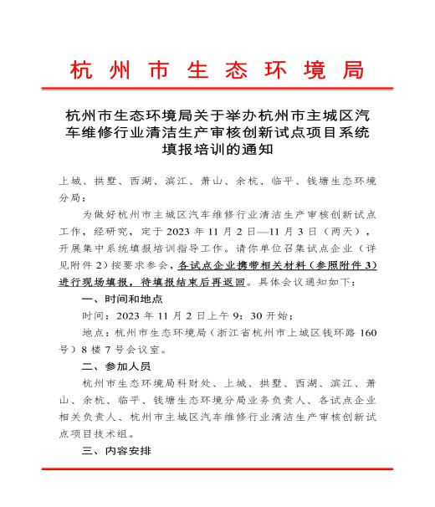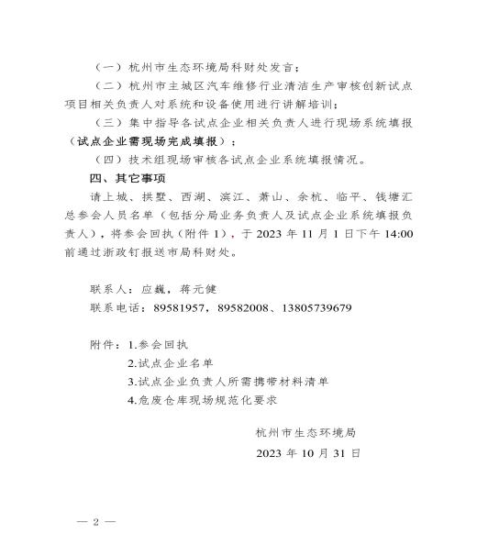

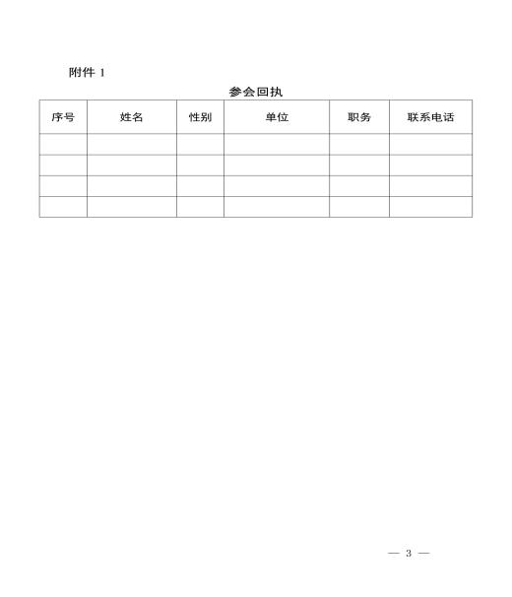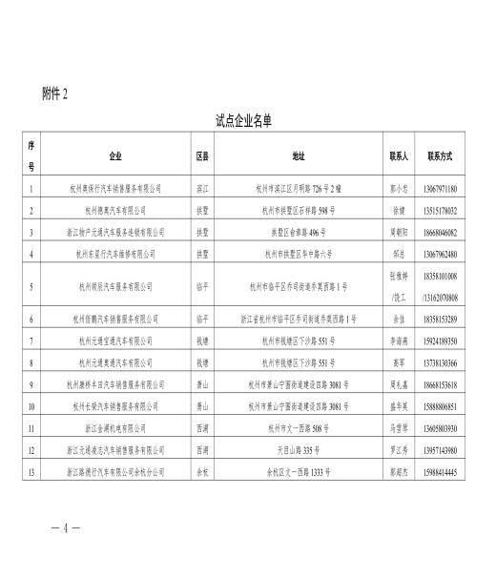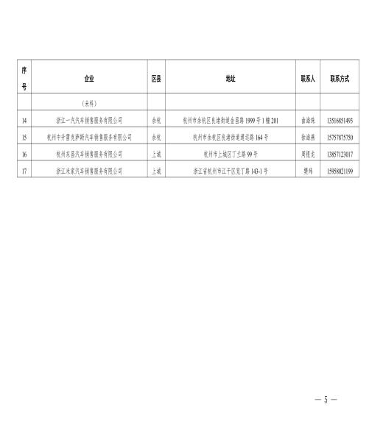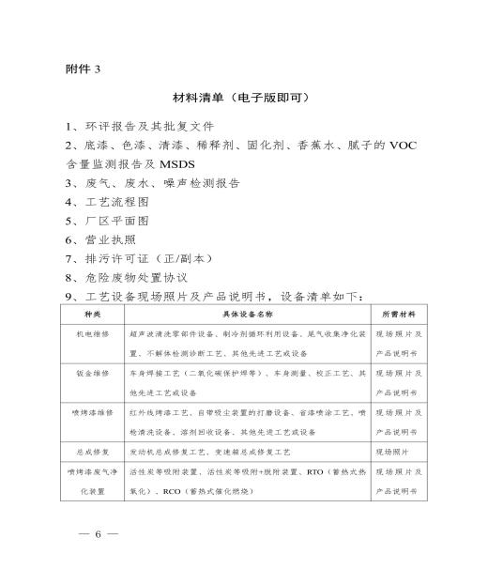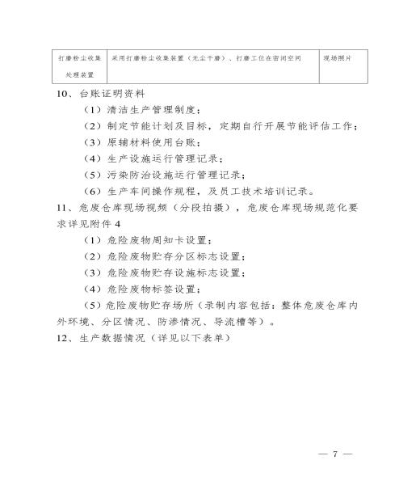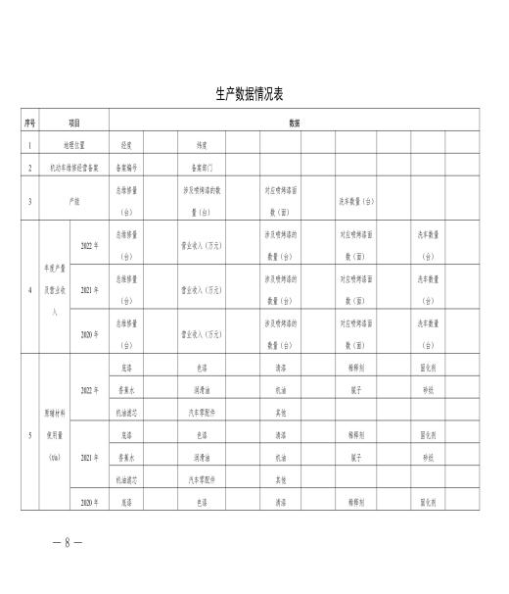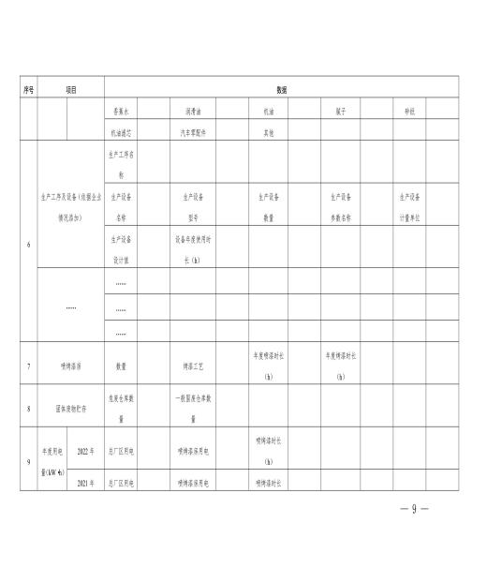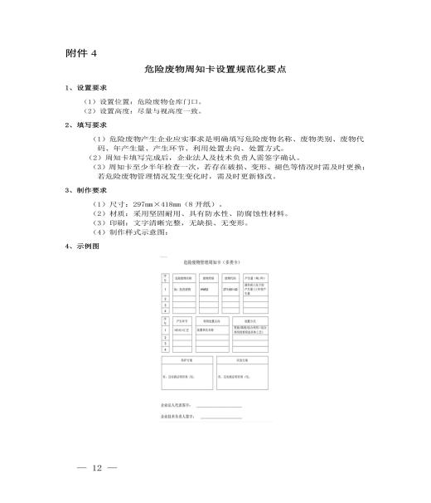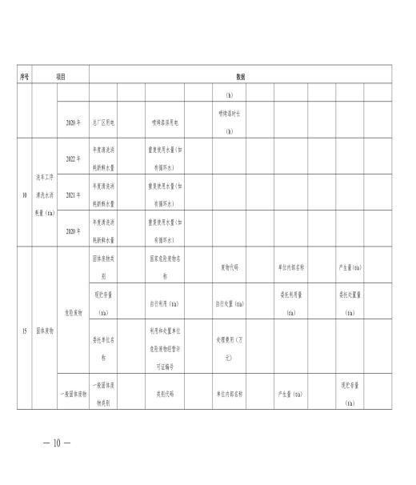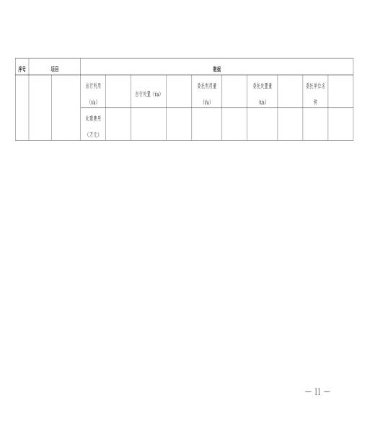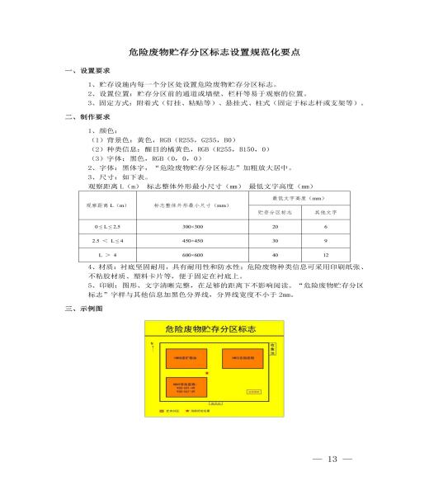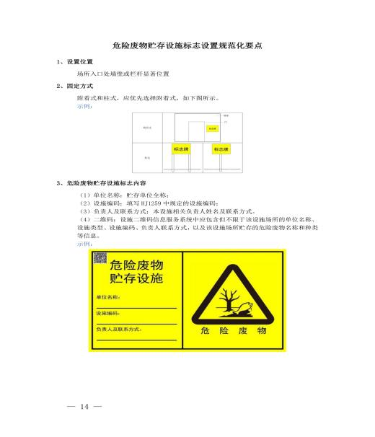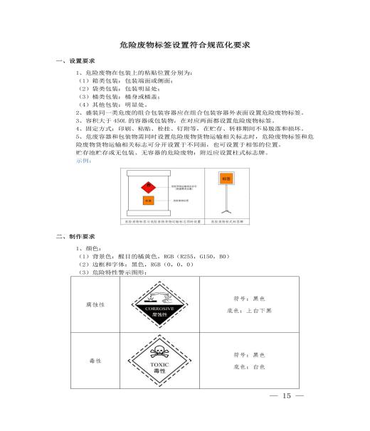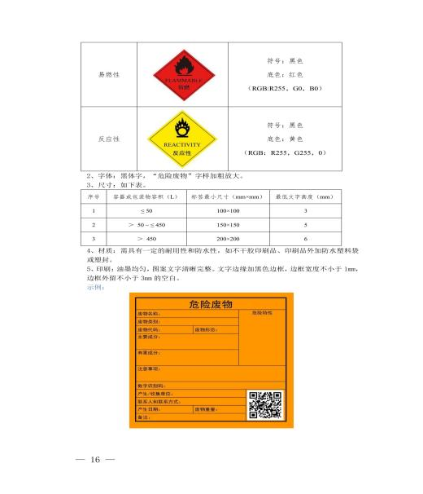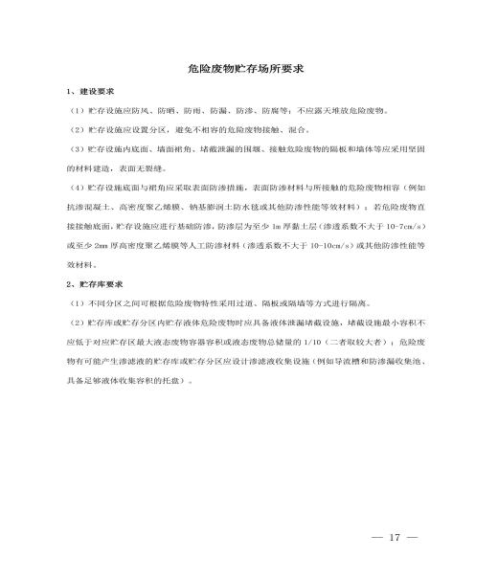

##### （二）关于继续开展杭州市主城区汽车维修行业清洁生产审核创新试点项目系统填报培训工作的通知

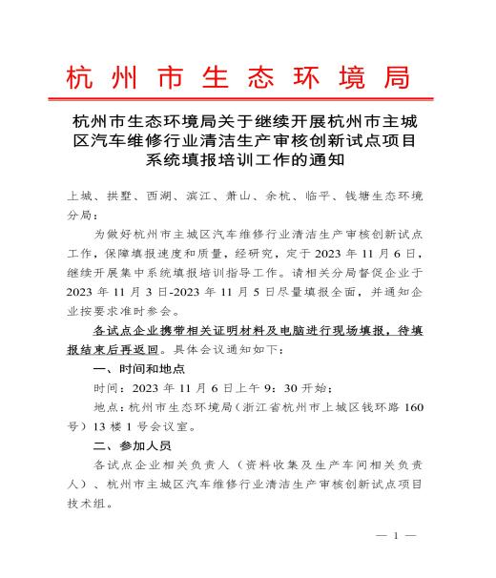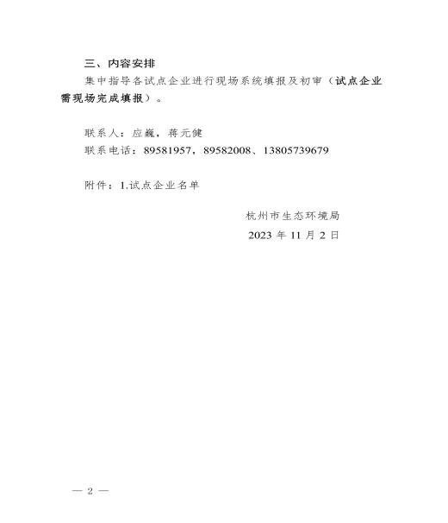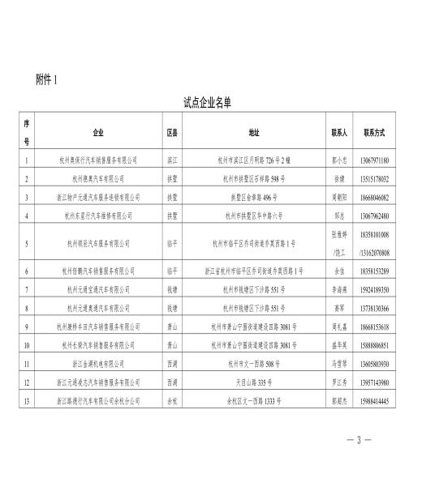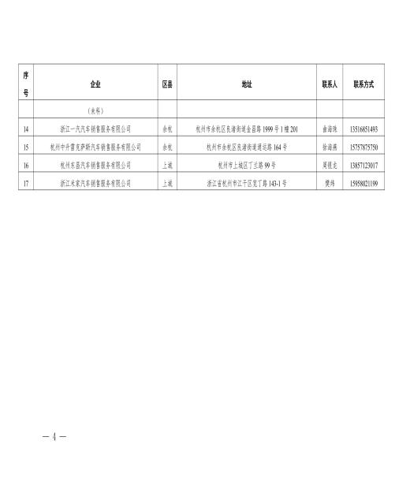

**2.4.6现场审核，核定企业审核重点**

根据企业填报信息，对试点企业开展现场调查，核定企业审核重点是否正确，并指导企业在清洁生产云平台进行修正。

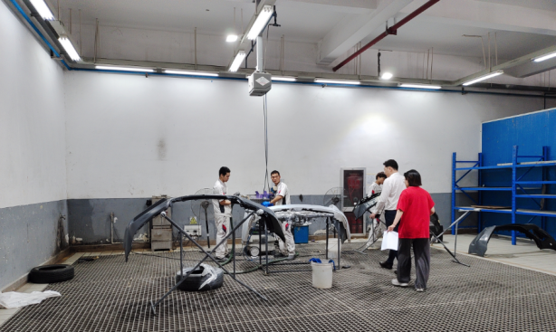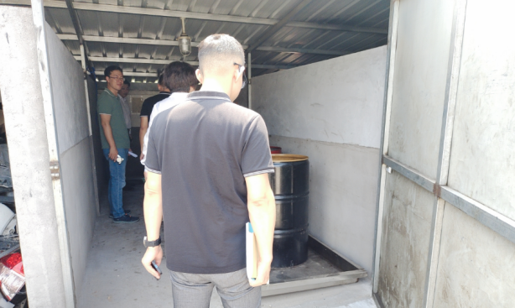

**图2.4.6-1 现场核查照片**

### 2.4.7构建清洁生产云数据大屏

构建清洁生产云数据展示大屏，对本次试点企业清洁生产数据情况进行统计分析及展示，并接入杭州市生态智卫系统。具体展示内容如下：

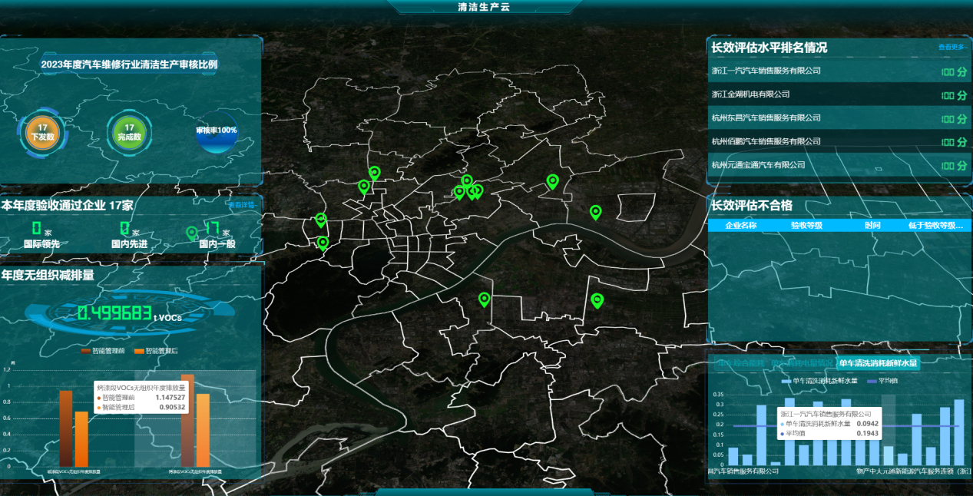

**图2.4.7-1 现场核查照片**

**（一）2023年度汽车维修行业清洁生产审核比例**

2023年度汽修行业清洁生产试点企业17家，完成审核家数17家，完成比例100%。

**（二）本年度通过验收企业评级详情**

本年度共17家企业通过验收，根据验收评级结果，17家企业评价等级均为Ⅲ级（国内一般企业）。

**（三）年度减排成效**

如图所知，17家企业通过开展本轮清洁生产，共实现VOCs减排0.4996 t 。

1. **长效评估排名**

根据各企业每日长效评估评级打分情况，对17家企业进行动态排名。

1. **长效评估不合格企业**

每月度对企业长效评估情况进行评定，企业月度长效评估评级情况低于验收等级情况占比达到30%以上，视为企业长效评估不合格，完成清洁生产验收后持续清洁生产状况不佳。企业将被移出清洁生产验收通过名单，重新进入审核流程。

1. **能耗、水耗数据分析**

将各汽修企业单车综合能耗、单车消耗电量及单车消耗新鲜水量数据进行展示，同时生产企业平均水平数据，可直观看到各企业与平均水平的差距。

# 三、试点工作成果产出

## 3.1建立清洁生产审核技术标准体系

为了保证云审核各单元的精准性、有效性，试点工作首选针对审核工作流程和各类指标对标进行探索设计，通过全方位调研和专家研讨，初步建立了适用于汽修行业的清洁生产评价规范。《清洁生产评价规范 汽车维修行业》包含了汽修行业清洁生产评价指标体系及审核工作流程指南，目前已通过杭州市市场监督管理局立项成功，并已完成送审稿和编制指南的编制工作。

（一）审核工作流程

传统清洁生产审核采用审核+评估+验收的三段式执行方式，存在重复劳动、审核周期长、程序复杂、不分行业“一刀切”等问题。本次试点依据清洁生产审核理念，按照企业端和管理端构建清洁生产云平台，对传统审核“7个阶段、35个步骤”的固有流程进行优化调整，企业自主完成填报后，除必要的现场核查外，评估、验收及长效评估均可根据后台配置的规则算法在线上自动完成，包括智能筹划与组织-智慧预评估-数字化评估-出具整体方案-可行性模拟分析-验收-长效评估等，压缩了评估验收时间，提高了审核效率。

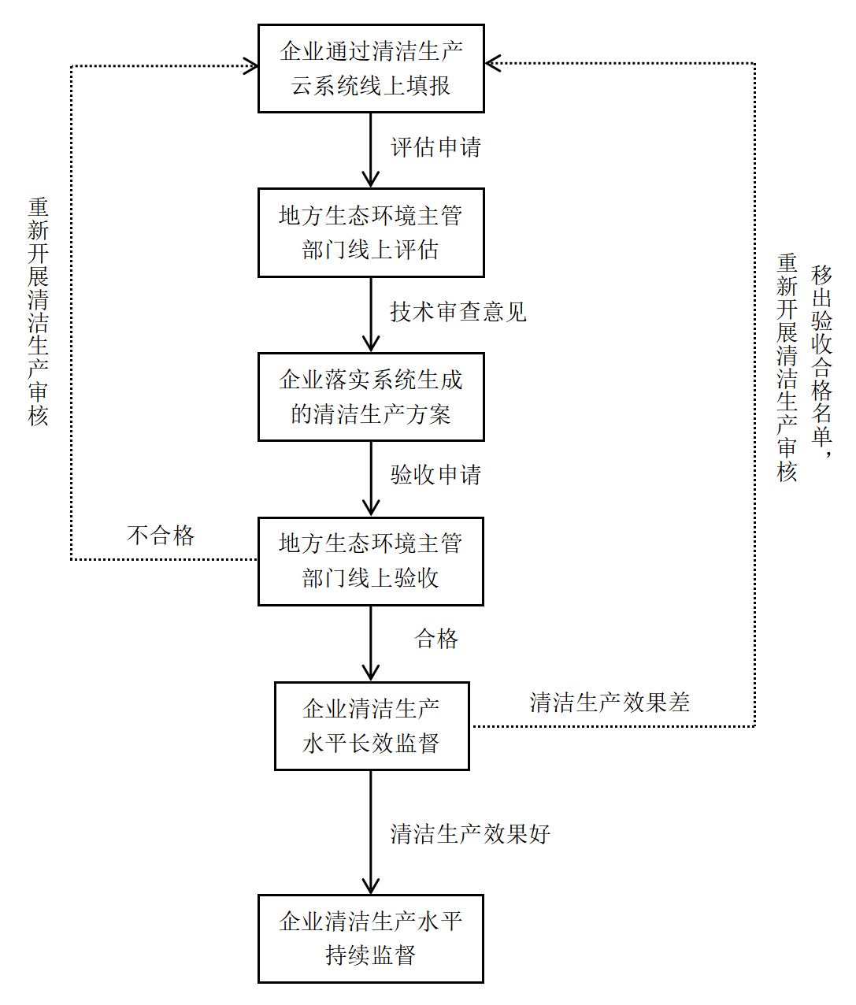

**图3-1 汽车维修行业清洁生产评价流程图**

（二）清洁生产评价指标体系

通过构建汽修行业清洁生产评价指标体系，既可以提高企业审核效率，也可以通过评价结果，确定企业的清洁生产问题重点和提升潜力。汽修行业清洁生产评价指标体系由4个目标层30个指标层构成，目标层主要包括生产工艺及装备、全过程管理、污染物排放情况、清洁生产管理4大类。在确定二级指标具体分级标准时力求做到量化，能够定量的要定量，不能定量的定性，做分级有据可依，定性指标共计17项目，占比约56.7%。对于缺乏统计数据和相关研究，但对指标体系意义重大的指标，采用专家咨询、定性描述等方法确定分级标准。指标体系构成详见表3-1。

**表3-1 汽车维修行业清洁生产评价指标体系**

| **序号** | **一级指标** | **一级指标权重** | **二级指标** | | **单位** | **二级指标权重** | **评价基准值** | | |
| --- | --- | --- | --- | --- | --- | --- | --- | --- | --- |
| **Ⅰ级** | **Ⅱ级** | **Ⅲ级** |
| 一 | 生产工艺及装备 | 30 | 机电维修 | | - | 4 | 至少采用以下技术4项：  超声波清洗零部件设备，  制冷剂循环利用设备，  尾气收集净化装置，  不解体检测诊断工艺。 | 至少采用以下技术3项：  超声波清洗零部件设备，  制冷剂循环利用设备，  尾气收集净化装置，  不解体检测诊断工艺。 | 至少采用以下技术2项：  超声波清洗零部件设备，  制冷剂循环利用设备，  尾气收集净化装置，  不解体检测诊断工艺。 |
| 钣金维修 | | - | 4 | 至少采用以下技术2项：  车身焊接工艺（二氧化碳保护焊等），  车身测量、矫正工艺。 | | |
| 喷漆维修 | | - | 4 | 至少采用以下技术4项：  红外线烤漆工艺，  自带吸尘装置的打磨设备，  省漆喷涂工艺，  喷枪清洗设备，  溶剂回收设备。 | 至少采用以下技术3项：  红外线烤漆工艺，  自带吸尘装置的打磨设备，  省漆喷涂工艺，  喷枪清洗设备，  溶剂回收设备。 | 至少采用以下技术2项：  红外线烤漆工艺，  自带吸尘装置的打磨设备，  省漆喷涂工艺，  喷枪清洗设备，  溶剂回收设备。 |
| 总成修复 | | - | 2 | 至少采用以下技术2项：  发动机总成修复工艺，  变速箱总成修复工艺。 | 至少采用以下技术1项：  发动机总成修复工艺，  变速箱总成修复工艺。 | / |
| 喷烤漆废气净化装置 | | - | 8 | 至少采用以下技术1项：  配备活性炭饱和状态监控的活性炭等吸附装置，活性炭饱和提醒后2日内完成更换；  蓄热式热氧化技术；  蓄热式催化燃烧技术。 | 至少采用以下技术1项：  配备活性炭饱和状态监控的活性炭等吸附装置，活性炭饱和提醒后5日内完成更换；  活性炭吸附脱附+蓄热式催化燃烧技术。 | |
| 打磨粉尘收集装置 | | - | 4 | 打磨作业在独立、密封良好的操作间内进行，并采用粉尘收集处理装置。 | 打磨作业采用粉尘收集装置。 | |
| 调漆室集排气系统 | | - | 2 | 调漆室安装集排气系统，且废气经过处理后排放。 | | |
| 洗枪区集排气系统① | | - | 2 | 洗枪区安装集排气系统，且废气经过处理后排放。 | | |
| e二 | 全过程管理 | 52 | 废气全过程控制清洁生产智能管理 | 设备安装率 | % | 7 | 100% | ≥60% | 有 |
| 单套设备单次喷漆状态下报警情况月度平均水平（无组织管理）② | 次 | 4 | 报警次数=0次 | 报警次数≤2次 | 报警次数≤10次 |
| 单套设备单次烤漆状态下报警情况月度平均水平（无组织管理）② | 次 | 4 | 报警次数=0次 | 报警次数≤2次 | 报警次数≤10次 |
| 单套设备报警情况月度平均水平（污染治理设施非正常运行）③ | 次 | 4 | 报警次数≤1次 | 报警次数≤2次 | 报警次数≤4次 |
| 固体废物管理 | 一般工业固体废物 | - | 2 | 对一般工业固体废物进行妥善处置或利用，并建立规范的电子管理台账。 | 对一般工业固体废物进行妥善处置或利用，并建立规范的管理台账。 | |
| 危险废物 | - | 4 | 配备危废智能计量设备对危废进行智能管理，实现自动打印符合国家标准的危险废物电子标签标志，智能领取危险废物电子标签标志二维码；智能完成入库、出库；自动生成符合《危险废物管理计划和管理台账制定技术导则》（HJ 1259）要求的电子管理台账，并与国家固废系统实时对接。 | | |
| 危险废物规范化\*④ | 3 | 危险废物贮存符合《危险废物贮存污染控制标准》（GB 18597）及《危险废物识别标志设置技术规范》（HJ 1276）的规定，危险废物利用处置单位必需具备相应资质。 | | |
| 资源能耗管理 | 喷烤漆房供热系统能源种类 | - | 4 | 电力 | 电力或燃气 | 电力或燃油或燃生物质成型燃料 |
| 计量器具配备情况 | - | 4 | 企业总厂区、喷烤漆房及其对应污染治理设施配备符合《用能单位能源计量器具配备和管理通则》（GB 17167）规定的能源计量器具，并支持数据传输；企业总厂区及洗车工序配备符合《用水单位水计量器具配备和管理通则》（GB 24789）规定的水计量器具，并支持数据传输。 | 企业总厂区配备符合《用能单位能源计量器具配备和管理通则》（GB 17167）规定的能源计量器具，并支持数据传输；企业洗车工序配备符合《用水单位水计量器具配备和管理通则》（GB 24789）规定的水计量器具，并支持数据传输。 | 企业总厂区配备符合《用能单位能源计量器具配备和管理通则》（GB 17167）规定的能源计量器具；企业洗车工序配备符合《用水单位水计量器具配备和管理通则》（GB 24789）规定的水计量器具。 |
| 单车综合能源消耗量 | 千克标准煤/车 | 4 | ≤3 | ≤5 | ≤11 |
| 单车清洗新鲜水消耗量 | 吨/车 | 4 | ≤0.15 | ≤0.25 | ≤0.35 |
| 水性（低挥发性）涂料占比 | % | 4 | 100 | ≥80 | ≥30 |
| 资源综合利用 | 洗车水重复利用率 | % | 4 | ≥50 | 有 | / |
| 三 | 污染物排放情况 | 6 | 大气污染物\* | | - | 2 | 符合《工业涂装工序大气污染物排放标准》（DB 33/2146）及《挥发性有机物无组织排放控制标准》（GB 37822）的规定。 | | |
| 水污染物\* | | - | 2 | 符合《汽车维修业水污染物排放标准》（GB 26877）的规定。 | | |
| 噪声\* | | - | 2 | 符合《工业企业厂界环境噪声排放标准》（GB 12348）的规定。 | | |
| 四 | 清洁生产管理 | 12 | 清洁生产管理 | | - | 2 | 建立清洁生产管理制度。 | | |
| 节能管理 | | - | 2 | 建立制定节能计划及目标，并定期自行开展节能评估工作。 | | |
| 原辅材料管理 | | - | 2 | 建立原辅材料使用台账。 | | |
| 生产设施运行管理 | | - | 2 | 建立生产设施运行管理记录。 | | |
| 污染防治设施运行管理 | | - | 2 | 建立废气、废水污染防治设施运行管理记录，采用活性炭等吸附技术处理废气应有明确的吸附剂更换记录。 | | |
| 员工培训制度 | | - | 2 | 制定生产车间操作规程，并对员工进行技术培训。 | | |
| 注：①如洗枪区与调漆室内共用，则二者算作调漆室一项二级指标。  ②报警类型包括：频繁开门、未及时关门、烤漆前未提前开启风机、烤漆结束后没有开启风机就打开门、未完全排空VOCs就已经关闭风机/打开大门。  ③报警类型包括：处理设施疑似失效、风管管道泄漏或风机损坏、活性炭用量不足或质量较差、底棉未及时更换导致堵塞。  ④带（\*）为限定性指标。 | | | | | | | | | |

## 3.2打造清洁生产云智能审核平台

试点工作在基于传统清洁生产审核总体思路的基础上，重构清洁生产审核的工作流程，在全国首次提出“清洁生产云审核”的概念。试点企业通过清洁生产云实现汽修行业清洁生产全流程云上填报、云上确定企业问题重点、自动出具重点方案和清洁生产改造方案、云上进行可行性分析、云上提交验收申请、自动出具验收结果和减排成效、智能进行清洁生产长效评估。

## 3.3打造汽修行业污染管控物联网

充分考虑技术先进性和可操作性的基础上，针对汽修行业产排污重点环节，即喷烤漆房、危险废物管理、资源能源消耗，利用物联网与人工智能技术结合实现设备自动化控制和智能化运行管理，为清洁生产审核提供合规性检查“工具”，避免因审核人员水平差异导致审核结果缺乏合理性、针对性等问题，在服务企业落实清洁生产工作的同时，进一步提高了审核成效。

（一）规范污染物排放行为

清洁生产全过程数智管理系统利用“智能感知设备”实时监控车间内部和风管内部的数据参数变化，通过内置人工智能算法模型的智控大屏，判断企业无组织和有组织排放情况、污染治理设施运行情况等内容，动态发现并监控企业生产过程中无意识、未发现或不合规操作引起的违法违规行为，现场设置“声光报警”提醒，自动显示操作指导，督促提醒企业规范生产，污染治理设施持续有效运行，进一步强化行为管理，减少VOCs的排放。

|  |  |
| --- | --- |
| 2023.9.13东星行前端 | 前端 |
| 前端 | 杭州奥保行第一套前端 |

|  |
| --- |
| 2023.9.14领辰门传感器 (2)2023.9.13东星行门传感器 |
| 2023.9.14佰鹏门传感器 (2)前门 |
| 杭州奥保行第二套后端2023.9.14佰鹏传感器近景   |  |  | | --- | --- | | 1114173741e158eee871f7d8ce0121e | 2023.9.14领辰工控机近景 | | 2023.9.14佰鹏工控机近景 | 2023.9.18金湖工控机近景 | |

（二）闭环危废全流程管理

本次试点为企业配备了危险废物管理自动化设备，具备固废称重、标签打印、出入库管理、电子台账建立等功能，可实现危废全流程闭环管理，确保企业在危废管理方面做到符合环保法规，同时减少人力成本开支，大大提高危废入库出库效率，全面提高企业固废规范化管理水平。

|  |  |
| --- | --- |
| IMG_20231113_100005 | IMG_20231030_162333 |
| IMG_20231113_100005 | 杭州德奥地磅 |

（三）推动能源精细化管控

本次试点对企业喷烤漆房安装用电监控设备，洗车用水安装水量监控装置，同时配备远程传输模块，通过能源管理系统可以对电力消耗、水资源使用情况进行实时监控，及时发现和纠正能源的浪费现象，推动企业能源精细化管控。

|  |  |
| --- | --- |
| aa9d30f0700501b59e8ec67176ef48b | 119935928e15ae8181a0f9e3eef82da |
| 9e471920f7921515d75f4e37893c49c | IMG_20231030_162817(1) |
| a4a4e5146ded5d31f83f5bf214aa149 | 9c876d5b0108f2e4fbe736741c11511 |
| 杭州奥保行用电监控 | 杭州德奥用电监控 |

（四）建立行业技术方案库

通过对汽修行业生产工艺、技术装备、污染防治措施开展全过程分析，梳理汽修行业关键共性问题及对应的行业特色的清洁生产方案三十余条，初步建立了汽修行业清洁生产管理体系和技术要求，并将建立的问题库和方案库配置在清洁生产云平台规则算法中，引导企业对标改造。

**3.4完成17家汽修企业清洁生产审核**

本试点工作全过程指导企业完成清洁生产云的填报和完整流程使用。并通过清洁生产云验收结果模块实现企业清洁生产审核报告自动导出。目前已完成此次试点的17家汽修企业清洁生产审核工作，17家试点企业均为Ⅲ类（国内一般）水平（详见附件）。

**3.5形成企业清洁生产水平长效动态评价机制**

根据相关要求“实施强制性清洁生产审核的企业，两次清洁生产审核的间隔时间不得超过五年”，但在实际工作中往往存在为了审核而审核，并未发挥清洁生产对企业减污、降碳、节能、增效的促进作用。因此，为确保清洁生产审核绩效落到实处，推动清洁生产真正服务于企业生产管理，本次试点利用物联网与人工智能技术对企业时刻开展清洁生产审核，发挥清洁生产审核的监督指导作用，推动清洁生产模式在汽修企业持续有效落实。

（一）清洁生产云长效评估

在“清洁生产云”设置长效评估功能模块，通过“清洁生产云”对验收“合格”企业进行长效评估，长效评估期间，企业清洁生产效果好，则持续进行评估管理；企业清洁生产效果差，则在线督促企业整改，若企业整改“不合格”，则移出验收“合格”名单，本地具有管辖权限的环境保护主管部门应要求其重新开展清洁生产审核。

（二）清洁生产示范技术长效管理

利用清洁生产云平台和数字化清洁生产全过程控制示范技术，在挖掘单个企业清洁生产潜力的同时，可根据实时记录数据，从企业内部的纵向对比和企业间的横向对比等角度进行关联分析，为下一步发掘企业间和行业层面整体的清洁生产机会提供数据支持和技术支撑，并以此提升整体清洁生产水平。

# 四、试点工作取得成效

**4.1高效完成行业整体清洁生产审核工作**

通过构建清洁生产审核技术标准体系，搭建汽修行业清洁生产云智能审核平台，依托标准化和数智化手段开展生产工艺全过程诊断和方案研制，实现自动审核、评估，并通过系统填报自动导出清洁生产审核报告，在短期内完成杭州市汽修行业17家企业的清洁生产审核工作，大幅提升了企业清洁生产审核效率，避免单个企业审核过程简单复制和人力、财力的重复投入，充分发挥行业清洁生产审核效能，快速提升了行业清洁生产水平。同时，通过集中填报、培训和审核，强化了企业清洁生产主体责任意识，提升企业自主开展清洁生产的能力水平。

**4.2行业清洁生产水平获得整体提升**

通过对17家汽修企业开展智能化生产工艺全过程诊断，针对企业清洁生产水平提升的关键潜力点，在技术工艺与装备、计量器具配备、喷烤漆过程废气排放智能管理、危废管理等方面提出针对性的清洁生产方案，企业对照实施，行业清洁生产水平得到整体提升。

**表4-1 本轮清洁生产审核方案清单**

|  |  |  |  |  |
| --- | --- | --- | --- | --- |
| **清洁生产审核企业** | **审核前清洁生产水平** | **本轮清洁生产方案** | | **审核后清洁生产水平** |
| **方案类型** | **方案内容** |
| 杭州康桥丰田汽车销售服务有限公司 | **III级以下** | **技术工艺与装备** | 采用以下技术≥1项：①配备活性炭饱和状态监控的活性炭吸附装置，活性炭饱和提醒后2日内完成更换 ②蓄热式热氧化技术 ③蓄热式催化燃烧技术 ④活性炭吸附脱附+蓄热式催化燃烧技术 | **III级** |
| **计量器具配备** | 企业总厂区配备符合《用能单位能源计量器具配备和管理通则》（GB 17167）规定的能源计量器具；企业洗车工序配备符合《用水单位水计量器具配备和管理通则》（GB 24789）规定的水计量器具。 |
| **喷烤漆过程废气排放智能管理** | 落实清洁生产全过程控制数字化示范技术，对喷烤漆过程废气无组织排放进行智能管理 |
| 落实清洁生产全过程控制数字化示范技术，对喷烤漆过程有组织废气污染治理设施合理启停及运行状态进行智能管理 |
| **危废管理** | 危废仓库配备危废智能计量设备对危废进行智能管理，实现自动打印符合国家标准的危险废物电子标签标志，智能领取危险废物电子标签标志二维码；智能完成入库、出库；自动生成符合《危险废物管理计划和管理台账制定技术导则》（HJ 1259-2022）要求的电子管理台账，并与国家固废系统实时对接。 |
| 杭州佰鹏汽车销售服务有限公司 | **III级以下** | **技术工艺与装备** | 采用以下技术≥1项：①配备活性炭饱和状态监控的活性炭吸附装置，活性炭饱和提醒后2日内完成更换 ②蓄热式热氧化技术 ③蓄热式催化燃烧技术 ④活性炭吸附脱附+蓄热式催化燃烧技术 | **III级** |
| **计量器具配备** | 企业总厂区配备符合《用能单位能源计量器具配备和管理通则》（GB 17167）规定的能源计量器具；企业洗车工序配备符合《用水单位水计量器具配备和管理通则》（GB 24789）规定的水计量器具。 |
| **喷烤漆过程废气排放智能管理** | 落实清洁生产全过程控制数字化示范技术，对喷烤漆过程废气无组织排放进行智能管理 |
| 落实清洁生产全过程控制数字化示范技术，对喷烤漆过程有组织废气污染治理设施合理启停及运行状态进行智能管理 |
| **危废管理** | 危废仓库配备危废智能计量设备对危废进行智能管理，实现自动打印符合国家标准的危险废物电子标签标志，智能领取危险废物电子标签标志二维码；智能完成入库、出库；自动生成符合《危险废物管理计划和管理台账制定技术导则》（HJ 1259-2022）要求的电子管理台账，并与国家固废系统实时对接。 |
| 浙江金湖机电有限公司 | **III级以下** | **技术工艺与装备** | 采用以下技术≥1项：①配备活性炭饱和状态监控的活性炭吸附装置，活性炭饱和提醒后2日内完成更换 ②蓄热式热氧化技术 ③蓄热式催化燃烧技术 ④活性炭吸附脱附+蓄热式催化燃烧技术 | **III级** |
| **计量器具配备** | 企业总厂区配备符合《用能单位能源计量器具配备和管理通则》（GB 17167）规定的能源计量器具；企业洗车工序配备符合《用水单位水计量器具配备和管理通则》（GB 24789）规定的水计量器具。 |
| **喷烤漆过程废气排放智能管理** | 落实清洁生产全过程控制数字化示范技术，对喷烤漆过程废气无组织排放进行智能管理 |
| 落实清洁生产全过程控制数字化示范技术，对喷烤漆过程有组织废气污染治理设施合理启停及运行状态进行智能管理 |
| 杭州德奥汽车有限公司 | **III级以下** | **技术工艺与装备** | 采用以下技术≥1项：①配备活性炭饱和状态监控的活性炭吸附装置，活性炭饱和提醒后2日内完成更换 ②蓄热式热氧化技术 ③蓄热式催化燃烧技术 ④活性炭吸附脱附+蓄热式催化燃烧技术 | **III级** |
| **计量器具配备** | 企业总厂区配备符合《用能单位能源计量器具配备和管理通则》（GB 17167）规定的能源计量器具；企业洗车工序配备符合《用水单位水计量器具配备和管理通则》（GB 24789）规定的水计量器具。 |
| **喷烤漆过程废气排放智能管理** | 落实清洁生产全过程控制数字化示范技术，对喷烤漆过程废气无组织排放进行智能管理 |
| 落实清洁生产全过程控制数字化示范技术，对喷烤漆过程有组织废气污染治理设施合理启停及运行状态进行智能管理 |
| **危废管理** | 危废仓库配备危废智能计量设备对危废进行智能管理，实现自动打印符合国家标准的危险废物电子标签标志，智能领取危险废物电子标签标志二维码；智能完成入库、出库；自动生成符合《危险废物管理计划和管理台账制定技术导则》（HJ 1259-2022）要求的电子管理台账，并与国家固废系统实时对接。 |
| 物产中大元通新能源汽车服务连锁（浙江）有限公司 | **III级以下** | **计量器具配备** | 企业总厂区配备符合《用能单位能源计量器具配备和管理通则》（GB 17167）规定的能源计量器具；企业洗车工序配备符合《用水单位水计量器具配备和管理通则》（GB 24789）规定的水计量器具。 | **III级** |
| **喷烤漆过程废气排放智能管理** | 落实清洁生产全过程控制数字化示范技术，对喷烤漆过程废气无组织排放进行智能管理 |
| 落实清洁生产全过程控制数字化示范技术，对喷烤漆过程有组织废气污染治理设施合理启停及运行状态进行智能管理 |
| **危废管理** | 危废仓库配备危废智能计量设备对危废进行智能管理，实现自动打印符合国家标准的危险废物电子标签标志，智能领取危险废物电子标签标志二维码；智能完成入库、出库；自动生成符合《危险废物管理计划和管理台账制定技术导则》（HJ 1259-2022）要求的电子管理台账，并与国家固废系统实时对接。 |
| 杭州东昌汽车销售服务有限公司 | **III级以下** | **技术工艺与装备** | 采用以下技术≥1项：①配备活性炭饱和状态监控的活性炭吸附装置，活性炭饱和提醒后2日内完成更换 ②蓄热式热氧化技术 ③蓄热式催化燃烧技术 ④活性炭吸附脱附+蓄热式催化燃烧技术 | **III级** |
| **计量器具配备** | 企业总厂区配备符合《用能单位能源计量器具配备和管理通则》（GB 17167）规定的能源计量器具；企业洗车工序配备符合《用水单位水计量器具配备和管理通则》（GB 24789）规定的水计量器具。 |
| **喷烤漆过程废气排放智能管理** | 落实清洁生产全过程控制数字化示范技术，对喷烤漆过程废气无组织排放进行智能管理 |
| 落实清洁生产全过程控制数字化示范技术，对喷烤漆过程有组织废气污染治理设施合理启停及运行状态进行智能管理 |
| 浙江米家汽车销售服务有限公司 | **III级以下** | **技术工艺与装备** | 采用以下技术≥1项：①配备活性炭饱和状态监控的活性炭吸附装置，活性炭饱和提醒后2日内完成更换 ②蓄热式热氧化技术 ③蓄热式催化燃烧技术 ④活性炭吸附脱附+蓄热式催化燃烧技术 | **III级** |
| **计量器具配备** | 企业总厂区配备符合《用能单位能源计量器具配备和管理通则》（GB 17167）规定的能源计量器具；企业洗车工序配备符合《用水单位水计量器具配备和管理通则》（GB 24789）规定的水计量器具。 |
| **喷烤漆过程废气排放智能管理** | 落实清洁生产全过程控制数字化示范技术，对喷烤漆过程废气无组织排放进行智能管理 |
| 落实清洁生产全过程控制数字化示范技术，对喷烤漆过程有组织废气污染治理设施合理启停及运行状态进行智能管理 |
| 杭州东星行汽车维修有限公司 | **III级以下** | **技术工艺与装备** | 采用以下技术≥1项：①配备活性炭饱和状态监控的活性炭吸附装置，活性炭饱和提醒后2日内完成更换 ②蓄热式热氧化技术 ③蓄热式催化燃烧技术 ④活性炭吸附脱附+蓄热式催化燃烧技术 | **III级** |
| **计量器具配备** | 企业总厂区配备符合《用能单位能源计量器具配备和管理通则》（GB 17167）规定的能源计量器具；企业洗车工序配备符合《用水单位水计量器具配备和管理通则》（GB 24789）规定的水计量器具。 |
| **喷烤漆过程废气排放智能管理** | 落实清洁生产全过程控制数字化示范技术，对喷烤漆过程废气无组织排放进行智能管理 |
| 落实清洁生产全过程控制数字化示范技术，对喷烤漆过程有组织废气污染治理设施合理启停及运行状态进行智能管理 |
| **危废管理** | 危废仓库配备危废智能计量设备对危废进行智能管理，实现自动打印符合国家标准的危险废物电子标签标志，智能领取危险废物电子标签标志二维码；智能完成入库、出库；自动生成符合《危险废物管理计划和管理台账制定技术导则》（HJ 1259-2022）要求的电子管理台账，并与国家固废系统实时对接。 |
| 杭州奥保行汽车销售服务有限公司 | **III级以下** | **技术工艺与装备** | 采用以下技术≥1项：①配备活性炭饱和状态监控的活性炭吸附装置，活性炭饱和提醒后2日内完成更换 ②蓄热式热氧化技术 ③蓄热式催化燃烧技术 ④活性炭吸附脱附+蓄热式催化燃烧技术 | **III级** |
| **计量器具配备** | 企业总厂区配备符合《用能单位能源计量器具配备和管理通则》（GB 17167）规定的能源计量器具；企业洗车工序配备符合《用水单位水计量器具配备和管理通则》（GB 24789）规定的水计量器具。 |
| **喷烤漆过程废气排放智能管理** | 落实清洁生产全过程控制数字化示范技术，对喷烤漆过程废气无组织排放进行智能管理 |
| 落实清洁生产全过程控制数字化示范技术，对喷烤漆过程有组织废气污染治理设施合理启停及运行状态进行智能管理 |
| **危废管理** | 危废仓库配备危废智能计量设备对危废进行智能管理，实现自动打印符合国家标准的危险废物电子标签标志，智能领取危险废物电子标签标志二维码；智能完成入库、出库；自动生成符合《危险废物管理计划和管理台账制定技术导则》（HJ 1259-2022）要求的电子管理台账，并与国家固废系统实时对接。 |
| 杭州领辰汽车服务有限公司 | **III级以下** | **技术工艺与装备** | 采用以下技术≥1项：①配备活性炭饱和状态监控的活性炭吸附装置，活性炭饱和提醒后2日内完成更换 ②蓄热式热氧化技术 ③蓄热式催化燃烧技术 ④活性炭吸附脱附+蓄热式催化燃烧技术 | **III级** |
| **计量器具配备** | 企业总厂区配备符合《用能单位能源计量器具配备和管理通则》（GB 17167）规定的能源计量器具；企业洗车工序配备符合《用水单位水计量器具配备和管理通则》（GB 24789）规定的水计量器具。 |
| **喷烤漆过程废气排放智能管理** | 落实清洁生产全过程控制数字化示范技术，对喷烤漆过程废气无组织排放进行智能管理 |
| 落实清洁生产全过程控制数字化示范技术，对喷烤漆过程有组织废气污染治理设施合理启停及运行状态进行智能管理 |
| **危废管理** | 危废仓库配备危废智能计量设备对危废进行智能管理，实现自动打印符合国家标准的危险废物电子标签标志，智能领取危险废物电子标签标志二维码；智能完成入库、出库；自动生成符合《危险废物管理计划和管理台账制定技术导则》（HJ 1259-2022）要求的电子管理台账，并与国家固废系统实时对接。 |
| 杭州长荣汽车销售服务有限公司 | **III级以下** | **技术工艺与装备** | 采用以下技术≥1项：①配备活性炭饱和状态监控的活性炭吸附装置，活性炭饱和提醒后2日内完成更换 ②蓄热式热氧化技术 ③蓄热式催化燃烧技术 ④活性炭吸附脱附+蓄热式催化燃烧技术 | **III级** |
| **计量器具配备** | 企业总厂区配备符合《用能单位能源计量器具配备和管理通则》（GB 17167）规定的能源计量器具；企业洗车工序配备符合《用水单位水计量器具配备和管理通则》（GB 24789）规定的水计量器具。 |
| **喷烤漆过程废气排放智能管理** | 落实清洁生产全过程控制数字化示范技术，对喷烤漆过程废气无组织排放进行智能管理 |
| 落实清洁生产全过程控制数字化示范技术，对喷烤漆过程有组织废气污染治理设施合理启停及运行状态进行智能管理 |
| **危废管理** | 危废仓库配备危废智能计量设备对危废进行智能管理，实现自动打印符合国家标准的危险废物电子标签标志，智能领取危险废物电子标签标志二维码；智能完成入库、出库；自动生成符合《危险废物管理计划和管理台账制定技术导则》（HJ 1259-2022）要求的电子管理台账，并与国家固废系统实时对接。 |
| 浙江路德行汽车有限公司余杭分公司 | **III级以下** | **技术工艺与装备** | 采用以下技术≥1项：①配备活性炭饱和状态监控的活性炭吸附装置，活性炭饱和提醒后2日内完成更换 ②蓄热式热氧化技术 ③蓄热式催化燃烧技术 ④活性炭吸附脱附+蓄热式催化燃烧技术 | **III级** |
| **计量器具配备** | 企业总厂区配备符合《用能单位能源计量器具配备和管理通则》（GB 17167）规定的能源计量器具；企业洗车工序配备符合《用水单位水计量器具配备和管理通则》（GB 24789）规定的水计量器具。 |
| **喷烤漆过程废气排放智能管理** | 落实清洁生产全过程控制数字化示范技术，对喷烤漆过程废气无组织排放进行智能管理 |
| 落实清洁生产全过程控制数字化示范技术，对喷烤漆过程有组织废气污染治理设施合理启停及运行状态进行智能管理 |
| **危废管理** | 危废仓库配备危废智能计量设备对危废进行智能管理，实现自动打印符合国家标准的危险废物电子标签标志，智能领取危险废物电子标签标志二维码；智能完成入库、出库；自动生成符合《危险废物管理计划和管理台账制定技术导则》（HJ 1259-2022）要求的电子管理台账，并与国家固废系统实时对接。 |
| 杭州中升雷克萨斯汽车销售服务有限公司 | **III级以下** | **技术工艺与装备** | 采用以下技术≥1项：①配备活性炭饱和状态监控的活性炭吸附装置，活性炭饱和提醒后2日内完成更换 ②蓄热式热氧化技术 ③蓄热式催化燃烧技术 ④活性炭吸附脱附+蓄热式催化燃烧技术 | **III级** |
| **计量器具配备** | 企业总厂区配备符合《用能单位能源计量器具配备和管理通则》（GB 17167）规定的能源计量器具；企业洗车工序配备符合《用水单位水计量器具配备和管理通则》（GB 24789）规定的水计量器具。 |
| **喷烤漆过程废气排放智能管理** | 落实清洁生产全过程控制数字化示范技术，对喷烤漆过程废气无组织排放进行智能管理 |
| 落实清洁生产全过程控制数字化示范技术，对喷烤漆过程有组织废气污染治理设施合理启停及运行状态进行智能管理 |
| **危废管理** | 危废仓库配备危废智能计量设备对危废进行智能管理，实现自动打印符合国家标准的危险废物电子标签标志，智能领取危险废物电子标签标志二维码；智能完成入库、出库；自动生成符合《危险废物管理计划和管理台账制定技术导则》（HJ 1259-2022）要求的电子管理台账，并与国家固废系统实时对接。 |
| 浙江一汽汽车销售服务有限公司 | **III级以下** | **技术工艺与装备** | 采用以下技术≥1项：①配备活性炭饱和状态监控的活性炭吸附装置，活性炭饱和提醒后2日内完成更换 ②蓄热式热氧化技术 ③蓄热式催化燃烧技术 ④活性炭吸附脱附+蓄热式催化燃烧技术 | **III级** |
| **计量器具配备** | 企业总厂区配备符合《用能单位能源计量器具配备和管理通则》（GB 17167）规定的能源计量器具；企业洗车工序配备符合《用水单位水计量器具配备和管理通则》（GB 24789）规定的水计量器具。 |
| **喷烤漆过程废气排放智能管理** | 落实清洁生产全过程控制数字化示范技术，对喷烤漆过程废气无组织排放进行智能管理 |
| 落实清洁生产全过程控制数字化示范技术，对喷烤漆过程有组织废气污染治理设施合理启停及运行状态进行智能管理 |
| **危废管理** | 危废仓库配备危废智能计量设备对危废进行智能管理，实现自动打印符合国家标准的危险废物电子标签标志，智能领取危险废物电子标签标志二维码；智能完成入库、出库；自动生成符合《危险废物管理计划和管理台账制定技术导则》（HJ 1259-2022）要求的电子管理台账，并与国家固废系统实时对接。 |
| 杭州元通奥通汽车有限公司 | **III级以下** | **技术工艺与装备** | 采用以下技术≥1项：①配备活性炭饱和状态监控的活性炭吸附装置，活性炭饱和提醒后2日内完成更换 ②蓄热式热氧化技术 ③蓄热式催化燃烧技术 ④活性炭吸附脱附+蓄热式催化燃烧技术 | **III级** |
| **计量器具配备** | 企业总厂区配备符合《用能单位能源计量器具配备和管理通则》（GB 17167）规定的能源计量器具；企业洗车工序配备符合《用水单位水计量器具配备和管理通则》（GB 24789）规定的水计量器具。 |
| **喷烤漆过程废气排放智能管理** | 落实清洁生产全过程控制数字化示范技术，对喷烤漆过程废气无组织排放进行智能管理 |
| 落实清洁生产全过程控制数字化示范技术，对喷烤漆过程有组织废气污染治理设施合理启停及运行状态进行智能管理 |
| **危废管理** | 危废仓库配备危废智能计量设备对危废进行智能管理，实现自动打印符合国家标准的危险废物电子标签标志，智能领取危险废物电子标签标志二维码；智能完成入库、出库；自动生成符合《危险废物管理计划和管理台账制定技术导则》（HJ 1259-2022）要求的电子管理台账，并与国家固废系统实时对接。 |
| 杭州元通宝通汽车有限公司 | **III级以下** | **计量器具配备** | 企业总厂区配备符合《用能单位能源计量器具配备和管理通则》（GB 17167）规定的能源计量器具；企业洗车工序配备符合《用水单位水计量器具配备和管理通则》（GB 24789）规定的水计量器具。 | **III级** |
| **喷烤漆过程废气排放智能管理** | 落实清洁生产全过程控制数字化示范技术，对喷烤漆过程废气无组织排放进行智能管理 |
| 落实清洁生产全过程控制数字化示范技术，对喷烤漆过程有组织废气污染治理设施合理启停及运行状态进行智能管理 |
| **危废管理** | 危废仓库配备危废智能计量设备对危废进行智能管理，实现自动打印符合国家标准的危险废物电子标签标志，智能领取危险废物电子标签标志二维码；智能完成入库、出库；自动生成符合《危险废物管理计划和管理台账制定技术导则》（HJ 1259-2022）要求的电子管理台账，并与国家固废系统实时对接。 |
| 浙江元通凌志汽车销售服务有限公司 | **III级以下** | **技术工艺与装备** | 采用以下技术≥1项：①配备活性炭饱和状态监控的活性炭吸附装置，活性炭饱和提醒后2日内完成更换 ②蓄热式热氧化技术 ③蓄热式催化燃烧技术 ④活性炭吸附脱附+蓄热式催化燃烧技术 | **III级** |
| **计量器具配备** | 企业总厂区配备符合《用能单位能源计量器具配备和管理通则》（GB 17167）规定的能源计量器具；企业洗车工序配备符合《用水单位水计量器具配备和管理通则》（GB 24789）规定的水计量器具。 |
| **喷烤漆过程废气排放智能管理** | 落实清洁生产全过程控制数字化示范技术，对喷烤漆过程废气无组织排放进行智能管理 |
| 落实清洁生产全过程控制数字化示范技术，对喷烤漆过程有组织废气污染治理设施合理启停及运行状态进行智能管理 |

**4.3环境成效显著**

**4.3.1 VOCs减排成效**

通过本次试点，对17家汽修企业开展清洁生产创新审核，17家试点企业VOCs年度减排成效达到0.4996 t。

**表4-2 本轮清洁生产审核企业VOCs减排成效表**

|  |  |  |  |  |  |  |  |
| --- | --- | --- | --- | --- | --- | --- | --- |
| **企业** | **喷漆段VOCs无组织年度排放量（t）** | | **烤漆段VOCs无组织年度排放量（t）** | | **无组织排放量（t）** | | **无组织减排量** （t） |
| **审核前** | **审核后** | **审核前** | **审核后** | **审核前** | **审核后** |
| 杭州东昌汽车销售服务有限公司 | 0.03816 | 0.017357 | 0.02344 | 0.008591 | 0.0616 | 0.025948 | 0.035652 |
| 浙江米家汽车销售服务有限公司 | 0.0706 | 0.06527 | 0.102547 | 0.072683 | 0.173147 | 0.137953 | 0.035194 |
| 杭州德奥汽车有限公司 | 0.030438 | 0.022325 | 0.149465 | 0.071711 | 0.179903 | 0.094036 | 0.085867 |
| 杭州东星行汽车维修有限公司 | 0.028517 | 0.019375 | 0.008081 | 0.000718 | 0.036598 | 0.020093 | 0.016505 |
| 浙江物产元通汽车服务连锁有限公司 | 0.042842 | 0.0369 | 0.122766 | 0.103468 | 0.165608 | 0.140368 | 0.025239 |
| 浙江元通凌志汽车销售服务有限公司 | 0.015406 | 0.012525 | 0.089203 | 0.064704 | 0.104609 | 0.077229 | 0.02738 |
| 浙江金湖机电有限公司 | 0.3488 | 0.1744 | 0 | 0.090514 | 0.3488 | 0.264914 | 0.083886 |
| 杭州奥保行汽车销售服务有限公司 | 0.044662 | 0.040958 | 0.030866 | 0.001825 | 0.075528 | 0.042783 | 0.032745 |
| 杭州长荣汽车销售服务有限公司 | 0.065587 | 0.057373 | 0.051471 | 0.042102 | 0.117058 | 0.099475 | 0.017583 |
| 杭州康桥丰田汽车销售服务有限公司 | 0.047967 | 0.033032 | 0.036493 | 0.030606 | 0.08446 | 0.063638 | 0.020822 |
| 浙江一汽汽车销售服务有限公司 | 0.065984 | 0.060918 | 0.164967 | 0.155958 | 0.230951 | 0.216876 | 0.014075 |
| 杭州中升雷克萨斯销售服务有限公司 | 0.013056 | 0.003376 | 0.06435 | 0.04008 | 0.077406 | 0.043456 | 0.03395 |
| 浙江路德行汽车有限公司余杭分公司 | 0.01521 | 0.015678 | 0.024843 | 0.020943 | 0.040053 | 0.036621 | 0.003432 |
| 杭州领辰汽车服务有限公司 | 0.086276 | 0.101302 | 0.253543 | 0.193258 | 0.339819 | 0.29456 | 0.045259 |
| 杭州佰鹏汽车销售服务有限公司 | 0.024536 | 0.018683 | 0.014453 | 0.00447 | 0.038989 | 0.023153 | 0.015859 |
| 杭州元通宝通汽车有限公司 | 0.005392 | 0.004622 | 0.002659 | 0.000721 | 0.008051 | 0.005343 | 0.002708 |
| 杭州元通奥通汽车有限公司 | 0.000083 | 0.001945 | 0.00838 | 0.002991 | 0.008463 | 0.004936 | 0.003527 |
| 减排量合计 | | | | | | | 0.4996 |

图4-1 汽修企业清洁生产方案落实前后烤漆段/喷漆段VOCs变化

图4-2 汽修企业清洁生产方案落实前后无组织排放量变化

杭州市共有汽修企业1141家，经一轮清洁生产审核后，年度可实现的VOCs减排成效预计可达到33.532 t。

**4.3.2 全面提高企业固废规范化管理**

通过实施危废智能计量和智能管理，实现了贯穿企业固废产生、贮存、转移到处置的全程管控和信息化追溯，实现从“跑腿式管理”转变为“在线式管理”，确保企业在危废管理方面做到符合环保法规，同时减少人力成本开支，预计17家试点企业每年可减少人力成本8.5万元。

# 五、项目创新点

汽修行业属于典型的“双有”企业，根据《中华人民共和国清洁生产促进法》《清洁生产审核办法》应实施强制清洁生产。杭州主城区目前共有1000余家汽车维修企业，汽修行业具有“规模小、数量多、分布广、污染分散、难于监管”等特点，而传统清洁生产审核方式效率低，企业投入成本大，后期落实清洁生产缺乏跟踪手段，无法对汽修行业有效覆盖。因此，根据生态环境部办公厅、发展改革委办公厅《关于同意实施第一批清洁生产审核创新试点项目的通知》（环办科财函[2022]476号），同意《杭州市主城区汽车维修行业清洁生产审核创新试点项目》为第一批国家清洁生产审核创新试点项目。

为充分发挥清洁生产在节能、降碳、减污、增效方面的重要作用，根据杭州市生态环境局“确保清洁生产模式在汽修企业持续有效落实，积极打造清洁生产创新示范样本”的工作要求，本次试点项目以管理创新为牵引、模式创新为支撑、技术创新为手段，利用数字化、自动化等技术手段推动汽修行业开展清洁生产审核，进一步压缩评估验收时间、提高审核效率、节省审核费用，做好标准规范体系和工作体系建设，扩大清洁生产审核覆盖范围和受益企业数量，提升企业获得感。

根据前期工作方案及实际工作成效，本次试点项目主要从“创新清洁生产审核模式、推动示范技术落地应用、落实清洁生产长效评估、建立清洁生产审核体系、降低企业审核费用负担”五个方面进行创新成果总结。

## 5.1 创新组织方式，形成“政+企+研+用”多方联动机制

本次审核创新试点工作改变了传统企业清洁生产审核的组织方式，形成“政+企+研+用”四方发力。即成立以政府、科研机构、技术支撑单位和企业用户等四方推动汽修行业清洁生产审核创新。“政”，指的是以杭州市生态环境局为主导创环境，配套惠企政策，推动项目落地；“企业”，指的是云平台的技术支撑单位，全面构建云审核框架、物联网设计等；“研”，指的是科研机构创新，依托国家级科研单位开展应用型清洁生产技术支撑体系；“用”，指的是17家汽修企业参与开展清洁生产云审核工作。

## 5.2 改革审核方式，实现清洁生产云智能审核

彻底打破以往的企业传统线下审核模式，创新采用数字化审核新模式。系统分析杭州市典型汽修企业生产工艺涉VOCs全过程环节，形成智能筹划与组织、智慧预评估、数字化评估、出具整体方案、可行性模拟分析等5个阶段步骤，构建清洁生产审核全链框架，建立清洁生产云，同时结合现场调查实现线上填报审核、智能评估、自动验收、长效评估等功能，探索形成具有普适性、易推广的清洁生产云审核新模式，最终实现自动审核、评估和验收工作。实现从传统针对单一企业审核向同一行业、相似工艺流程、相同特征污染物的多个同类型企业进行审核的转变。经实际测试，整个流程仅需企业投入2-3人，花费2周时间，且不需要企业花费额外的清洁生产审核咨询费用。相较于传统的企业清洁生产审核，大幅削减企业人力和资金投入。

## 5.3 创新标准规范，构建“1+1”技术支撑体系

建立适用于杭州市主城区汽修行业的《清洁生产评价规范 汽车维修行业》，规范涵盖了清洁生产审核工作指南和汽修行业清洁生产评价指标体系。**一是清洁生产审核工作指南**，对传统审核“7个阶段、35个步骤”的固有流程进行优化调整，形成包括智能筹划与组织-智慧预评估-数字化评估-出具整体方案-可行性模拟分析-验收-长效评估等工作程序，企业通过系统填报可自动生成清洁生产审核报告，能够大大提高审核效率，减少了审核过程产生的方案与审核实际潜力不匹配问题，也减少评估和验收时间。**二是建立汽修行业清洁生产评价指标体系**，重点寻求精准对标，减少非相关性指标，充分适用于汽车维修行业清洁生产审核创新方式，指标体系重点由4个目标层30个指标层构成，目标层主要包括生产工艺及装备、全过程管理、污染物排放情况、清洁生产管理4大类。

## 5.4 搭建汽修行业数据监控中心，实现行业全过程动态长效监管

围绕VOCs、能源和危废管控，搭建全过程动态长效监管监控中心。**一是**监控VOCs产排，通过“智能感知设备”时时监控车间VOCs无组织、有组织排放情况、污染治理设施运行情况（尤其是活性炭饱和度监测），实现企业动态监管，确保实现VOCs全过程管控。**二是**闭环危险废物全流程管理。配备设置危险废物台账管理自动化设备，将固废称重、标签打印、出入库管理、电子台账建立融入自动化设备，确保危险危废更加规范化管理，减少人为操作造成的误差错误。**三是**设置分表分区计量。在喷烤漆房安装用电监控设备，洗车用水安装水量监控装置，同时配备远程传输模块，通过能源管理系统可以对电力消耗、水资源使用情况进行实时监控，及时发现和纠正能源的浪费现象，推动企业能源精细化管控。最终推动实现“污、能、管”全方位动态长效监管一体化。

# 六、审核模式总结

本次杭州主城区汽修行业清洁生产审核创新形成“4+2+1+1+N”的清洁生产审核创新模式。“4个共同体”，成立以政府、科研机构、技术支撑单位和企业用户等四方推动汽修行业清洁生产审核创新。“2个技术支撑工具包” 建立适用于杭州市主城区汽修行业的《清洁生产评价规范 汽车维修行业》，规范涵盖了清洁生产审核工作指南和汽修行业清洁生产评价指标体系。“1个清洁生产云审核平台” ，形成智能筹划与组织、智慧预评估、数字化评估、出具整体方案、可行性模拟分析等5个阶段步骤，实现线上填报审核、智能评估、自动验收、长效评估等功能。“1个长效监控数据中心” 搭载涵盖监控VOCs产排控制、闭环危险废物全流程管理、分表分区计量用水和用电监控，实现企业全方位监控一体化。“N个用户”清洁生产审核创新成果将逐步在整个杭州市汽修行业进行普及应用，最终推广至全国。

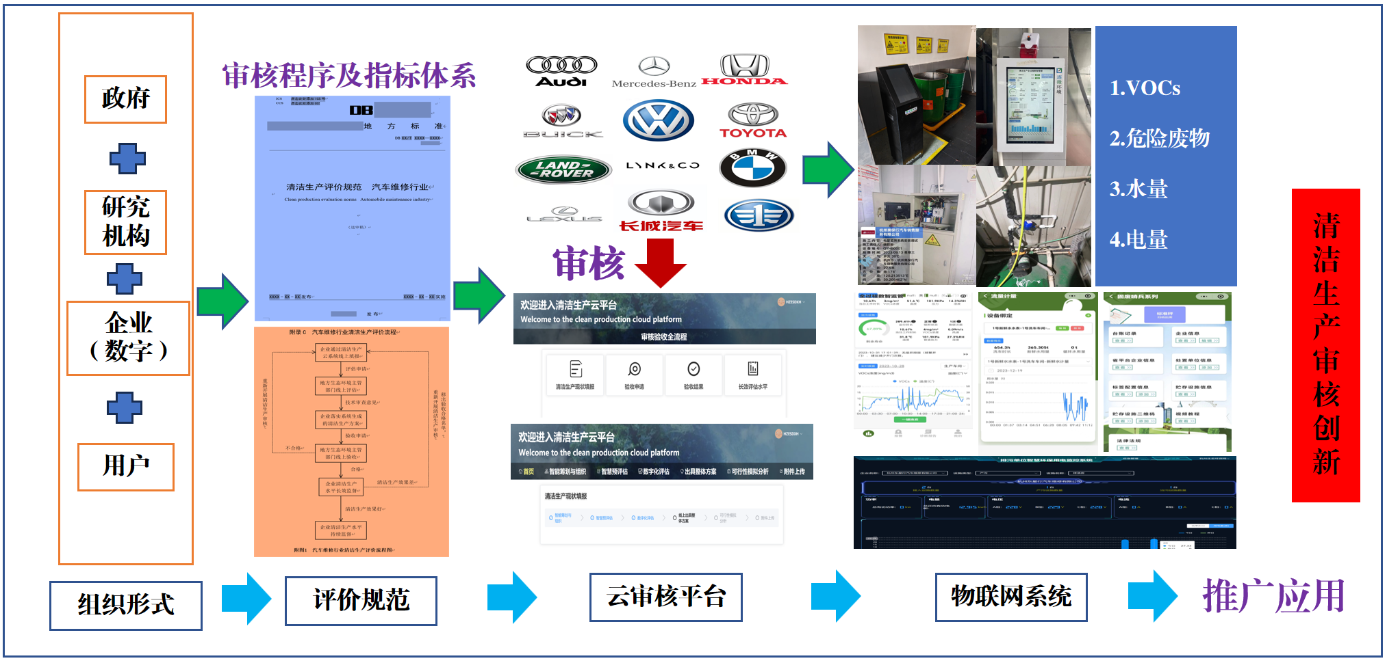

# 七、杭州市汽修行业持续清洁生产审核建议

**7.1 推动全市持续开展汽修行业清洁生产审核**

通过本轮试点，已形成了杭州市汽修行业清洁生产云审核工作模式，后续建议在全市铺开，持续推动杭州市汽修行业清洁生产审核工作，扩大试点成效覆盖范围。

**7.2 进一步完善审核绩效的统计分析与应用**

通过云审核平台的持续运行，不断更新迭代云审核平台中的清洁生产方案库，同时进一步完善清洁生产方案的环境和经济绩效量化评估与统计分析，以更加科学、合理的量化汽修行业清洁生产审核全过程绩效。

**7.3 进一步完善“生态智卫系统”里审核结果与环境管理制度联动**

对实行简化管理的汽修企业，通过清洁生产审核工作，核对企业自主污染防治承诺是否执行落地。对于清洁生产云审核平台形成的喷涂过程开关门、活性炭饱和等持续报警情况，推送到“生态智卫系统”环保码，与执法部门形成联动，将近期持续报警次数多的企业作为现场检测重点对象，降低执法时间和人力成本，提升执法工作的有效性和针对性

# 八、本次审核工作推广建议

**8.1清洁生产审核模式推向全国汽修行业推广**

以杭州汽修行业清洁生产工作为典型样板，将本次审核创新试点工作形成的“4个共同体+2个技术支撑工具包+1个清洁生产云审核平台+1个长效监控数据中心+N个用户”模式推广至全国汽修行业，以点到面，层层递进。

**8.2将清洁生产云审核模式向其他行业延伸**

建议以汽修行业为切口，在打造好汽修行业清洁生产审核创新方式的基础上，将清洁生产云创新模式往其他重点行业延伸，先期可以VOCs无组织排放管控为主且工艺流程较为简单的包装印刷等行业为主，拓宽试点模式覆盖范围，在不断拓展中实现模式的更新迭代和自我完善。